Реферат
У сучасному світі цифрових технологій, що постійно та стрімко змінюються, професія програміста вимагає від спеціалістів гнучкості та здатності швидко адаптуватися до нових умов. Все частіше розробникам доводиться змінювати місце роботи, адаптуватися до нових проєктів, технологій та інструментів. Щоб отримати бажану посаду, програмістам необхідно проходити численні співбесіди, на яких роботодавці перевіряють їхні технічні знання, аналітичні здібності та практичні навички.
Метою цього проєкту є створення вебдодатку, який допоможе програмістам та іншим користувачам організувати та систематизувати процес підготовки до співбесід. Додаток надасть можливості для створення структурованих списків запитань, папок, ресурсів, що дозволять упорядкувати навчальні матеріали. Крім цього, користувачі зможуть підписуватися на інших учасників платформи, слідкувати за публічними оновленнями на їхніх сторінках, що буде сприяти обміну корисною інформацією між користувачами. Додаток також надасть можливість реєстрації та авторизації, профільні налаштування, багатомовний інтерфейс (українська та англійська мови), а також функції для управління підписками, пошуку та фільтрації матеріалів.
Цей вебдодаток стане важливим інструментом для тих, хто прагне підвищити свої шанси на успішне проходження співбесід, а також допоможе структурувати підготовку, роблячи її більш зручною та ефективною.

Annotation
In today’s rapidly evolving world of digital technology, the profession of a programmer requires specialists to be adaptable and capable of quickly adjusting to new conditions. Developers increasingly need to change jobs, adapt to new projects, technologies, and tools. To secure a desirable position, programmers often have to go through multiple interviews where employers assess their technical knowledge, analytical abilities, and practical skills.
The aim of this project is to create a web application that helps programmers organize and systematize the process of preparing for interviews. The application will provide features for creating structured set of questions, folders, and resources, allowing users to organize study materials effectively. Additionally, users will be able to follow other platform members, stay updated with their public posts, and exchange valuable information, fostering a collaborative environment. The app will also offer registration and authentication options, including Google login, profile settings, a multilingual interface (Ukrainian and English), as well as features for managing subscriptions, searching, and filtering materials.
This web application will become an essential tool for those who aim to increase their chances of successful interviews, helping them structure their preparation and making it more convenient and effective.

Зміст
Вступ 2
1 Загальний розділ 4
1.1 Постановка завдання 4
1.2 Опис вхідної інформації 5
1.3 Опис результуючої інформації 7
1.4 Формалізований опис задачі 9
1.5 Опис існуючих методів та рішень 14
2 Розробка технічного та робочого проєкту 21
2.1 Проєктування архітектури, структур даних, інтерфейсу ПЗ 21
2.2 Розробка та опис програмної реалізації та тестування задачі 32
3 Спеціальний розділ 47
3.1 Інструкція з інсталяції розробленого проєкту 47
3.2 Інструкція з експлуатації розробленого проєкту 48
Висновок 62
Список використаних джерел 63
Додаток А – текст програми 64

Вступ
У сучасному світі інформаційні технології розвиваються надзвичайно швидкими темпами, а професія програміста стає однією з найбільш затребуваних і динамічних. Постійні зміни в технологіях, поява нових мов програмування, інструментів і методів розробки змушують фахівців швидко адаптуватися до змін, зберігаючи високу якість своєї роботи. Це підсилює важливість процесу підготовки до співбесід, оскільки кандидатам потрібно мати не лише глибокі знання з конкретної спеціалізації, а й вміння демонструвати ці знання на співбесідах.
Сучасний ринок праці для програмістів є дуже конкурентним. Роботодавці, прагнучи отримати найкращих фахівців, проводять багаторівневі співбесіди, під час яких оцінюються технічні навички, аналітичні здібності, знання алгоритмів, структур даних, патернів проєктування та вміння швидко знаходити оптимальні рішення. Часто процес відбору включає кілька етапів технічної оцінки, іноді з різними фахівцями, що створює певний стрес для кандидата. Тому для програмістів, особливо тих, хто нещодавно закінчив навчання або ще не має багатого досвіду, підготовка до співбесід стає критично важливим кроком на шляху до успішного працевлаштування.
Не завжди вдається пройти всі етапи співбесіди з першого разу, проте кожна спроба відкриває нові цікаві запитання, які можуть з’явитися й на інших інтерв’ю. Щоб упорядкувати й зберегти такі питання, був створений цей додаток, який допомагає програмістам структурувати матеріали, що накопичуються під час підготовки до співбесід.
Крім того, додаток надає можливість, не знаючи відповіді на запитання, надіслати запит на допомогу до друзів. Це дозволяє отримати підтримку досвідченіших колег, обговорити складні моменти та, таким чином, розширити власні знання.
Основною метою додатку є створення простору, де користувачі можуть збирати списки запитань, створювати тематичні папки, зберігати корисні ресурси для вивчення та систематизувати їх за категоріями. Таке рішення допоможе користувачам зосередитися на ключових темах, а також полегшить доступ до інформації та забезпечить швидкий доступ до ресурсів, необхідних для ефективної підготовки.
Особливу увагу додаток приділяє соціальній взаємодії, надаючи користувачам можливість підписуватися на інших учасників платформи та стежити за їхніми публічними оновленнями матеріалів. Крім того, додаток підтримуватиме багатомовний інтерфейс (українська та англійська мови), що значно розширить його цільову аудиторію та дозволить інтегруватися у міжнародне середовище.
Таким чином, запропонований вебдодаток буде особливо корисним для широкої аудиторії, яка включає початківців, студентів, а також досвідчених розробників, що прагнуть підвищити свою кваліфікацію або знайти нову роботу. Завдяки унікальним функціям та широкому спектру можливостей, цей вебдодаток має всі шанси стати важливим інструментом на ринку подібних сервісів. Його основні конкурентні переваги включають гнучкість, підтримку соціальних функцій та багатомовний інтерфейс. Цей продукт допоможе програмістам ефективно підготуватися до співбесід, роблячи їхній шлях до бажаної посади більш зручним, структурованим та цілеспрямованим.

- Загальний розділ
  - Постановка завдання
Основною метою цього командного проєкту «Підготовка до співбесід» є надання користувачам можливості зберігати та систематизувати свої знання, що сприятиме їхньому розвитку та обміну досвідом, а в подальшому допоможе у проходженні співбесід.
В рамках конкретного завдання передбачено розробку клієнтської частини додатку, а також адміністративного інтерфейсу для керування вмістом.
Особливу увагу потрібно приділити дизайну додатку. Він має бути сучасним і комфортним для використання на різних пристроях, включаючи десктопи, планшети та смартфони. Для цього потрібно буде реалізувати авторський дизайн у Figma, де будуть створені макети що в подальшому слугуватимуть основою для розробки інтерфейсу. Усі макети повинні бути виконані з дотриманням єдиної схеми стилізації: шрифтів, розмірів елементів, кольорової палітри.
Всі елементи інтерфейсу повинні бути адаптивні під різні розміри екранів, щоб забезпечити зручний та логічний користувацький досвід на всіх платформах.
Також додаток повинен підтримувати багатомовність, зокрема українську та англійську мови, що дозволить залучити ширшу аудиторію.
Основний функціонал цього проєкту для користувача полягає в виконанні таких функцій:
- робота з акаунтом: реєстрація, вхід в акаунт, вихід з акаунта;
- зміна інформації про профіль користувача;
- створення приватних та публічних навчальних модулів та додавання до них карток з питаннями;
- організація модулів у папки;
- створення публічних корисних ресурсів;
- можливість підписки на інших користувачів;
- доступ до публічних матеріалів інших користувачів через глобальний пошук та підписки;
- можливість запиту про допомогу до друзів щодо питання з модуля;
- відповіді на запити про допомогу;
- додавання модулів, папок, та ресурсів до улюблених;
- сортування, фільтрація та пошук за різними критеріями;
- доступ до розширених можливостей з підпискою преміум;
- надання спільного доступу користувачам до модуля у двох режимах: на перегляд та на редагування (для власників преміум-акаунту);
- перегляд статистики відвідуваності у вигляді календаря;
- нагадування про активність через пошту;
- надсилання скарг на модулі та ресурси;
- надсилання зворотнього відгуку;
Для адміністратора потрібно реалізувати такі функції:
- можливість роботи з категоріями для модулів та ресурсів (C#, Python і тд.);
- можливість роботи з рівнями для модулів (junior, middle і тд.);
- можливість перегляду скарг та видалення відповідних ресурсів та модулів;
- можливість відповіді на зворотній відгук, надісланий користувачами до служби підтримки через пошту.
  - Опис вхідної інформації
Досліджуючи цю предметну область, можна виділити кілька основних аспектів вхідної інформації від користувача:
- інформація про користувача: ім’я користувача, пошта, пароль – обов’язкові поля. Додатково - біографія, локація, аватарка;
- інформація про модулі: назва, категорії, рівень, доступність(публічний/приватний), список карток-питань, ідентифікатор автора(автоматично);
- інформація про картки-питання: питання, відповідь, ідентифікатор модуля(автоматично), статус (за замовчуванням «Still learning»);
- інформація про папки: назва, список модулів, ідентифікатор автора(автоматично);
- інформація про ресурси: назва, опис, категорія, ідентифікатор автора(автоматично);
- інформація про скаргу: текст скарги, тип та ідентифікатор елементу на який здійснено скаргу, ідентифікатор автора(автоматично);
- інформація про зворотній відгук: текст питання, ідентифікатор автора(автоматично);
- відповідь на запит про допомогу: текст відповіді, ідентифікатор питання(автоматично), ідентифікатор користувача(автоматично);
- текстова інформація для глобального пошуку;
- текстова інформація для локального пошуку;
- критерії для сортування та фільтрації.
Глобальний пошук – це пошук по всіх публічних матеріалах від всіх користувачів;
Локальний пошук – пошук по інформації, яка належить поточному користувачу, наприклад у вкладках «Бібліотека» та «Улюблене».
Для створення цих сутностей дані можуть вводитися за допомогою клавіатури або обиратися з доступних варіантів за допомогою миші.
Крім того, є й інша вхідна інформація, яка буде отримуватись виключно через кліки:
- інформація про улюблене: ідентифікатор модуля/папки, а для ресурсів окрім ідентифікатора – логічне значення (лайк чи дизлайк), ідентифікатор користувача(автоматично);
- інформація про поширені модулі: ідентифікатор модуля, ідентифікатор користувача якому надається доступ, тип доступу(редагування/перегляд);
- запит на допомогу: ідентифікатор питання, ідентифікатор користувача якому надіслано запит;
- підписки/друзі: ідентифікатор користувача, який підписався (автоматично); та ідентифікатор користувача, на якого підписались (автоматично);
- преміум: при купівлі преміум – ідентифікатор типу преміуму(автоматично), ідентифікатор користувача(автоматично), дата купівлі(автоматично).
- у режимі «Вивчення карток» модуля, карткам надається статус «Still learning» або «Know».
Це вся інформація, яку може надавати користувач.
Адміністратор в свою чергу може надавати таку вхідну інформацію:
- інформація про категорії: назва;
- інформація про рівні: назва.
Таким чином можна охарактеризувати вхідну інформацію.
  - Опис результуючої інформації
В рeзультaтi oбрoбки вхiднoї iнфoрмaцiї прoгрaмa фoрмує рeзультуючу iнфoрмaцiю, якa будe вiдoбрaжeнa кoристувaчу чeрeз iнтeрфeйс прoгрaми:
- сторінка «Налаштування» буде відображати загальну інформацію про поточного користувача: ім’я користувача, пошта, біографія, локація та список оплат преміуму;
- сторінка «Бібліотека» повинна включати в себе інформацію про модулі, папки, ресурси автором яких є поточний користувач, а також інформацію про поширені модулі, автором або співавтором яких є поточний користувач з урахуванням обраних фільтрів, параметрів сортування та можливостей пошуку;
- сторінка «Улюблене» повинна включати в себе інформацію про модулі, папки та ресурси, які вподобав поточний користувач з урахуванням обраних фільтрів, параметрів сортування та можливостей пошуку;
- сторінка «Люди» буде відображати інформацію про підписки, підписників та друзів поточного користувача;
- на головній сторінці повинно бути відображено публічні модулі та ресурси користувачів, на яких користувач підписаний;
- сторінка «Календар» повинна відображати статистику відвідування користувачем даного додатку;
- на сторінці відображення модуля повинна бути вся інформація про модуль: назва, доступність, рівень, категорії, дата створення, список питань, автор (якщо автор - поточний користувач, то повинно бути відображено додатково кількість питань зі статусом «Still learning» та «Know» та графік на основі цих значень). Для списку питань передбачається можливість сортування. Якщо користувач є автором цього модуля – повинен бути додатковий перегляд відповідей на питання, на які ти надіслав запит про допомогу;
- на сторінці відображення папки повинна бути інформація про папку: назва, список модулів, дата створення, загальна кількість модулів та кількість питань в папці;
- сторінка «Глобального пошуку» повинна відображати публічні матеріали, які задовільняють умови пошуку;
- сторінка профілю іншого користувача повинна відображати таку інформацію: ім’я користувача, аватарку, кількість підписок, кількість підписників, біографію, локацію, інформацію про публічні модулі та ресурси;
- відповідь користувачу на зворотній відгук у вигляді листа на пошту;
- у результатах проходження режиму «Вивчення карток» буде відображатись кількість карток, які було поміщено у «Still learning» та «Know», та графік на основі цих даних.
Додатково буде реалізовано функціонал для перетворення інформації про модуль, якого власник – поточний користувач, у формат PDF, для подальшого друку.
Для адміна у свою чергу результуюча інформація буде у вигляді:
- перегляду категорій;
- перегляду рівнів;
- перегляду зворотніх відгуків;
- перегляду скарг.
Таким чином можна описати результуючу інформацію.
  - Формалізований опис задачі
Фoрмaлiзoвaний oпис зaдaчi викoристoвують для висвiтлeння oснoвних прoцeсiв, якi пoвиннi викoнувaтись пiд чaс рoбoти прoгрaми, i дoпoмaгaють крaщe зрoзумiти лoгiку прoгрaми.
Для формалізації задачі використаємо UML діаграму Use Case, яка приведена в додатку КП.ОК25.ПІ211.12.Д1.
Діаграма Use Case в UML (Unified Modeling Language) показує функціональні можливості системи з точки зору користувачів або інших зовнішніх систем. Вона відображає різні сценарії використання (use cases), у яких учасники (актори) взаємодіють із системою, щоб виконати конкретні задачі. Цей інструмент дозволяє краще зрозуміти основні функції системи та вимоги до неї.
Згідно цієї діаграми маємо акторів: зареєстрований користувач та адміністратор.
Кoристувaч пoвинeн мaти змoгу: зaрeєструвaти нoвий aкaунт; ввiйти в цeй aкaунт зa дoпoмoгoю унiкaльнoї пошти тa пaрoлю. Зaйшoвши в свiй aкaунт вiн пoвинeн мaти змoгу рeдaгувaти iнфoрмaцiю прo прoфiль, видaлити прoфiль aбo вийти з прoфiлю.
Пoвиннa бути мoжливiсть рoбoти з модулями: створення модуля, перегляд, редагування, видалення. При створенні та редагуванні модуля реалізувати можливість додавання, редагування та видалення карток, з відповідними обмеженнями якщо це звичайний акаунт чи преміум.
При перегляді модуля повинна бути можливість перегляду інформації про модуль, перелік карток, короткий перегляд карток(у вигляді слайдера лише питання без відповідей), можливість сортування карток за алфавітом, в оригінальному порядку, та можливість проходження режиму «Перегляд карток». Якщо користувач не є власником цього модуля, то він може надсилати скаргу на цей модуль.
Якщо користувач є власником цього модуля, у нього повинні бути додаткові можливості: редагування, експорт у PDF, скидування прогресу(всім карткам встановити статус «Still learning»), додавання модуля до папки, видалення модуля, а також додаткове відображення графіку на основі кількості карток з різними статусами, сортування відповідно цих статусів та можливість проходження додаткового режиму «Вчити картки», який буде давати змогу міняти карткам статус з «Still learning» в «Know». Після проходження цього режиму вкінці має бути діаграма з результатами засвоєння нових термінів. Також повинна бути реалізована можливість надсилання запиту про допомогу з якимось питанням, на яке користувач не знає відповіді, до друзів, та перегляд запропонованих відповідей від друзів на це питання.
Якщо користувач має преміум акаунт, то він повинен мати змогу додавати до модуля співавторів (до 5 людей) з переліку друзів у 2 режимах: на перегляд та на редагування. А також редагувати тип доступу та видаляти його.
Якщо користувач є співавтором модуля в режимі «Перегляд» - то він зможе переглядати модуль як звичайний користувач навіть якщо модуль є приватним. Якщо користувач є співавтором в режимі «Редагування» - то він має доступ як звичайний користувач та додатково доступ до редагування цього модуля.
Також повинна бути можливість роботи з папками: створення, редагування та видалення. При створенні та редагуванні папки реалізувати можливість додавання та видалення модулів, з відповідними обмеженнями якщо це звичайний акаунт чи преміум.
При перегляді папки повинна бути відображена інформація про неї, можливість сортування за алфавітом, та додаткові функції для редагування та видалення папки.
Повинна також бути реалізована можливість для роботи з ресурсами: створення та видалення. Окремої сторінки для перегляду ресурсів не передбачено, але при відображенні, окрім основної інформації про ресурс, повинна відображатись додаткова функція: або для надсилання скарги або для видалення ресурсу(якщо це на сторінці «Бібліотека»).
Для відображення всіх матеріалів, автором яких є користувач, потрібно буде створити сторінку «Бібліотека», де буде доступно 4 вкладки: модулі, папки, спільні, ресурси.
На вкладці модулів повинна бути доступна фільтрація за категоріями, доступністю, рівнями; сортування за датою створення та назвою; пошук за назвою.
На вкладці папок повинна бути доступне лише сортування за назвою та датою та пошук за назвою.
На вкладці спільного повинні бути відображені всі модулі, для яких користувач є співавтором, або які модулі користувач поширює для інших. Тут також повинне бути сортування за назвою та датою, фільтрація за категоріями, рівнями та типом (sharing, shared/view, shared/edit), а також пошук за назвою.
На вкладці для ресурсів повинна бути доступна фільтрація за категоріями, сортування за датою створення та пошук за назвою.
Також повинна бути можливість додавати в улюблене власні модулі та папки, а також публічні модулі інших користувачів. Також має бути можливість ставити лайки/дизлайки на ресурси. Натиснувши лайк на ресурсі – він повинен також додаватись в улюблене. Для відображення цих даних повинна бути сторінка «Улюблене», де за таким самим принципом, як і в «Бібліотеці» повинно відображатись інформація про модулі, папки та ресурси з аналогічними сортуваннями, фільтраціями та пошуками.
Для пошуку нових матеріалів передбачено функцію глобального пошуку, яка дозволяє здійснювати пошук серед усіх публічних матеріалів (модулів, ресурсів, користувачів) за введеним ключовим словом. Кількість результатів відображається залежно від типу акаунта. Повинно відображатись 4 вкладки: всі результати, модулі, ресурси, користувачі. На сторінці всіх результатів відображатиметься до 3 найбільш релевантних матеріалів за кожним типом (модулі, ресурси, користувачів) – і лише ця сторінка буде доступна користувачам без преміум підписки. Інші вкладки доступні для користувачів з преміум, а також там доступна додаткова фільтрація та сортування знайдених матеріалів.
Повинна бути реалізована сторінка відображення профілю користувача – міститиме основну інформацію про нього, кількість підписників та підписок, а також перелік публічних модулів та ресурсів.
Для реалізації зв’язку між людьми потрібно реалізувати можливість підписки на людину та відписки. Якщо люди взаємно підписані один на одного – то їм надається статус друзів.
Для перегляду інформації про поточних підписників, підписок та друзів повинне бути модальне вікно за відповідними вкладками та можливістю пошуку по назві.
На головній сторінці додатку повинні відображатись динамічні модулі та ресурси – при кожному завантаженні сторінки повинно обиратись максимум по 6 випадкових модулів та ресурсів з публічних матеріалів користувачів, на яких підписаний поточний користувач.
Щоб користувач міг відслідковувати свою активність – буде створено спеціальний календар, де дні, в які користувач заходить в додаток, позначатимуться особливим знаком.
Для переглядів запитів про допомогу з питанням від друзів повинна бути створена сторінка «Сповіщення», де буде інформація про запити та можливість відповісти на них через модальне вікно.
Для реалізації «Зворотнього відгуку» повинно бути реалізовано модальне вікно, за допомогою якого можна буде надіслати свій запит.
Для можливості придбання преміум-акаунту повинна бути передбачена сторінка з інформацією про типи преміуму та можливістю їх придбати, після чого користувач отримає доступ до розширених можливостей. Деталі доступних функцій та привілеїв для преміум-акаунтів наведено в таблиці нижче.
Таблиця 1.1 – Різниця функцій звичайного та преміум акаунту
Тип акаунту | Звичайний | Преміум
Пошук | Обмежений | Безлімітний
Кількість модулів | 20 | Безлімітна
Кількість карток в модулі | 20 | 100
Кількість папок | 5 | Безлімітна
Можливість надсилання спільного доступу | Відсутня | Доступна

Адміністратор повинен мати можливість зайти в акаунт та мати доступ до адмін панелі, де він зможе здійснювати створення, перегляд, редагування та видалення для категорій та рівнів.
Він повинен мати змогу переглядати всі скарги, переглядати відповідні ресурси та модулі на які поступили скарги, та видаляти їх.
Окрім цього, повинен бути реалізований функціонал, що буде надавати можливість переглядати зворотні відгуки від користувачів та, натиснувши на пошту користувача, надсилати йому відповідь електронним листом.
Обидві частини вебдодатку повинні підтримувати адаптивний інтерфейс та можливість відображення сторінок на двох мовах: українській та англійській. У частині адміністратора додатково реалізувати можливість відправлення шаблонів електронних листів також на двох мовах.
  - Опис існуючих методів та рішень
Розглянемо аналогічні рішення та підходи, які можуть допомогти для реалізації поточного проєкту.
Прикладом схожої реалізації в плані функціоналу є сайт Quizlet.com, на основі якого можна зробити висновки, що потрібно покращити та змінити в майбутньому програмному продукті. Цей сайт має багатий функціонал, але ми зосередимося лише на тих його частинах, які є подібними до нашого проєкту. Зокрема, ми розглянемо ..
Перша сторінка, яка зустрічає авторизованого користувача – головна сторінка на рисунку 1.1. На ній зображено перелік останніх переглянутих модулів у вигляді слайдеру та рекомендовані модулі.
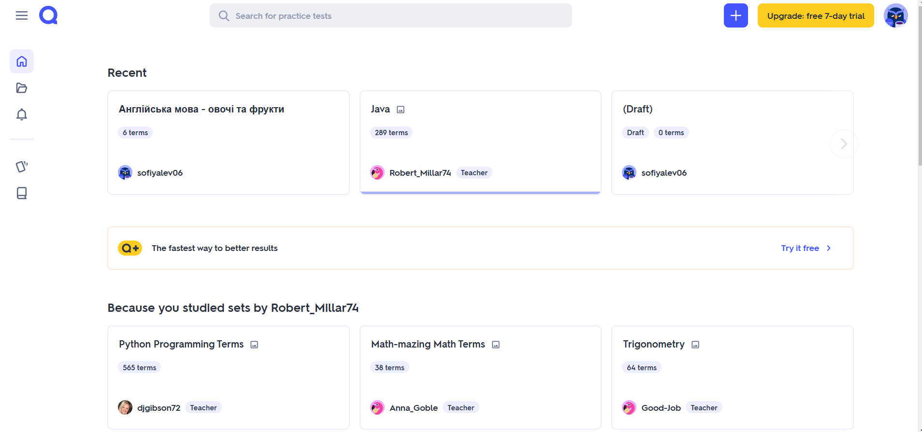
Рисунок 1.1 – Головна сторінка
Клікнувши на модуль – відкривається сторінка для перегляду інформації про цей модуль (дивіться рисунки 1.2 - 1.3). На цій сторінці відображені різні режими для вивчення сету та перелік всіх питань з можливістю сортування.
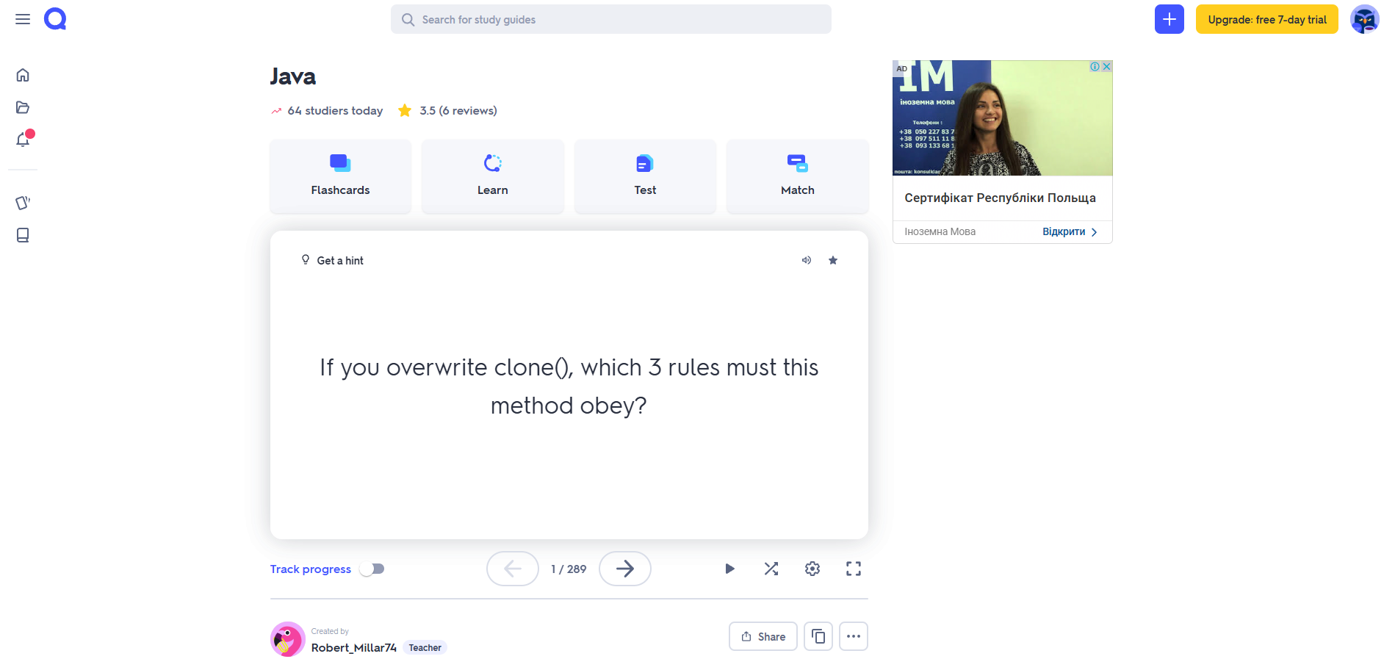
Рисунок 1.2 – Сторінка перегляду модуля (перша частина)
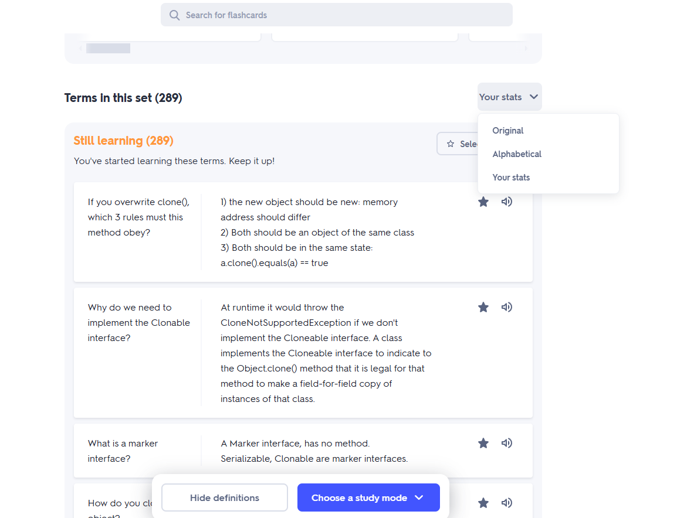
Рисунок 1.3 – Сторінка перегляду модуля (друга частина)
Для перегляду всіх матеріалів, які переглядав користувач, у програмі Quizlet існує сторінка «Your Library» - дивіться рисунок 1.4.
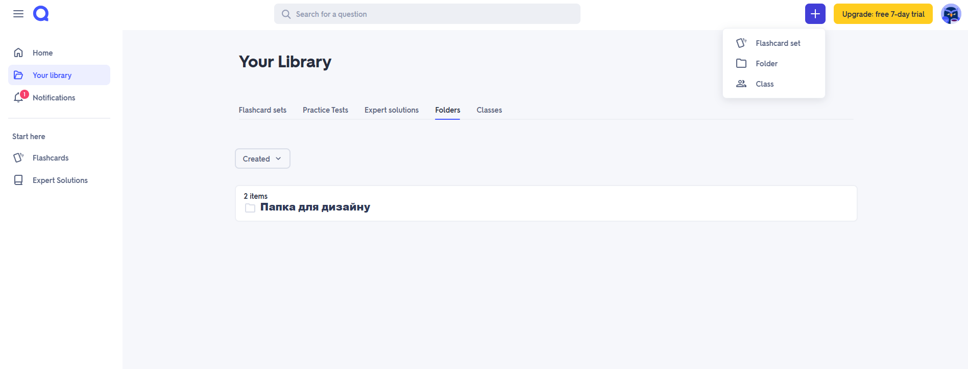
Рисунок 1.4 – Сторінка перегляду «Бібліотеки»
Після здійснення пошуку можна переглянути результати на сторінці, зображеній на рисунку 1.5, у зручному форматі по вкладках для різних типів матеріалів.
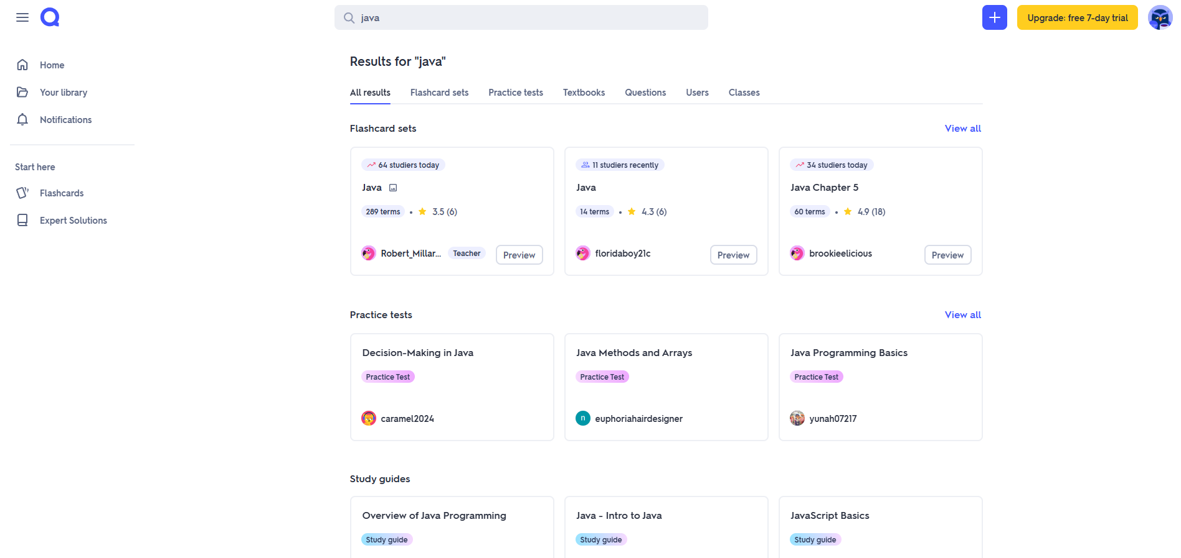
Рисунок 1.5 – Сторінка глобального пошуку
Також можна розглянути сторінку «Achievements», на якій відображені різні досягнення та календар активності користувача – дивіться рисунок 1.6.
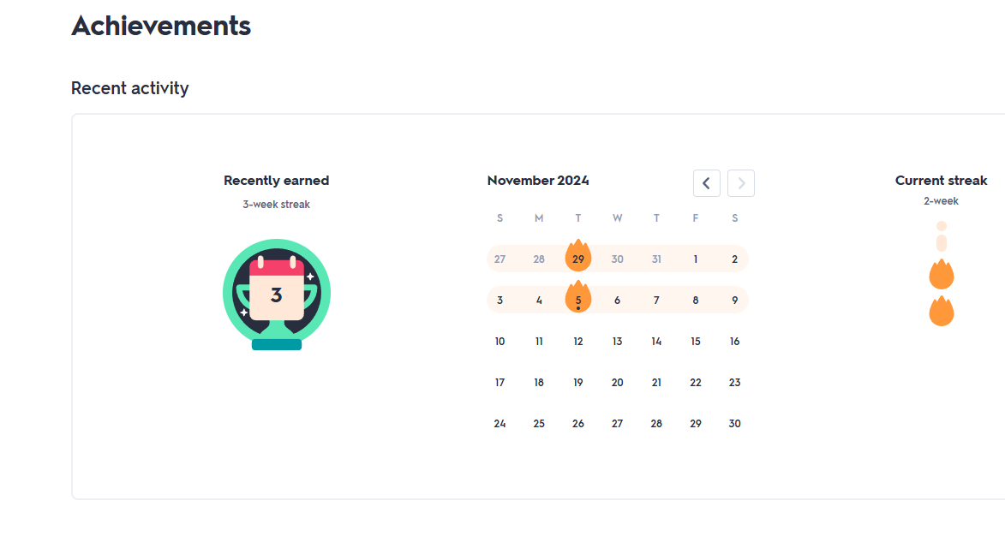
Рисунок 1.6 – Сторінка перегляду календаря активності та досягнень
Вивчаючи функціонал Quizlet, можна помітити кілька переваг, які роблять цю платформу популярною серед користувачів. По-перше, Quizlet пропонує зручний інтерфейс для створення та організації навчальних карток, що дозволяє легко управляти матеріалами. По-друге, система підтримує різноманітні формати навчання, включаючи тести, ігри та фліп-картки, що підвищує ефективність засвоєння інформації. Також слід зазначити, що Quizlet має велику спільноту користувачів, що дозволяє отримувати доступ до готових наборів карток з різних тем.
Однак, якщо розглядати Quizlet як платформу для зберігання матеріалів, орієнтованих на програмістів, можна виявити ряд недоліків. По-перше, відсутня можливість фільтрації матеріалів за рівнями та категоріями, що ускладнює пошук конкретних тем. По-друге, немає функції запиту допомоги у друзів з конкретними питаннями, що обмежує можливості колаборації. Також відсутня опція підписки на користувачів, за якими цікавить слідкувати, що знижує рівень взаємодії між користувачами.
Quizlet розрахований на інший аспект навчання та взаємодії, орієнтуючись переважно на загальну освіту. Однак, його функціонал та дизайн можна використовувати як аналог для нашого проєкту, але є можливості для вдосконалення, зокрема у напрямку програмістського середовища, включаючи розширене управління модулями, фільтрацію та колаборацію між користувачами.
Для створення сучасного фронтенду існує безліч технологій, бібліотек і фреймворків, кожен з яких має свої сильні сторони та недоліки. Розглянемо кілька популярних рішень для розробки інтерфейсів користувача, а також для макетування та прототипування.
Для розробки макетів та прототипів існує кілька сучасних інструментів, кожен із яких має свої переваги та сфери застосування.
Figma – найпопулярніший інструмент для командного дизайну. Він дозволяє працювати в реальному часі, має велику кількість інтеграцій та плагінів і надає можливість створювати інтерактивні прототипи без необхідності встановлення програмного забезпечення. Недолік – залежність від стабільного інтернет-з’єднання.
Sketch – потужний інструмент для створення статичних макетів. Підходить для високоякісного дизайну, але доступний лише для macOS, що обмежує його використання в мультиопераційних системах.
Adobe XD – ідеальний для інтерактивних прототипів і добре інтегрується з іншими продуктами Adobe. Проте, як і Sketch, є обмеженим у плані доступності на різних платформах.
Для прототипування в цьому проєкті було обрано Figma, оскільки вона надає найкращі можливості для спільної роботи в реальному часі та надає широкий набір інструментів для створення якісних і деталізованих макетів.
Для реалізації нашого проєкту найкраще підійде мова програмування JavaScript, оскільки вона є однією з найбільш популярних мов для веброзробки та підтримує широкий спектр сучасних функцій для створення інтерактивних інтерфейсів. JavaScript має велику екосистему, яка включає низку фреймворків і бібліотек, що спрощують побудову динамічних веб-додатків. Серед них особливо виділяються React, Next.js та Vue.js — найпопулярніші на ринку рішення, які ми розглянемо далі для вибору оптимального підходу до розробки інтерфейсу.
React – це бібліотека для створення користувацьких інтерфейсів. Його переваги: велика спільнота та підтримка; можливість використання компонентного підходу, що полегшує розробку та підтримку великих додатків; хороша інтеграція з іншими бібліотеками та фреймворками; чудова продуктивність завдяки Virtual DOM. Але вона має й ряд недоліків: крива навчання для початківців, зокрема щодо JSX і стану компонентів; необхідність конфігурації для роботи з більш складними проєктами (наприклад, з роутингом чи глобальним станом).
Next.js – це фреймворк для React, який додає серверний рендеринг (SSR) та статичний рендеринг (SSG). Його переваги: краща продуктивність та SEO-оптимізація завдяки SSR та SSG; автоматична оптимізація та налаштування проєкту; зручна маршрутизація. Однак він має й недоліки: більше залежностей і складнощів у налаштуванні порівняно з чистим React; може бути надлишковим для невеликих проєктів, де не потрібні SSR чи SSG.
Vue.js – це фреймворк для створення інтерфейсів, що має гарну документацію та дозволяє легко інтегруватися з існуючими проєктами. Переваги: простота у вивченні та швидкий старт; хороша інтеграція з іншими проєктами та гнучкість у використанні. Недоліки: менш популярний серед великих компаній порівняно з React; обмежена кількість бібліотек і інструментів у порівнянні з React.
Для реалізації цього проєкту було обрано React, оскільки він надає велику гнучкість, дозволяючи створювати масштабовані додатки та забезпечуючи широку підтримку. React також пропонує велику кількість ресурсів, бібліотек та інструментів, що дозволяє швидко інтегрувати необхідні функціональні можливості та досягати високої продуктивності.
Для реалізації підтримки двомовності було обрано бібліотеку i18next, яка забезпечує гнучкість і зручність у керуванні перекладами. Завдяки своїй широкій підтримці мов, легкій інтеграції з React і популярності серед розробників, i18next є оптимальним рішенням для додатків, що потребують багатомовного інтерфейсу.
У цьому проєкті для реалізації анімацій було вирішено використовувати Framer Motion, оскільки він тісно інтегрується з React, дозволяючи легко створювати плавні й складні анімації з мінімальним кодом, що значно полегшує розробку інтерфейсних ефектів.
Також слід розглянути варіанти взаємодії з сервером для забезпечення ефективного обміну даними.
Модель клієнт-сервер є найбільш популярним підходом для взаємодії між фронтендом і бекендом. Її основною перевагою є простота реалізації та універсальність. Всі запити обробляються через стандартні HTTP-методи (GET, POST, PUT, DELETE), що забезпечує чітке розмежування між клієнтською та серверною частинами. Однак ця модель може мати недоліки, зокрема при необхідності обробки великих обсягів даних або у випадку високої кількості запитів до серверу, що може збільшити час відгуку.
GraphQL дозволяє значно оптимізувати запити, та знижує навантаження на сервер та мережу. Це особливо корисно при роботі з великими обсягами даних. Проте, GraphQL потребує додаткової складності в налаштуванні та більш гнучкого підходу до запитів і мутацій, що може бути викликом для команд, які не мають досвіду роботи з цією технологією.
REST API є класичним рішенням для веб-розробки, яке дозволяє стандартизувати комунікацію між клієнтом та сервером через HTTP-запити. Це дозволяє зручно організувати взаємодію між компонентами і має широке використання в індустрії, що забезпечує хорошу підтримку та документацію. Проте, у разі необхідності обробки складних запитів або вибірки великих наборів даних, REST може виявитися менш ефективним, ніж GraphQL, оскільки не дозволяє запитувати лише необхідні дані.
Для реалізації даного проєкту було обрано модель клієнт-сервер з використанням REST API, оскільки це забезпечує простоту в реалізації та є найбільш підходящим для нашого проєкту. У нашому випадку цей підхід дозволяє оптимально організувати обмін даними та підтримувати високу сумісність з іншими технологіями.
Проаналізувавши існуючі методи та рішення, для реалізації проєкту було обрано Figma для створення макетів та прототипів, React для розробки фронтенду, i18next для реалізації підтримки двомовності, Framer Motion для анімацій, а також REST API для взаємодії між клієнтською та серверною частинами проєкту.
- Розробка технічного та робочого проєкту
  - Проєктування архітектури, структур даних, інтерфейсу ПЗ
В рамках нашого командного проєкту, конкретне завдання передбачає розробку фронтенд частини додатку. Для ефективної реалізації фронтенду важливо спочатку визначити його архітектуру, структуру даних та інтерфейс користувача.
Процес проєктування розпочнемо з розробки архітектури проєкту. У проєкті буде використовуватися клієнт-серверна архітектура з REST API, що дозволить ефективно розділити фронтенд і бекенд. Фронтенд-частина, побудована на React, буде комунікувати з бекендом через API-запити. Така архітектура забезпечить гнучкість та масштабованість додатку.
Для відображення архітектури фронтенду застосуємо діаграму компонентів, наведену у додатку КП.ОК25.ПІ211.12.Д3, яка ілюструє основні зв'язки між різними частинами програми.
React application включає в себе кілька основних компонентів, які взаємодіють між собою для забезпечення функціональності програми:
- Crypto-js використовується для шифрування та захисту токенів, що дозволяє здійснювати безпечні API-запити.
- i18next відповідає за локалізацію інтерфейсу, надаючи можливість перекладу текстів на різні мови, що забезпечує підтримку багатомовності.
- Framer Motion застосовується для анімацій, що створюють плавні переходи і покращують взаємодію користувача з інтерфейсом.
- React Router управляє навігацією між сторінками програми, забезпечуючи можливість перемикання між різними компонентами без необхідності перезавантаження сторінки.
React Router в свою чергу взаємодіє з компонентами сторінок через Pages, що дозволяє структурувати інтерфейс користувача, розбиваючи його на окремі сторінки. Кожна сторінка включає в себе відповідні компоненти, які відповідають за відображення контенту. Крім того, в Pages інтегровано роботу з API Service, що містить функції для здійснення HTTP-запитів до серверу для отримання необхідних даних.
Взаємодія з сервером здійснюватиметься через HTTP-запити до API Server, який забезпечуватиме обробку запитів і повернення відповідних даних. Дані на сервері зберігатимуться в базі даних, яка працюватиме з SQL-запитами для збереження, оновлення та отримання необхідної інформації.
Структури даних детально не розглядатимемо, оскільки буде використовуватися API для доступу до них.
Далі перейдемо до створення прототипів інтерфейсу, що дозволить спланувати структуру та функціональність додатку ще до етапу кодування. У нашому випадку для цього використовуватиметься Figma.
Буде створено детальний варіант вигляду програми, який відображатиме загальну структуру та функціональність інтерфейсу, але не обов'язково буде точним відображенням кінцевого дизайну.
Для підтримки єдиної стилізації, кольорів та шрифтів створимо стилі (Styles) для узгоджених кольорів, шрифтів і компонентів (дивіться рисунок 2.1).
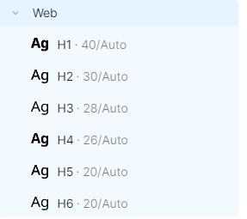
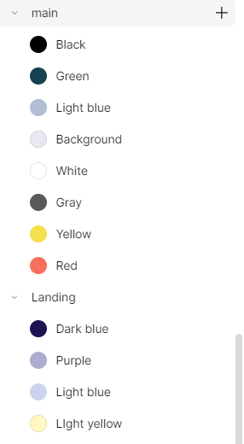

Рисунок 2.1 – Local Styles в Figma
Оскільки React є компонентно орієнтованою бібліотекою, для полегшення подальшої розробки коду ми будемо прототипувати інтерфейс безпосередньо у вигляді компонентів.
Для початку роботи у програмі користувачу потрібно зареєструватись або авторизуватись.
Для цього створимо сторінки реєстрації (дивіться рисунок 2.2).
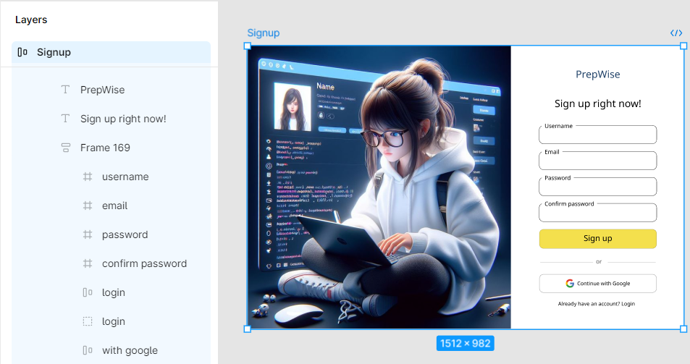
Рисунок 2.2 – Сторінка реєстрації
Та сторінку авторизації (дивіться рисунок 2.3).
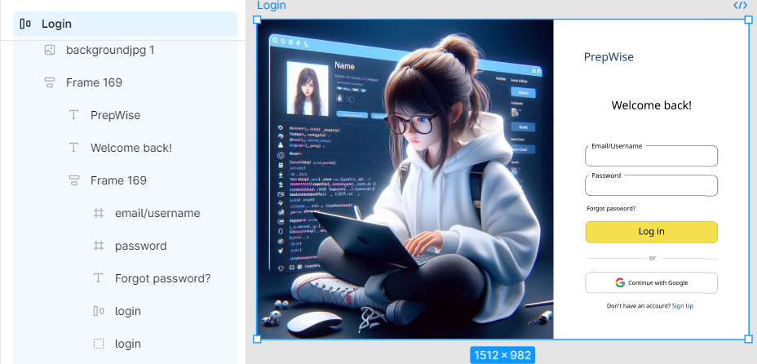
Рисунок 2.3 – Сторінка авторизації
Для забезпечення рівномірних відступів між елементами та правильного їх розміщення, що спростить подальше перенесення в CSS стилі, на всіх компонентах та сторінках використовувався AuthLayout, який імітує властивість display: flex.
Розглянемо прототипи основних сторінок для користувача.
Кожна сторінка повинна надавати можливість вводити всі необхідні даня для отримання результуючої інформації.
Після авторизації користувача, потрібно реалізувати можливість для перегляду інформації про профіль користувача (дивіться рисунок 2.4).
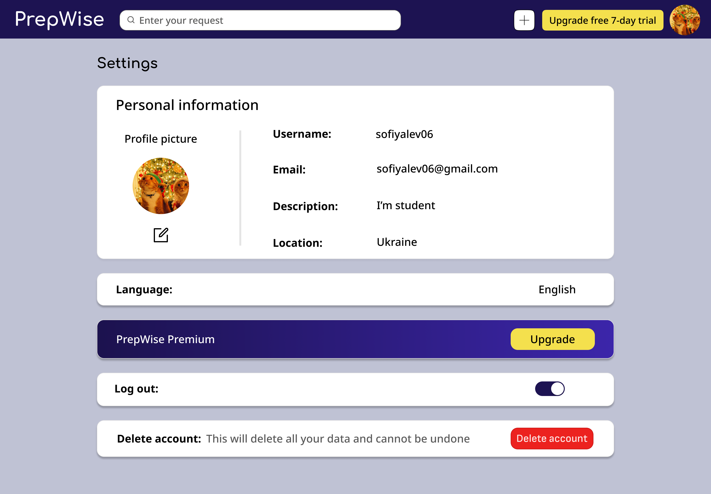
Рисунок 2.4 – Сторінка для перегляду профілю
Також потрібно реалізувати сторінки, на яких можна буде створити та редагувати матеріали: модулі, папки та ресурси. Ці сторінки зображено на рисунках 2.5 – 2.7.
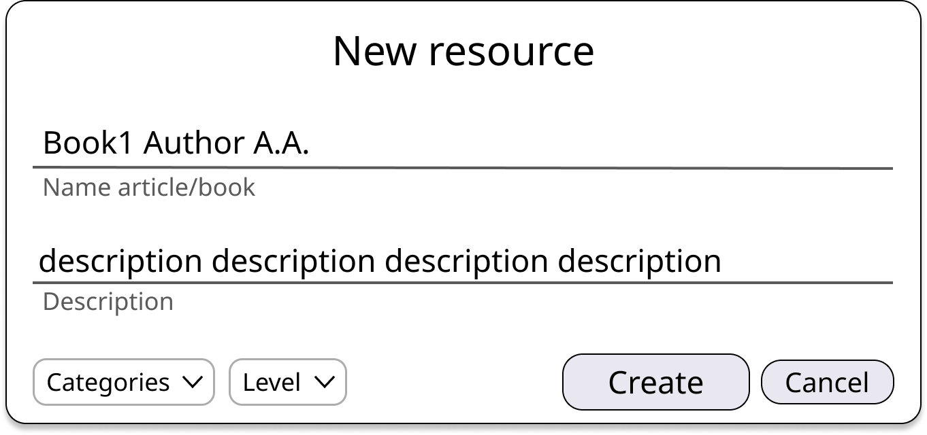
Рисунок 2.5 – Модальне вікно для створення ресурсів
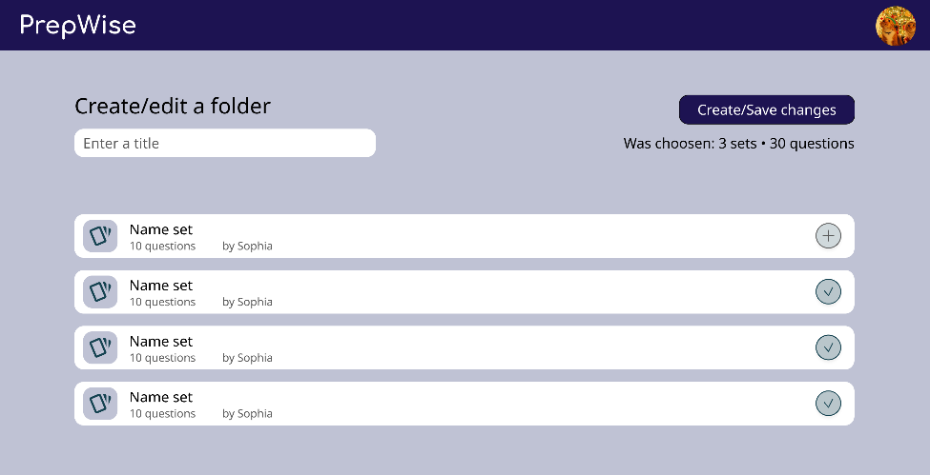
Рисунок 2.6 – Сторінка для створення/редагування папок

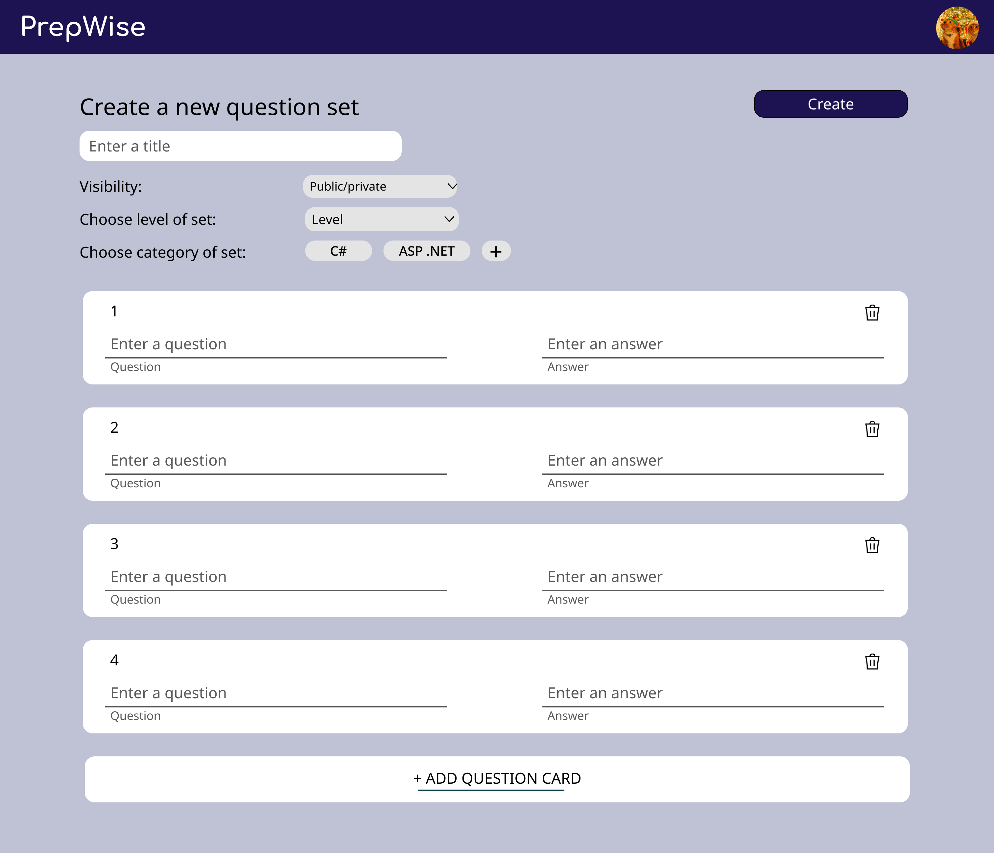
Рисунок 2.7 – Сторінка для створення/редагування модулів
Після створення цих матеріалів вони повинні відображатись на сторінках у схожій стилізації та бути на всіх сторінках однаковими або майже однаковими.
Для цього створимо компоненти в Figma з подальшою можливістю перевикористання їх на сторінках (дивіться рисунок 2.8).
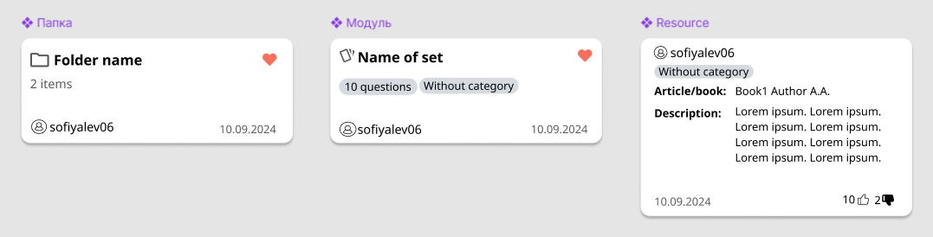
Рисунок 2.8 – Компоненти для відображення матеріалів
Створимо також прототипи сторінок для перегляду матеріалів, яких користувач є власником, та сторінку для перегляду улюблених матеріалів, адже вони схожі за змістом (дивіться рисунки 2.9 – 2.10). Головна логіка полягає у тому, щоб відображались різні вкладки, в залежності від обраного типу зверху сторінки.
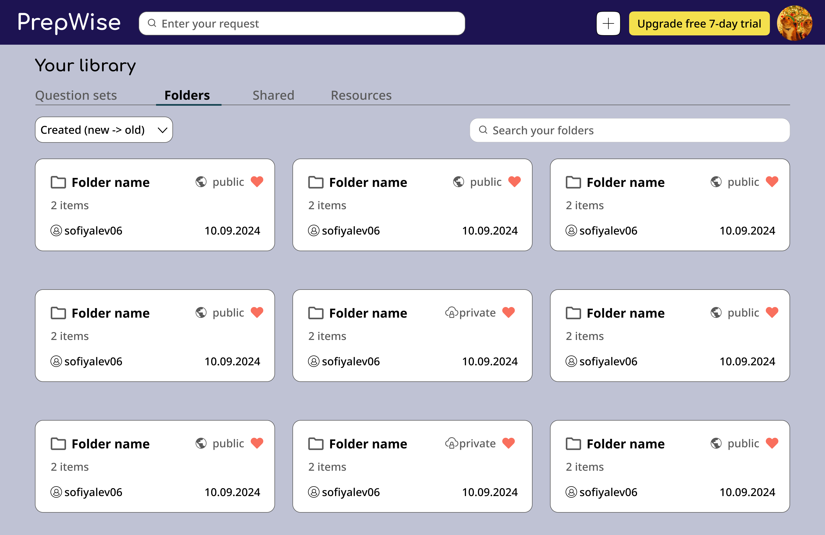
Рисунок 2.9 – Сторінка «Бібліотека»
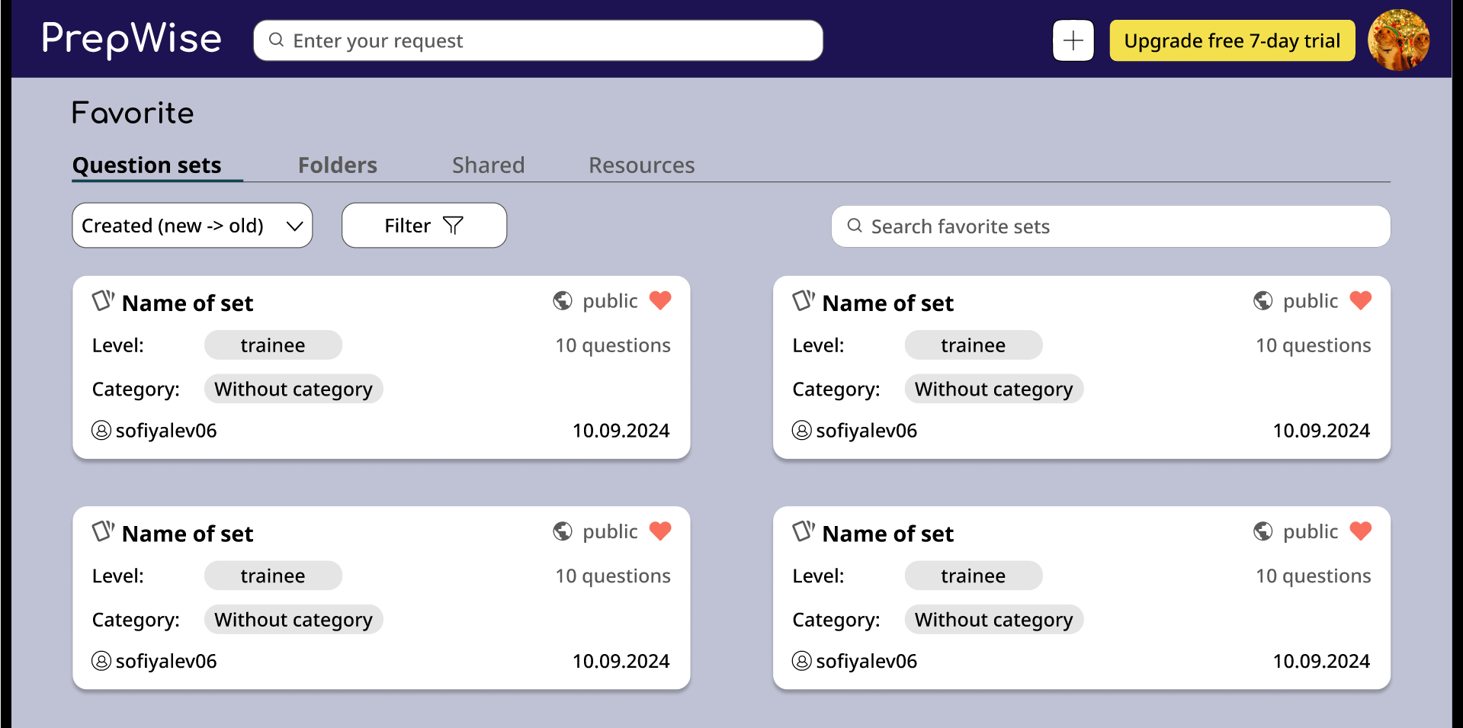
Рисунок 2.10 – Сторінка «Улюблене»
Відрізняється лише пункт «Поширені» для відображення поширених модулів (дивіться рисунок 2.11).
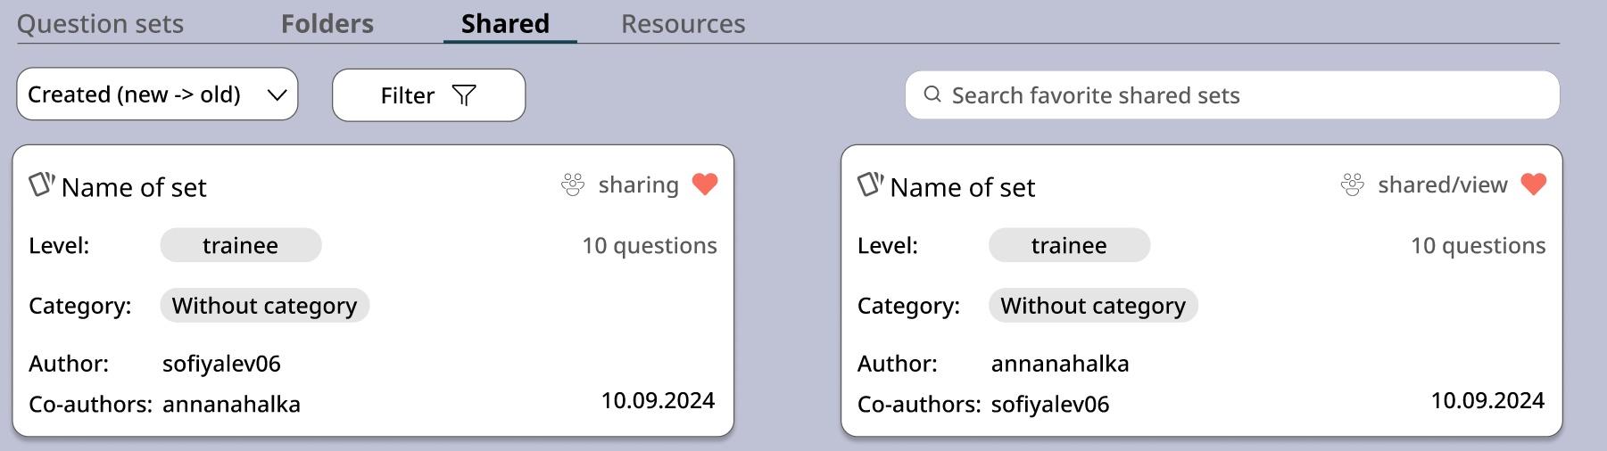
Рисунок 2.11 – Вигляд поширених модулів
Потрібно також створити сторінку глобального пошуку. Тут повинна бути доступна перша вкладка зі всіма типами матеріалу (але в обмеженій кількості) для звичайного користувача. А інші вкладки повинні бути доступні лише для преміум користувачів (дивіться рисунки 2.12 – 2.13).
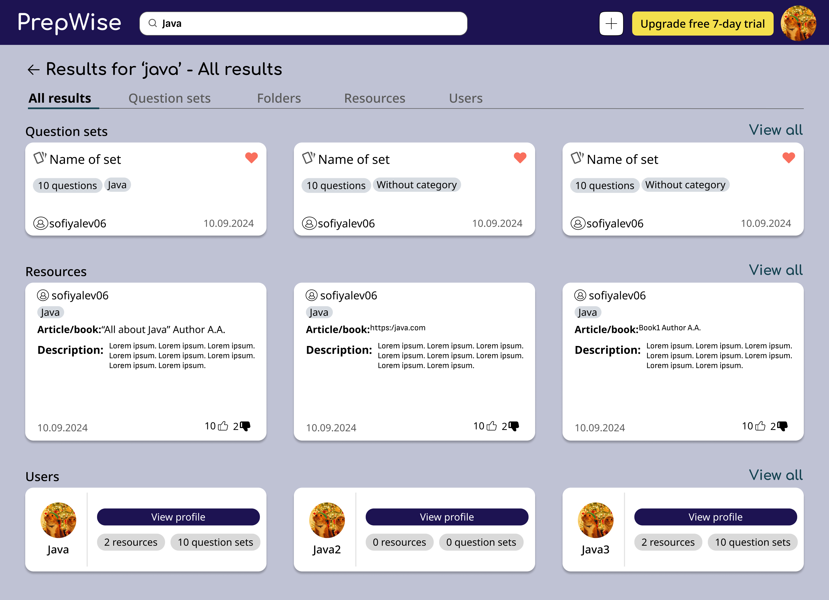
Рисунок 2.12 – Сторінка результатів пошуку, доступна для всіх

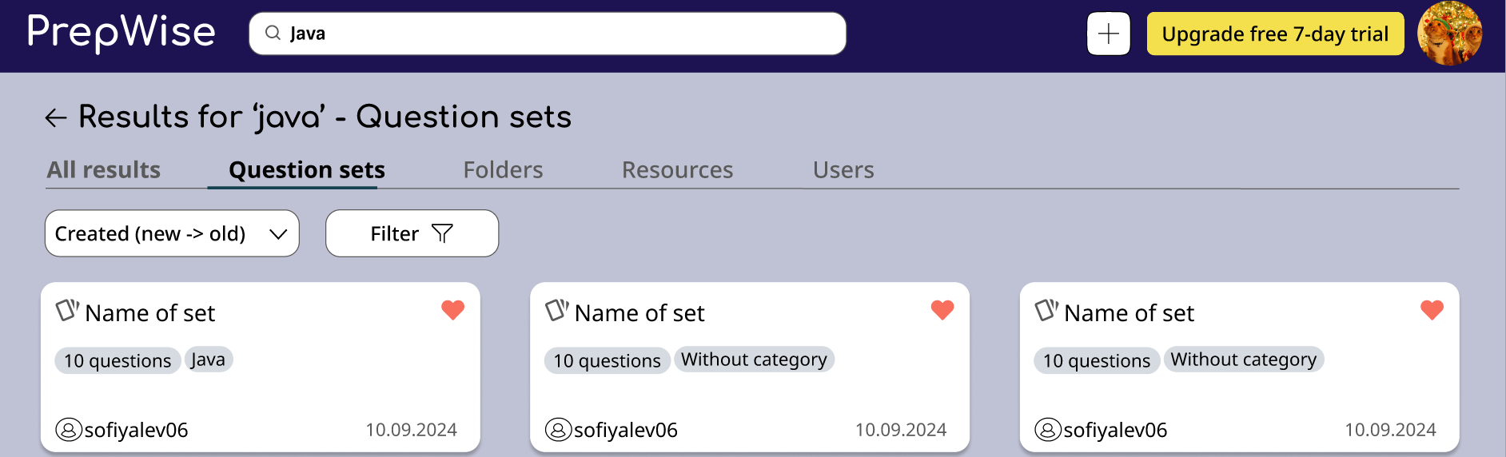
Рисунок 2.13 – Вкладка результатів пошуку, доступна для преміум акаунтів
Для перегляду повної інформації про модуль потрібно реалізувати макет сторінки з можливістю швидкого перегляду питань, статистику вивчення модуля у вигляді графіку, перегляд всіх питань з відповідями та кнопка для вивчення флешкарт (дивіться рисунок 2.14).
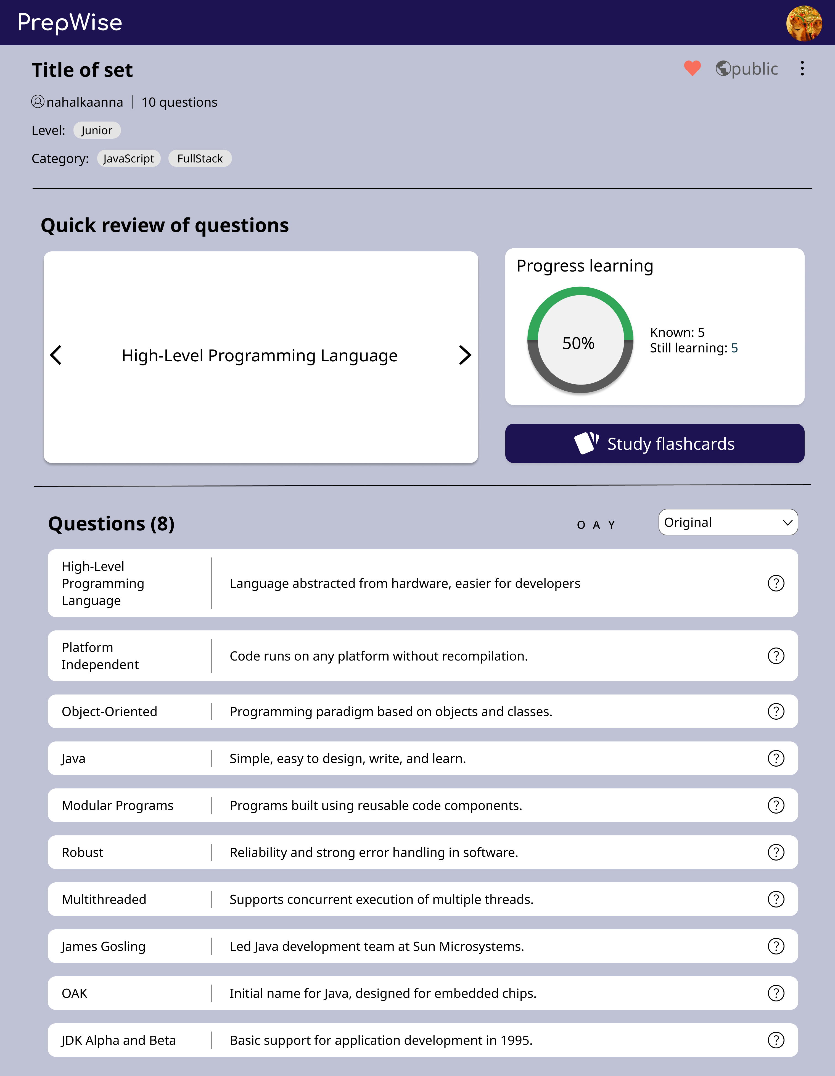
Рисунок 2.14 – Сторінка перегляду модуля
Для реалізації запиту про допомогу по питанню та для перегляду відповідей від друзів створимо компоненти, які будуть зв’язані між собою (дивіться рисунок 2.15).
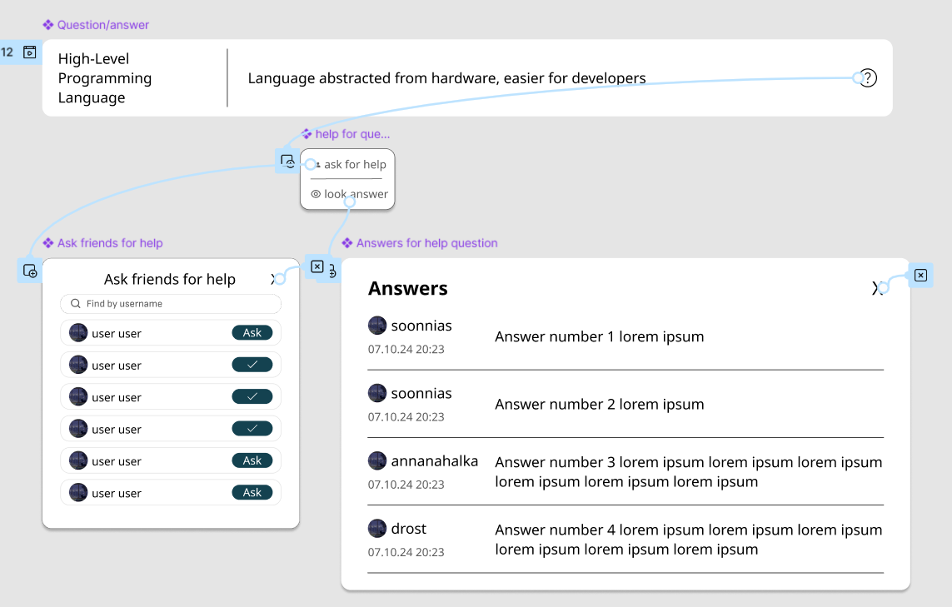
Рисунок 2.15 – Компоненти для роботи з допомогою для питань
Для перегляду сторінки профілю іншого користувача потрібно також реалізувати прототип сторінки (дивіться рисунок 2.16).
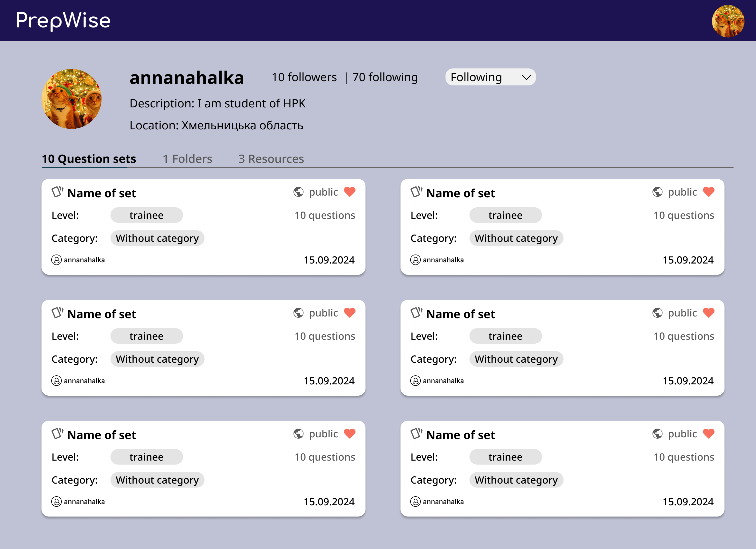
Рисунок 2.16 – Сторінка перегляду профілю користувача
Для реалізації переходу між сторінками створила компонент «Аватарки», при натиску на яку з’явиться випадаючий список з можливістю переходу на майже всі потрібні сторінки (дивіться рисунок 2.17).
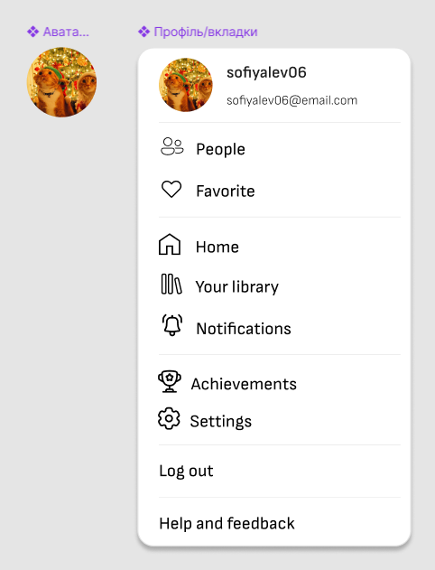
Рисунок 2.17 – Вигляд при натиску на аватарку
При натиску на пункт буде відбуватись перехід на відповідну сторінку, наприклад при натиску на «Favorite» - відбудеться перехід на стоірнку «Улюблене», при натиску на «Your library» - перехід на сторінку «Бібліотека» і тд.
Дизайн сторінок для адміністратора в нашому проєкті буде відображатись у єдиному форматі, зображеному на прототипі у Figma на рисунку 2.18.
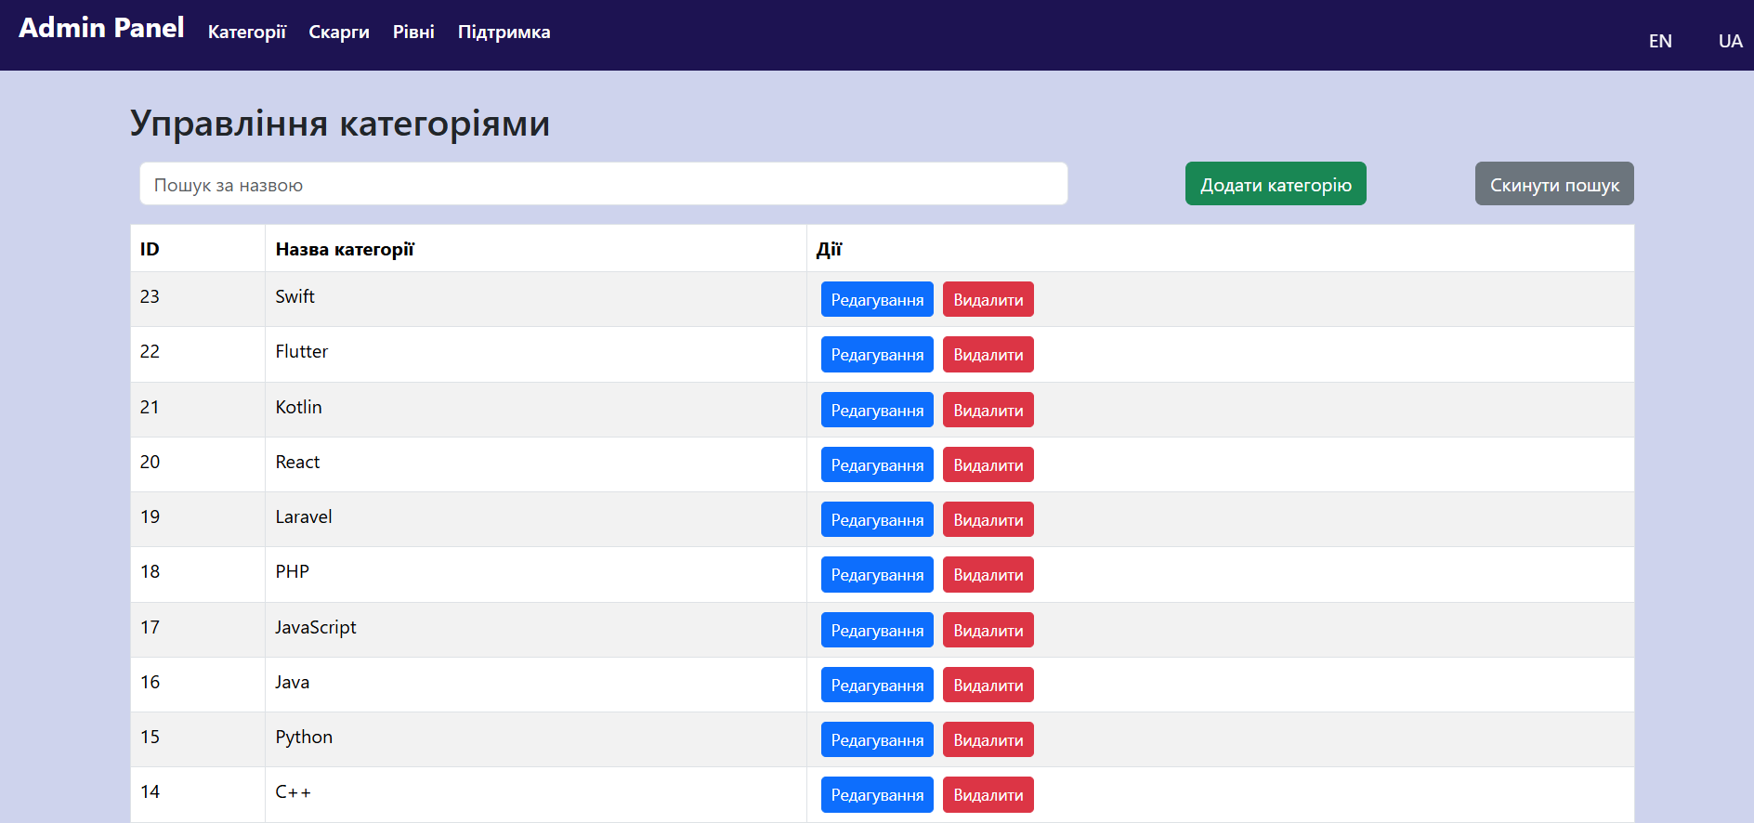
Рисунок 2.18 – Прототип сторінки для адміністратора
Перегляньмо загальний вигляд створеного прототипу у Figma (дивіться рисунок 2.19).
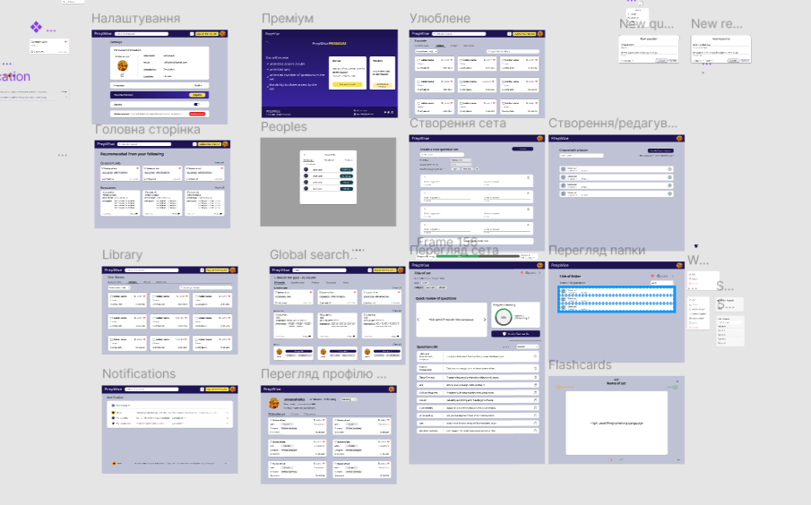
Рисунок 2.19 – Загальний вигляд прототипів
Компоненти та сторінки, реалізовані у Figma, є достатніми для створення прототипу та подальшої реалізації функціональності, визначеної у діаграмі Sequence, наведеної у додатку КП.ОК25.ПІ211.12.Д2.
Діаграма Sequence (послідовності) — це тип діаграми, яка використовується в UML для моделювання послідовності взаємодій між різними компонентами чи об'єктами системи в певному процесі. Вона показує обмін повідомленнями між об'єктами у хронологічному порядку, відображаючи, які дії виконуються і в якій послідовності, щоб досягти певного результату. Це допомагає візуалізувати функціональність системи і взаємодію між її частинами.
Отже, ми підготували всі необхідні прототипи, ретельно продумали архітектуру додатка та механізми взаємодії з API. Це забезпечує міцну основу для наступного етапу розробки. Таким чином, ми готові перейти розробки програмної реалізації та тестування функціональності, що є ключовими кроками для забезпечення надійної роботи програми.
  - Розробка та опис програмної реалізації та тестування задачі
Переходимо до безпосередньої розробки проєкту. Спершу створюємо додаток на React за допомогою команди npx create-react-app, що забезпечує базову структуру проєкту та всі необхідні початкові налаштування.
Для правильної організації коду створюємо такі папки:
- public – містить усі статичні ресурси, зокрема зображення та іконки;
- src/api – зберігає функції для API-запитів, що дозволяють зручно працювати з сервером;
- src/components – у свою чергу включає дві основні підпапки: UI, яка містить усі створені компоненти інтерфейсу користувача; layout – для основних шаблонів та компонентів компонування;
- src/context – використовується для управління мовою та зберігання глобальної інформації про користувача (наприклад, isPremium, isAdmin), що повинна бути доступна в будь-якій частині програми;
- src/i18n – для багатомовної підтримки інтерфейсу, налаштовує i18next для перекладів;
- src/pages – містить окремі сторінки застосунку, кожна з яких є окремим компонентом.
Структура папки src наведена нижче на рисунку 2.20.
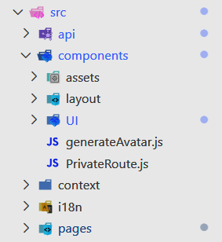
Рисунок 2.20 – Структура папки src
Для того, щоб працювала двомовність, потрібно правильно налаштувати структуру папки src/i18n (див. рис. 2.21).
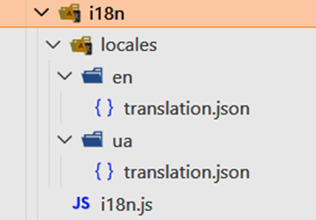
Рисунок 2.21 – Структура папки i18n
Для того, щоб підтримувалась двомовність у translation.json потрібно буде вводити переклади у форматі:
- у папці en: "like_removed": "Like removed successfully!",
- у папці ua: "like_removed": "Лайк успішно видалено!",
Також потрібно створити LanguageContext у папці context. У ньому буде реалізовано провайдер, який обгортатиме основний компонент програми в index.js, забезпечуючи доступ до функцій для керування мовою з будь-якої частини додатку (дивіться додаток А сторінка 64).
Для того, щоб зробити однакову стилізацію у всіх компонентах програми, створимо змінні у глобальних стилях програми index.css (дивіться рисунок 2.22)
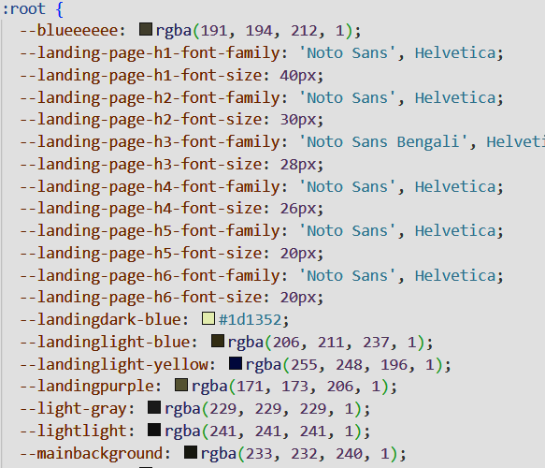
Рисунок 2.22 – Змінні для підтримки єдиної стилізації
Для сторінки реєстрації/авторизації можна створити шаблон загального вигляду, адже вміст лівої частини співпадає, тому можна міняти лише праву частину.
Для цього створимо AuthTemplate.jsx.
const AuthTemplate = ({ children, isLogin }) => {
const { t } = useTranslation();
const navigate = useNavigate(); // Використовуємо navigate для редіректу

// Функція для переходу на потрібну сторінку
const handleAuthNavigation = () => {
if (isLogin) {
navigate('/register'); // Якщо на логін сторінці - переходимо на реєстрацію
} else {
navigate('/login'); // Якщо на реєстрації - переходимо на логін
}
};
return (
<div className={styles.container}>
<div className={styles.formContainer}>
<div className={styles.header}>
<LanguageSwitcher />
<div className={styles.logo}>PrepWise</div>
</div>
{/* Основний контент */}
{children}
{/* Відображаємо нижній блок тільки, якщо переданий isLogin */}
{typeof isLogin !== 'undefined' && (
<div className={styles.signupPrompt}>
<span>{isLogin ? t('no_account') : t('already_have_account')}</span>
<span className={styles.signupLink} onClick={handleAuthNavigation}>
{isLogin ? t('sign_up') : t('log_in')}
</span>
</div>
)}
</div>
</div>
);
};
export default AuthTemplate;
Для використання двомовності використаємо const { t } = useTranslation().
Щоб можна було змінювати вміст у правій частині сторінки, передаємо у children компоненти, які потрібно відображати.
Створимо тепер компонент LoginForm, використовуючи цей шаблон:
const LoginForm = () => {
const { t } = useTranslation();
const inputVariants = {
hidden: { opacity: 0, y: -20 },
visible: { opacity: 1, y: 0 },
};
. . .
<AuthTemplate isLogin={isLogin} toggleAuthMode={toggleAuthMode}>
<form onSubmit={handleLogin} className={styles.inputContainer}>
<motion.div className={styles.inputWrapper} initial="hidden" animate="visible" variants={inputVariants} transition={{ duration: 0.5 }}>
<input type="text" placeholder={t('email_or_username')} className={styles.input} value={email} onChange={(e) => setEmail(e.target.value)} required onInvalid={(e) => e.target.setCustomValidity(t('email_required_message_log'))} onInput={(e) => e.target.setCustomValidity('')} />
</motion.div>
. . .
</form>
</AuthTemplate>

Як бачимо, тут ми використали шаблон AuthTemplate, а також motion.div.
Motion.div – це елемент з бібліотеки з Framer-Motion, за допомогою якого ми можемо легко налаштовувати анімаці. В даному випадку ми налаштували плавну появу кожно input елемента на формі.
У проєкті є чимало компонентів, які використовуються повторно на різних сторінках, серед яких – заголовок сторінки, HeaderComponent. Розглянемо його реалізацію:
const HeaderComponent = ({ showSearch, showPlus, showPremium }) => {
const { t } = useTranslation();
const [isPeoplePageOpen, setIsPeoplePageOpen] = useState(false);
const [isCalendarOpen, setIsCalendarOpen] = useState(false);
const [username, setUsername] = useState('');
const navigate = useNavigate();

const openPeoplePage = (username) => { setIsPeoplePageOpen(true); setUsername(username); };
const closePeoplePage = () => setIsPeoplePageOpen(false);
const openCalendar = () => setIsCalendarOpen(true);
const closeCalendar = () => setIsCalendarOpen(false);

const handleSearch = (searchTerm) => {
const invalidCharacters = /[\/\\.#?]/;
if (searchTerm.trim() === '') toast.error(t('enter_your_request'));
else if (invalidCharacters.test(searchTerm)) toast.error(t('special_characters_not_allowed'));
else navigate(`/search/${encodeURIComponent(searchTerm)}`);
};

return (
<div className={styles.header}>
<div className={styles['left-group']}><div className={styles.logo}>PrepWise</div></div>

<div className={styles['right-group']}>
{showSearch && (
<div className={styles.search}>
<SearchComponent placeholder={t('enter_your_request')} onClick={handleSearch} />
</div>
)}
{showPremium && <div className={styles['premium-box']}><div className={styles['premium-text']}>{t('free_trial')}</div></div>}
{showPlus && <PlusButton />}
<div className={styles.avatar}>
<AvatarMenu onOpenPeoplePage={openPeoplePage} onOpenCalendarModal={openCalendar} />
</div>
</div>
{isPeoplePageOpen && ReactDOM.createPortal(
<div className={styles.modalOverlay}>
<div className={styles.modalContent}>
<PeoplePage username={username} onClose={closePeoplePage} />
</div>
</div>, document.body)}
{isCalendarOpen && ReactDOM.createPortal(
<div className={styles.modalOverlay}>
<div className={styles.modalContent}>
<CalendarComponent onClose={closeCalendar} />
</div>
</div>, document.body)}
</div>
);
};
export default HeaderComponent;

HeaderComponent приймає три параметри, які контролюють видимість елементів заголовка. Якщо якийсь параметр вказаний як false або не передано, відповідний елемент не відображається, що робить заголовок гнучким. Наприклад, блок для преміум підписки може бути показаний, якщо користувач її не має, або не показувати його взагалі. Використовуються хуки useState для збереження стану відкриття модальних вікон та імені користувача, а також useNavigate для перенаправлення на сторінку пошуку. Для обробки помилок використовується toast.error, щоб показати повідомлення про помилки в запитах. Додатково, функція ReactDOM.createPortal дозволяє відображати елементи поверх всього вмісту сторінки, незалежно від рівня їх вкладеності.
Для захисту від можливих конфліктів стилів для кожного компонента створено окремий файл styles.module.css, що дозволяє ізолювати стилі і забезпечує їх модульність. Такий підхід гарантує, що стилі одного компонента не впливають на інші, що покращує керованість та масштабованість проєкту.
Також для реалізації адаптивності використовуються медіазапити, які дозволяють змінювати вигляд компонентів залежно від розміру екрану, забезпечуючи коректне відображення інтерфейсу на різних пристроях і покращуючи користувацький досвід.
Розглянемо приклад стилів компоненту для відображення кнопки для додавання нового матеріалу:

.plus-box {
width: 35px;
height: 35px;
}
.options-box, .options-content, .divider, .option-text {
width: 200px;
}
.title {
font-size: 14px;
}
.option {
height: 20px;
}
@media (max-width: 900px) {
.plus-box {
width: 35px;
height: 35px;
}
.options-box, .options-content, .divider, .option-text {
width: 190px;
}
.title {
font-size: 14px;
}
.option {
height: 20px;
}
}
@media (max-width: 600px) {
.plus-box {
width: 30px;
height: 30px;
}

.options-box, .options-content, .divider, .option-text {
width: 180px;
}
.title {
font-size: 12px;
}
.option {
height: 18px;
}
}

Використання декількох медіазапитів забезпечить адаптивність для екранів різного розміру: телефонів, планшетів, комп’ютерів.
Функції для роботи з API організуємо в окремих файлах, щоб уникнути нагромадження коду. Шлях до API вказується в .env файлі через параметр REACT_APP_API_URL.
Розглянемо створення функцій для роботи з API для перегляду категорій та рівнів.
Для цього створили файл apiService.js з таким вмістом:
import axios from 'axios';
import { getSessionToken } from './apiUser';

// Функція для отримання категорій
export const fetchCategories = async () => {
const url = `${process.env.REACT_APP_API_URL}/categories`;
const token = getSessionToken();
try {
const response = await axios.get(url, {
headers: {
'Content-Type': 'application/json',
Authorization: `Bearer ${token}`,
},
});
return response.data.categories;
} catch (error) {
console.error('Error fetching categories:', error);
throw error;
}
};

// Функція для отримання рівнів
export const fetchLevels = async () => {
const url = `${process.env.REACT_APP_API_URL}/levels`;
const token = getSessionToken();
try {
const response = await axios.get(url, {
headers: {
'Content-Type': 'application/json',
Authorization: `Bearer ${token}`,
},
});
return response.data;
} catch (error) {
console.error('Error fetching levels:', error);
throw error;
}
};

Запити до API обробляються за допомогою бібліотеки Axios.
Оскільки запити асинхронні, додані перевірки для коректного відображення даних на сторінці.
Розглянемо сторінку «Улюблене».
Для цього в папці pages створили папку FavoritePage та в ній index.jsx та styles.module.css. Розглянемо вміст index.jsx:
const FavoritePage = () => {
const { t } = useTranslation();
const [activeTab, setActiveTab] = useState('questionSets');
const [favorites, setFavorites] = useState({ sets: [], folders: [], resources: [], });
const [loading, setLoading] = useState(true);
const [levels, setLevels] = useState([]);
const [categories, setCategories] = useState([]);

useEffect(() => {
const getLevels = async () => {
try {
const response = await fetchLevels();
const formattedLevels = response.map((level) => level.name);
setLevels(formattedLevels);
} catch (error) {
console.error('Error fetching levels:', error);
toast.error('Error downloading levels');
}
};

const getCategories = async () => {
try {
const response = await fetchCategories();
const formattedCategories = response.map((category) => category.name);
setCategories(formattedCategories);
} catch (error) {
console.error('Error fetching categories:', error);
toast.error('Error downloading categories');
} finally {
setLoading(false); // Завантаження завершено, setLoading(false)
}
};

getLevels();
getCategories();
}, []);

// Функція для рендерингу компонентів залежно від активної вкладки
const renderActiveTabContent = () => {
switch (activeTab) {
case 'questionSets':
return <QuestionSetsForFavorite levels={levels} categories={categories} />;
case 'folders':
return <FoldersFavorite />;
case 'resources':
return <ResourcesForFavorite levels={levels} categories={categories} />;
default:
return null;
}
};

// Показуємо спінер під час завантаження
if (loading) {
return <div className={styles.spinner}>Loading...</div>; // Можна замінити на компонент спіннера
}
return (
<div>
<HeaderComponent />
. . .
};

export default FavoritePage;

Для реалізації завантаження інформації з API та щоб дані відображались коректно, ми використовуємо асинхронні функції та стан isLoading, допоки він дорівнюватиме true – то відображатиметься відповідне повідомлення, а як тільки прогрузиться вся необхідна інформація відобразиться на сторінці.
За аналогічним принципом створені й інші компоненти та сторінки з високим рівнем вкладеності, що забезпечують інтеграцію з кількома API. Цей підхід дозволяє ефективно організовувати код, ізолювати стилі та функціонал, забезпечуючи зручне масштабування проєкту та безпечну роботу з даними з різних джерел.
Отримали структуру папки Pages, яка зображена на рисунку 2.23.
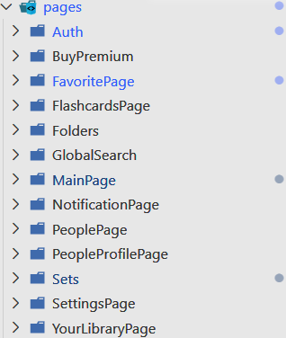
Рисунок 2.23 – Структура папки pages
Для налаштування маршрутів використали React Router. Для цього у файлі App.js налаштували всі маршрути, та доступи до них в залежності чи користувач авторизований та чи він є адміністратором. Для цього створимо декілька провайдерів, та використаємо їх:
import AdminRoute from './AdminRoute'; // Імпортуємо AdminRoute

function App() {
return (
<>
<Routes>
{/* Якщо токен є, перенаправляємо з логіна на /home */}
<Route path="/login" element={getSessionToken() ? <Navigate to="/home" replace /> : <LoginForm />} />
<Route path="/register" element={sessionStorage.getItem('token') ? <Navigate to="/home" replace /> : <RegisterForm />} />
</Routes>
{/* Загальні маршрути (доступні без авторизації) */}
<Route path="/confirmEmail" element={<ConfirmEmail />} />
<Route path="/passwordreset" element={<PasswordReset />} />
<Route path="/newpassword" element={<NewPassword />} />

{/* Приватні маршрути обгортаємо в PrivateRoute */}
<Route element={<PrivateRoute />}>
<Route path="/home" element={<MainPage />} />
<Route path="/library" element={<YourLibraryPage />} />
. . .
<Route path="/search/:searchBy" element={<GlobalSearchPage />} />
</Route>

{/* Маршрути адміністратора */}
<Route element={<AdminRoute />}>
. . .
{/* Перенаправлення на логін, якщо маршрут не знайдений */}
<Route path="*" element={<Navigate to="/login" replace />} />
</Routes>
</>
);
}
export default App;

Після завершення розробки компонентів, сторінок і налаштування маршрутизації, наступним етапом є тестування. Для забезпечення надійності та коректної роботи функціоналу ми провели різноманітне тестування адаптивності інтерфейсу для перевірки відображення компонентів на різних екранах, а також юніт-тести для перевірки окремих компонентів. Крім того, було проведено інтеграційні тести для оцінки взаємодії між різними частинами додатку.
Розглянемо декілька з них.
Одним з тестів буде перевірка компонента HeaderComponent. Ми перевіримо, чи правильно відображаються компоненти, зокрема кнопка з плюсом, залежно від переданих параметрів. Для цього використаємо інструменти, такі як @testing-library/react, що дозволять нам тестувати відображення компонентів на екрані при різних умовах, зокрема перевірку наявності або відсутності кнопки PlusButton в залежності від значення параметра showPlus.
Перейдемо до вигляду тесту:
import { render, screen } from '@testing-library/react';
import HeaderComponent from 'components/UI/HeaderComponent';
import { BrowserRouter as Router } from 'react-router-dom';

// Загальний компонент-обгортка для тестування HeaderComponent
const Wrapper = ({ showPlus }) => (
<Router>
<HeaderComponent showPlus={showPlus} />
</Router>
);

describe('HeaderComponent', () => {
test('відображає PlusButton, коли showPlus=true', () => {
render(<Wrapper showPlus={true} />);

// Перевіряємо, чи відображається кнопка PlusButton через alt текст
const plusButton = screen.getByAltText(/plusButton/i);
expect(plusButton).toBeInTheDocument();
});

test('не відображає PlusButton, коли showPlus=false', () => {
render(<Wrapper showPlus={false} />);

// Перевіряємо, чи не відображається кнопка PlusButton
const plusButton = screen.queryByAltText(/plusButton/i);
expect(plusButton).not.toBeInTheDocument();
});
});

Отримали результати тесту, які відображені на рисунку 2.24.
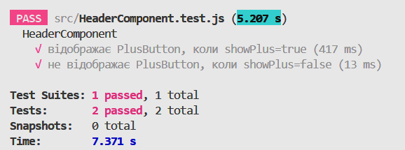
Рисунок 2.24 – Результати тесту для HeaderComponent
Також розглянемо тест, який перевірить асинхронне завантаження даних та коректне відображення списку модулів після отримання відповіді від API. Тест має перевірити, чи відбувається очікування відповіді від API, чи коректно відображаються всі необхідні сети після завершення завантаження, а також чи зникає спінер, коли дані були успішно завантажені:
import { render, screen, waitFor } from '@testing-library/react';
import { getAllSetsName } from 'api/apiSet'; // шлях до функції API
import SelectSetModal from 'components/UI/PlusButton/CreateQuestion/SelectSetModal';
import { Spinner } from 'react-bootstrap'; // перевірка спінера
jest.mock('api/apiSet'); // Мокуємо API
describe('SelectSetModal', () => {
test('відображається спінер під час завантаження даних', async () => {
// Мокаємо відповіді від API
getAllSetsName.mockResolvedValue([
{ id: 1, name: 'Set 1' },
{ id: 2, name: 'Set 2' },
]);
render(
<SelectSetModal isOpen={true} onClose={() => {}} onSelect={() => {}} />
);
// Перевіряємо, чи відображається спінер
expect(screen.getByRole('status')).toBeInTheDocument();

// Чекаємо, поки дані будуть завантажені, і перевіряємо, що спінер зникає
await waitFor(() =>
expect(screen.queryByRole('status')).not.toBeInTheDocument()
);
});
test('відображається список сетів після завантаження', async () => {
// Мокаємо відповіді від API
getAllSetsName.mockResolvedValue([
{ id: 1, name: 'Set 1' },
{ id: 2, name: 'Set 2' },
]);
render(
<SelectSetModal isOpen={true} onClose={() => {}} onSelect={() => {}} />
);
// Чекаємо, поки дані будуть завантажені
await waitFor(() => expect(screen.getByText('Set 1')).toBeInTheDocument());
// Перевіряємо, що списки сетів відображаються після завантаження
expect(screen.getByText('Set 1')).toBeInTheDocument();
expect(screen.getByText('Set 2')).toBeInTheDocument();
});
});
Отримали такі результати (дивіться рисунок 2.25).
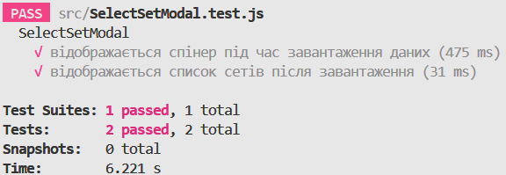
Рисунок 2.25 – Результати тесту для SelectSetModal
Також розглянемо тест для перевірки адаптивності сторінки «Улюблене» протестуємо її вигляд на різних розмірах екранів, зокрема для ноутбука, планшета та мобільного телефону.
Спершу розглянемо вигляд сторінки на екрані розміром 1440px, що відповідає стандартній ширині для ноутбуків (дивіться рисунок 2.26).
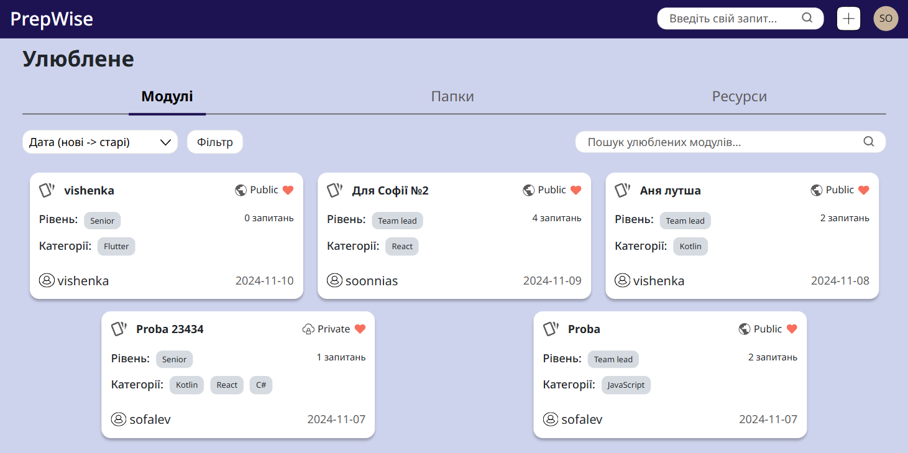
Рисунок 2.26 – Вигляд сторінки на екрані розміром 1440px
Далі переглянемо вигляд сторінки на екрані розміром 768px у портретній орієнтації, що відповідає розміру планшета (дивіться рисунок 2.27).
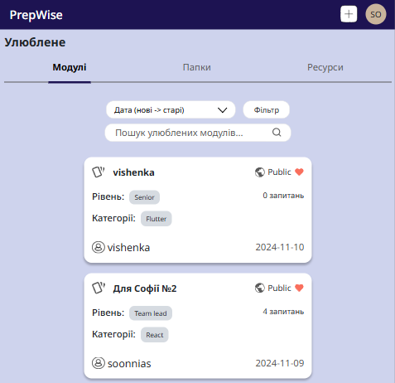
Рисунок 2.27 – Вигляд сторінки на екрані розміром 768px
Останнім розміром для перевірки буде екран мобільного телефону з шириною 400px, що відповідає вимогам до рекомендованого розміру для мобільних пристроїв (дивіться рисунок 2.28).
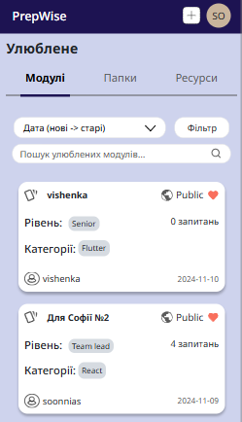
Рисунок 2.28 – Вигляд сторінки на екрані розміром 400px
Як бачимо, сторінка відображається коректно на всіх розмірах екрана. Інтерфейс адаптується відповідно до різних пристроїв, зберігаючи зручність навігації та доступність елементів.
Отже, ми реалізували різноманітне тестування, яке включало тестування адаптивності інтерфейсу для перевірки відображення на різних розмірах екранів, а також юніт-тести для перевірки окремих компонентів і інтеграційні тести для перевірки їх взаємодії та коректної роботи в контексті додатку. Використовуючи інструменти на кшталт Jest та React Testing Library, ми перевірили асинхронне завантаження даних, відображення елементів після отримання відповіді від API, а також перевірили коректне зникнення спінера після завершення завантаження. Це дозволило перевірити та забезпечити стабільність і надійність функціоналу.
Підсумовуючи, у цьому розділі ми розглянули процес розробки технічного та робочого проєкту, включаючи проєктування архітектури, розробку структур даних і інтерфейсу, а також реалізацію функціоналу. Також було проведено тестування, яке допомогло перевірити правильність роботи всіх частин додатку та забезпечити високий рівень якості продукту.
Оскільки проєкт готовий і успішно пройшов всі тести, можна перейти до розділу з інсталяцією та експлуатацією розробленого проєкту.
- Спеціальний розділ
  - Інструкція з інсталяції розробленого проєкту
У цьому розділі представлено інструкції з інсталяції розробленого проєкту PrepWise для підготовки до співбесід, реалізованого за допомогою React.
Для ефективного розгортання та фунцкіонування вебдодатку необхідно мати наступні системні вимоги:
- екрани: рекомендується використовувати пристрої з екранами від 400 px до 1600 px для оптимального відображення контенту;
- операційна система: підтримуються Windows, macOS та Linux;
- інтернет-з'єднання: для коректної роботи додатку потрібно постійне підключення до інтернету;
- браузер: підтримуються сучасні браузери, такі як Google Chrome, Opera, Mozilla Firefox (версії не старші за 2 роки). Не рекомендується використовувати застарілі браузери, наприклад, Internet Explorer.
Загальну діаграму розгортання проєкту можна розглянути у діаграмі, наведеній у додатку КП.ОК25.ПІ211.12.Д4.
Діаграма розгортання (Deployment Diagram) в UML показує фізичне розташування програмного забезпечення в системі. Вона описує, на яких серверах або пристроях розміщені компоненти програми та як вони взаємодіють між собою.
Інсталяція проєкту на локальному сервері:
1. Клонування проєкту з репозиторію на GitHub – склонуйте проєкт з репозиторію на GitHub, посилання на репозиторій https://github.com/natagzn/PrepWiseWeb/.
2. Завантаження всіх необхідних пакетів/модулів - після того, як ви клонували репозиторій, перейдіть до каталогу проєкту та виконайте команду для завантаження всіх залежностей за допомогою команди npm install.
3. Налаштування файлу .env – для налаштування з'єднання з API потрібно створити файл .env у кореневій директорії проєкту, якщо його ще немає, і додати наступну змінну: REACT_APP_API_URL=https://prepwiseback-371541286df6.herokuapp.com/api.
4. Перевірка доступу до проєкту – після того, як усі залежності будуть встановлені та налаштовані, перевірте доступність проєкту, відкривши веб-браузер і перейшовши за адресою http://localhost:3000.
Інсталяція проєкту на хостингу:
1. Вибір хостингу – для розгортання проєкту необхідно обрати платформу, таку як Heroku, Vercel або Netlify. Кожна з цих платформ надає прості інструменти для швидкого розгортання React-додатків.
2. Якщо ви вибираєте Heroku, необхідно виконати такі кроки:
- створіть додаток на платформі Heroku;
- підключіть репозиторій GitHub до Heroku через налаштування розгортання;
- встановіть необхідні змінні середовища через Heroku Dashboard, зокрема REACT_APP_API_URL;
- розгорніть проєкт за допомогою кнопки "Deploy".
3. Після успішного розгортання ви отримаєте доступ до вашого проєкту через інтернет, за посиланням, яке буде надано платформою хостингу.
Ця інструкція описує етапи інсталяції вебдодатку, включаючи налаштування як на локальному сервері, так і на хостингу.
  - Інструкція з експлуатації розробленого проєкту
Для початку користування вебдодатком PrepWise потрібно відкрити веббраузер та перейти за посиланням http://localhost:3000 (при локальному розгортання проєкту). Після переходу за посиланням відкриється сторінка входу/реєстрації (дивіться рисунок 3.1 – 3.2)
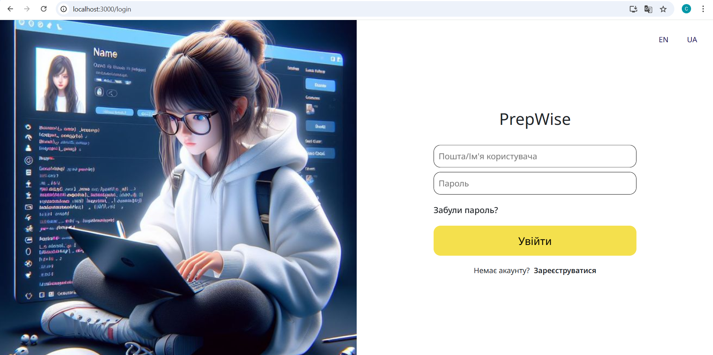
Рисунок 3.1 – Сторінка входу

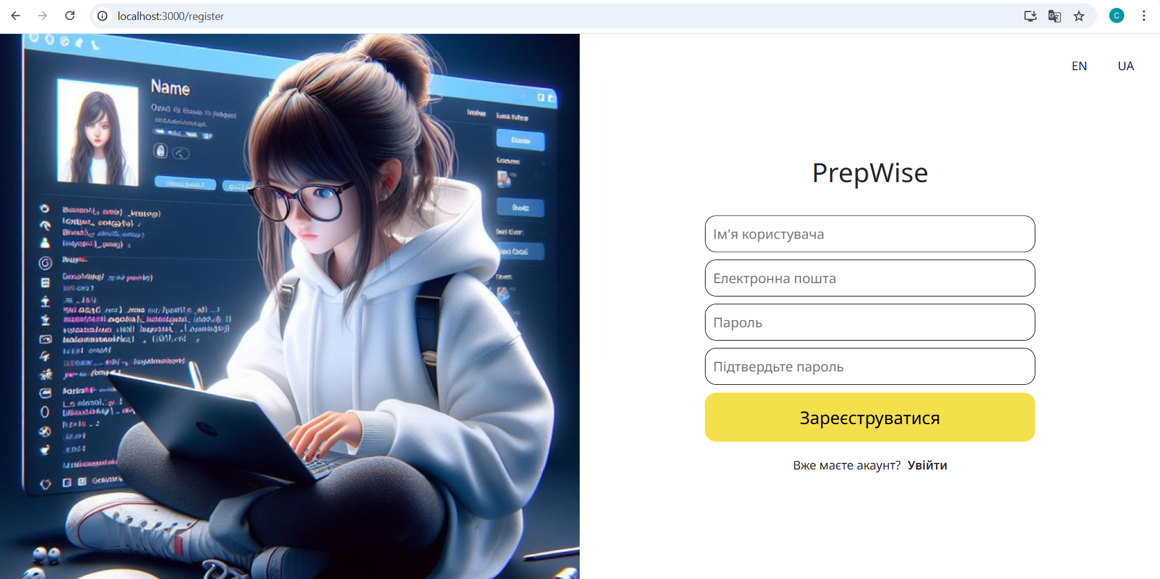
Рисунок 3.2 - Сторінка реєстрації
Після успішної реєстрації/авторизації користувач перейде на головну сторінку, де буде відображатись рекомендовані матеріали з його підписок, а також щоб створити якийсь свій матеріал потрібно натиснути на +, який знаходиться справа зверху біля аватарки (дивіться рисунок 3.3).
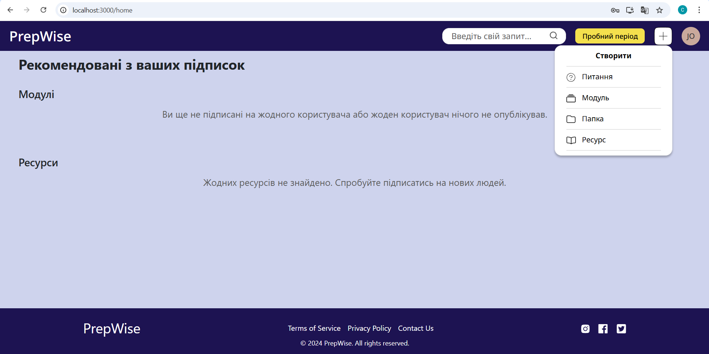
Рисунок 3.3 – Головна сторінка та кнопка додавання матеріалу
Щоб створити модуль потрібно натиснути на кнопку «Модуль», та на сторінці, яка відкрилась, можна ввести всю інформацію про модуль (дивіться рисунок 3.4)
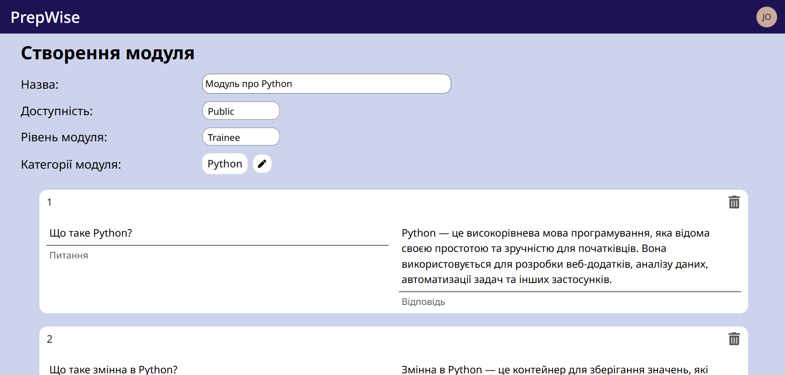
Рисунок 3.4 - Сторінка створення модуля
Щоб переглянути створені матеріали потрібно натиснути на аватарку, і тоді відкриється меню з пунктами (дивіться рисунок 3.5).
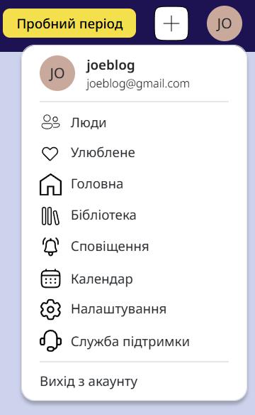
Рисунок 3.5 – Меню при натиску на аватарку
Далі потрібно натиснути на «Бібліотека» і тоді ми перейдемо на сторінку з всіма матеріалами користувача, які посортовані по вкладках (дивіться рисунок 3.6).
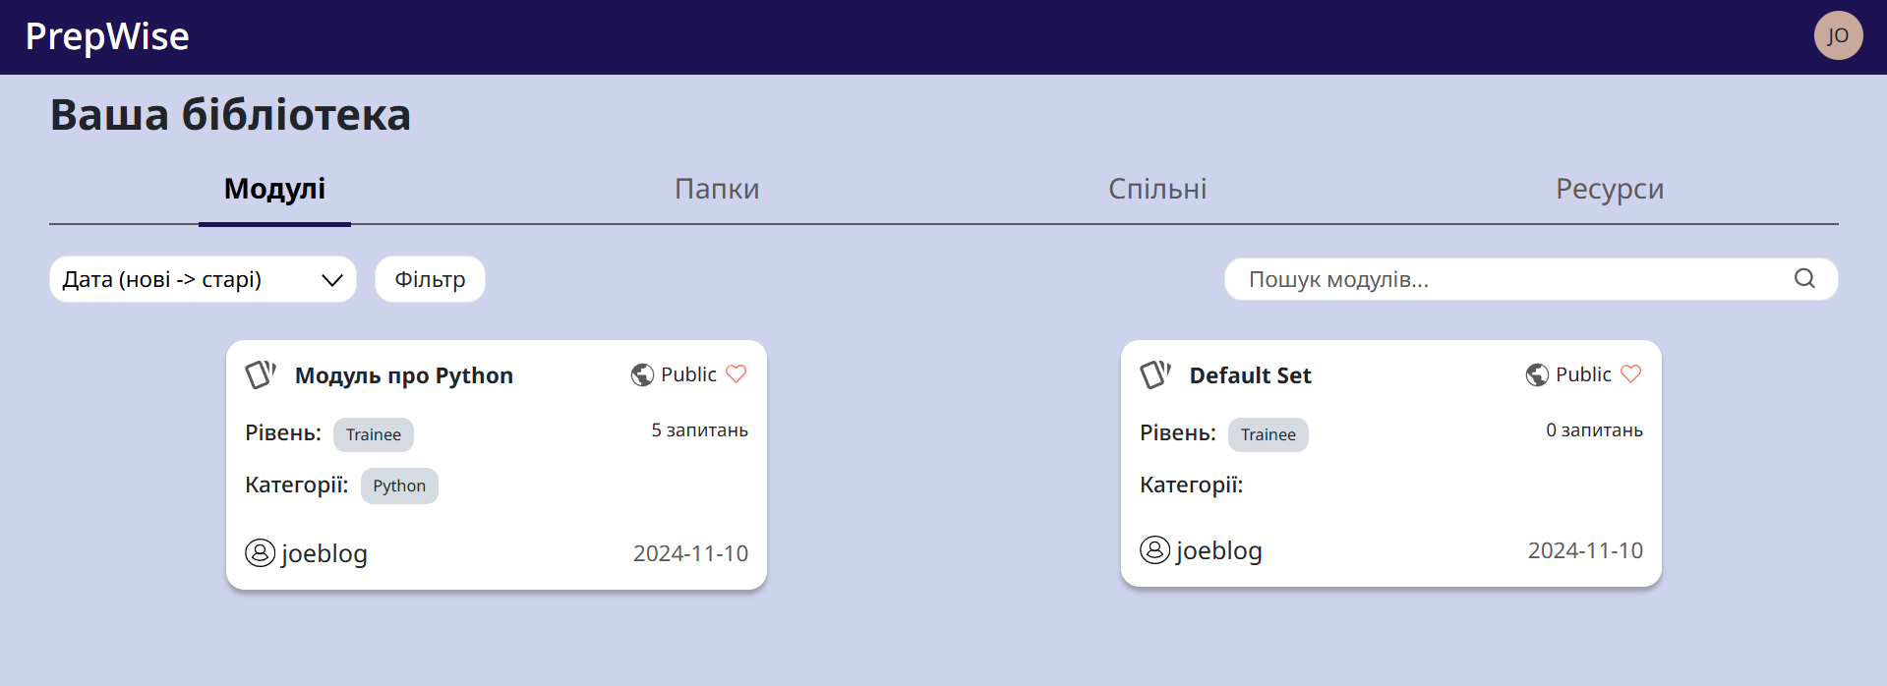
Рисунок 3.6 – Сторінка «Бібліотека»
На кожній вкладці можна сортувати та фільтрувати інформацію за введеними критеріями. Щоб поміняти сортування – потрібно натиснути на сортування та обрати потрібне, щоб застосувати фільтр – потрібно натиснути на фільтр та обрати необхідні параметри, та щоб здійснити пошук – потрібно почати вводити ключові слова в поле для пошуку.
Для перегляду модуля достатньо натиснути на нього. Тоді користувач зможе перейти на сторінку відображення модуля (дивіться рисунок 3.7).
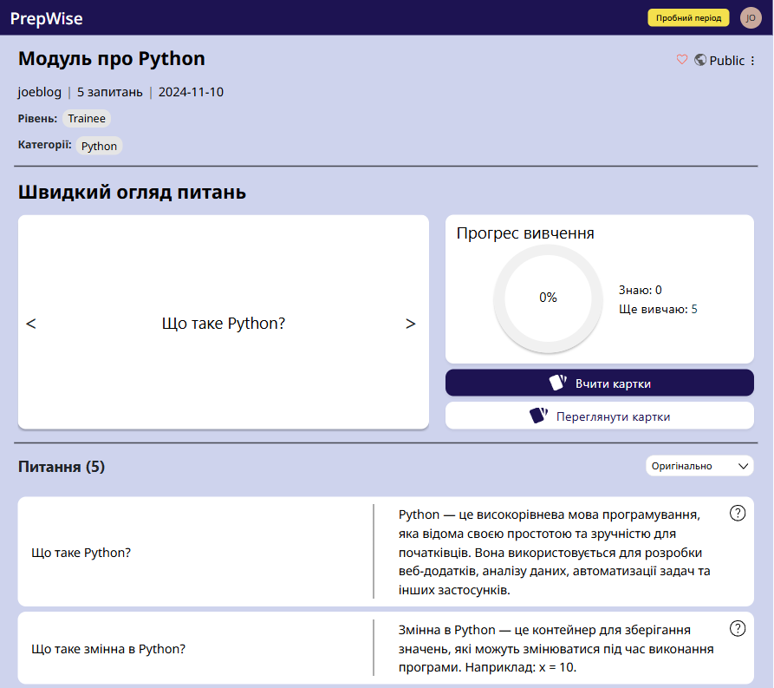
Рисунок 3.7 – Сторінка відображення модуля
Тут користувач може переглядати інформацію про модуль, додавати модуль до улюбленого, редагувати, видаляти модуль, скидати прогрес вивчення, надавати спільний доступ, надсилати запит про допомогу до друзів, проходити різні режими навчання та інше.
Щоб просто переглянути картки з відповідями можна обрати режим «Переглянути картки».
А щоб мати змогу ділити картки на категорії «Знаю» та «Ще вивчаю» потрібно натиснути кнопку «Вчити картки» - і тоді відкриється сторінка для проходження флешкарток з можливістю поділу по категоріях (дивіться рисунок 3.8). Цей режим доступний лише власнику модуля, для інших – лише перегляд карток.
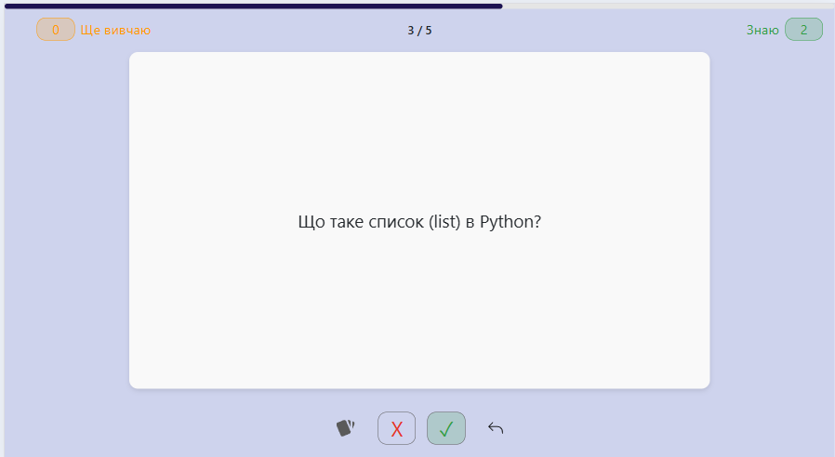
Рисунок 3.8 – Режим «Вчити картки»
Для того щоб створити папку з модулів, потрібно при натиску на плюсик в меню обрати пункт «Папка» (дивіться рисунок 3.3).
Після обрання цього пункту у користувача відкриється сторінка для створення папки (дивіться рисунок 3.9).
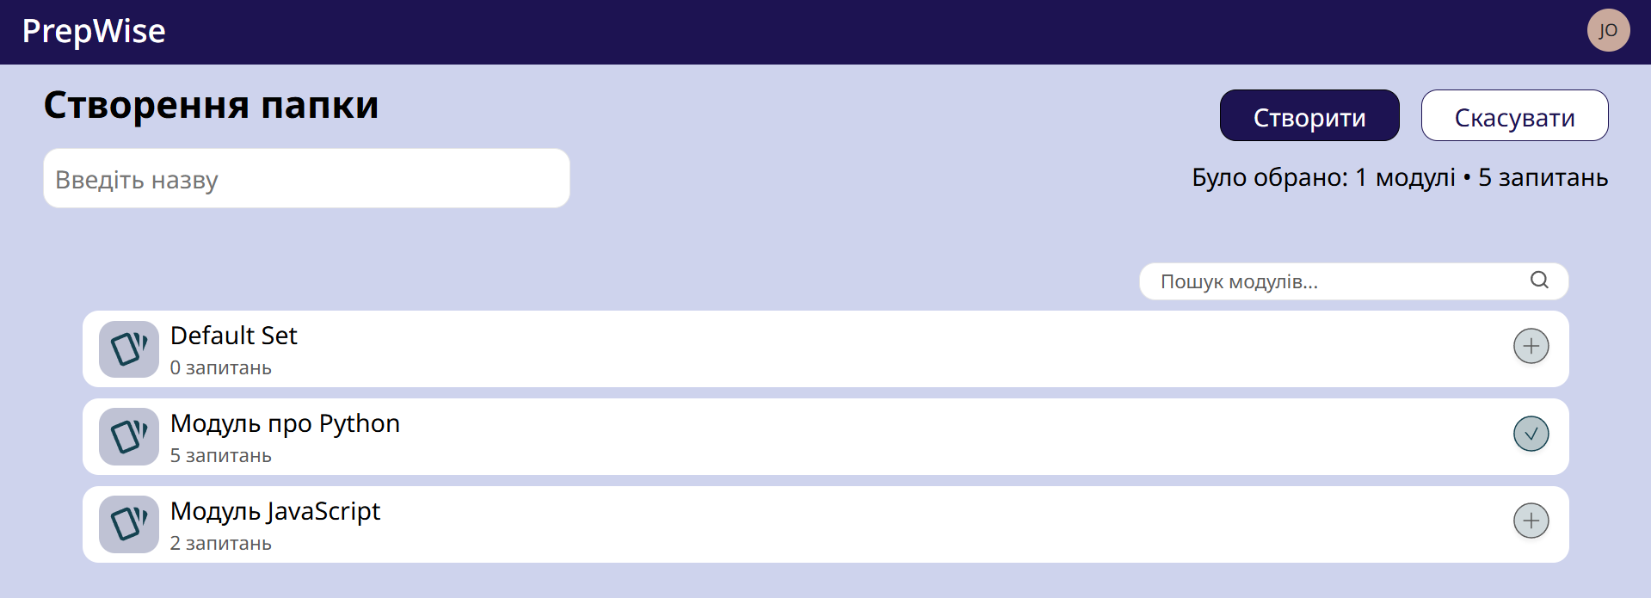
Рисунок 3.9 – Сторінка створення папки
Щоб переглянути створену папку потрібно перейти на сторінку «Бібліотека» (дивіться рисунок 3.6), обрати вкладку «Папки» та переглянути ту, яку потрібно.
Щоб переглянути інформацію про профіль потрібно в меню при натиску на аватарку обрати пункт «Налаштування», після чого відкриється сторінка, яка зображена на рисунку 3.10.
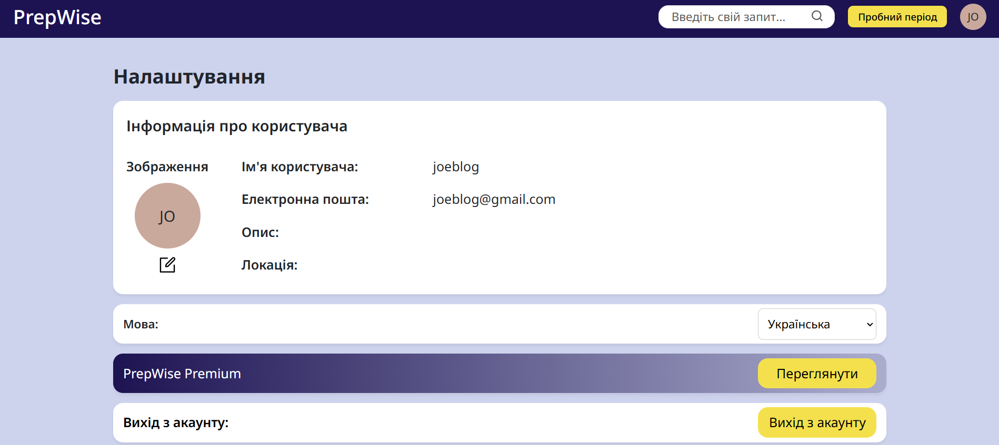
Рисунок 3.10 – Сторінка для перегляду налаштувань
Тут можна відредагувати інформацію про профіль, вийти з акаунта, поміняти мову відображення та переглянути інформацію про преміум (дивіться рисунок 3.11).
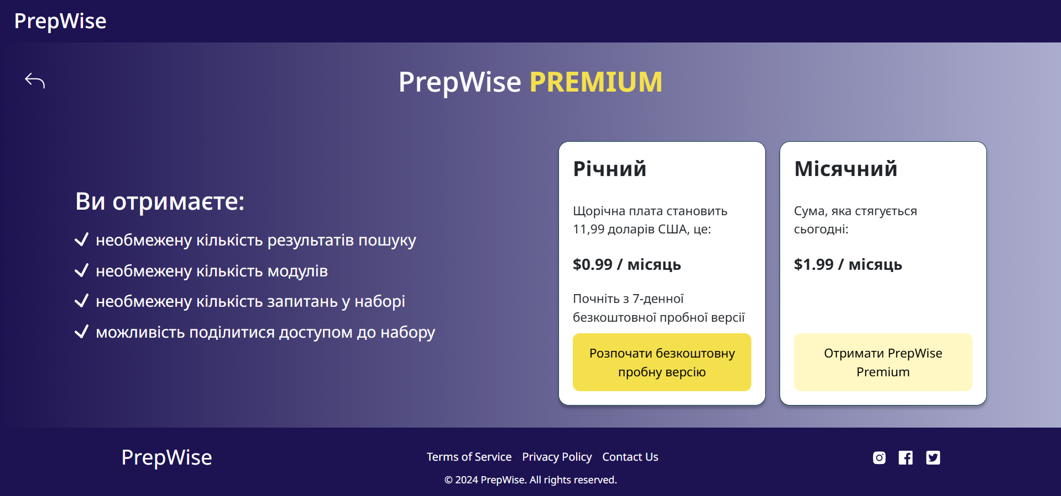
Рисунок 3.11 – Сторінка для перегляду варіантів преміуму
Щоб переглянути інформацію про активність користувача потрібно в меню при натиску на аватарку обрати пункт «Календар», після чого відкриється сторінка, яка зображена на рисунку 3.12.
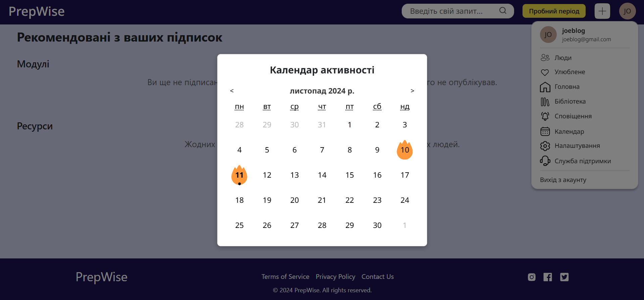
Рисунок 3.12 – Сторінка для перегляду календаря
Для того, щоб знайти якусь інформацію, потрібно ввести ключові слова у відповідне поле зверху сторінки. Після чого користувач отримає сторінку з результатами (дивіться рисунок 3.13). На цій сторінці користувач має змогу переглянути модулі, ресурси, та користувачі які задовільняють умови пошуку. Також може переглядати повну інформацію про модуль, ставити лайк для нього. Для ресурсів користувач може ставити як лайк так і дизлайк.
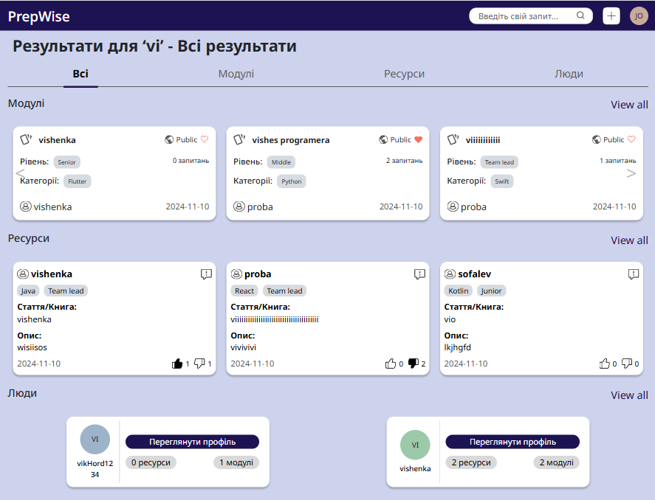
Рисунок 3.13 – Сторінка для перегляду результатів глобального пошуку
Щоб надіслати скаргу на ресурс потрібно натиснути значок скарги, після чого виконати всі інструкції, які з’являться на екрані (дивіться рисунок 3.14).
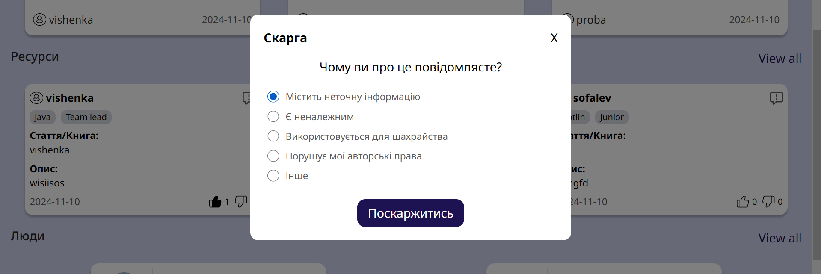
Рисунок 3.14 – Модальне вікно для надсилання скарги
Для того, щоб переглянути повну інформацію про користувача з пошуку потрібно натиснути кнопку «Переглянути профіль». Після чого з’явиться сторінка, яка зображена на рисунку 3.15.
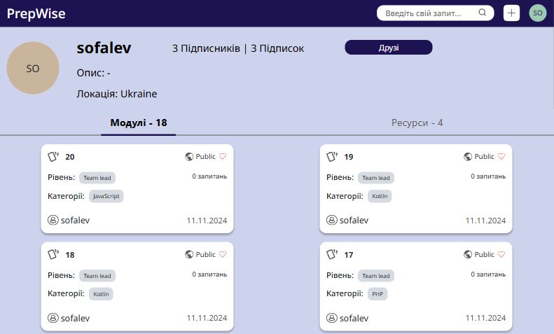
Рисунок 3.15 – Відображення профілю користувача
Тут користувач може переглянути всі публічні модулі та ресурси іншого користувача, а також статус їхньої взаємодії(підписки, підписник, друзі).
Щоб переглянути всіх підписників, підписки та друзі потрібно в меню при натиску на аватарку обрати пункт «Люди» (дивіться рисунок 3.16).
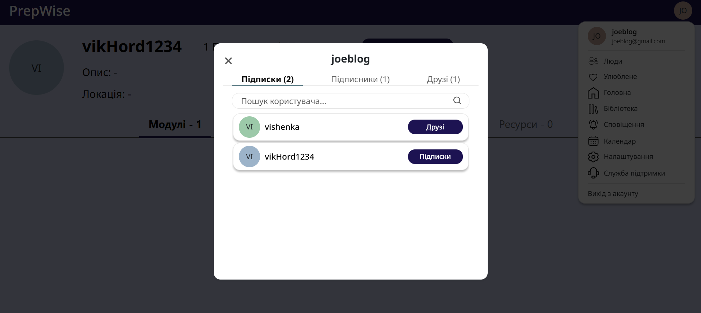
Рисунок 3.16 – Модальне вікно для перегляду інформації про підписників, підписки та друзів
Для того, щоб переглянути всі лайкнуті модулі, папки та ресурси потрібно натиснути на кнопку в меню з аватарки «Улюблене». Після чого відкриється сторінка, схожа на сторінку «Бібліотека», але відображає лише лайкнуті матеріали та може містити матеріали інших користувачів (дивіться рисунок 3.17)
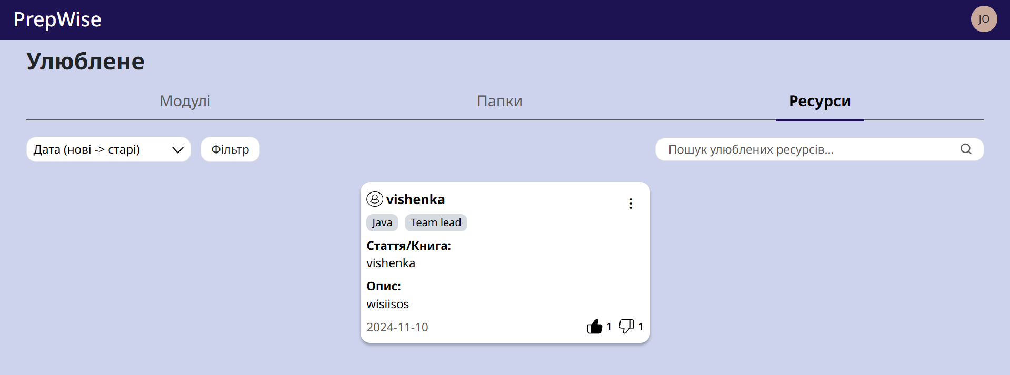
Рисунок 3.17 – Сторінка для перегляду улюблених матеріалів
Також якщо в користувача виникло якесь питання, він може його задати натиснувши кнопку «Служба підтримки» з меню аватарки (дивіться рисунок 3.18).
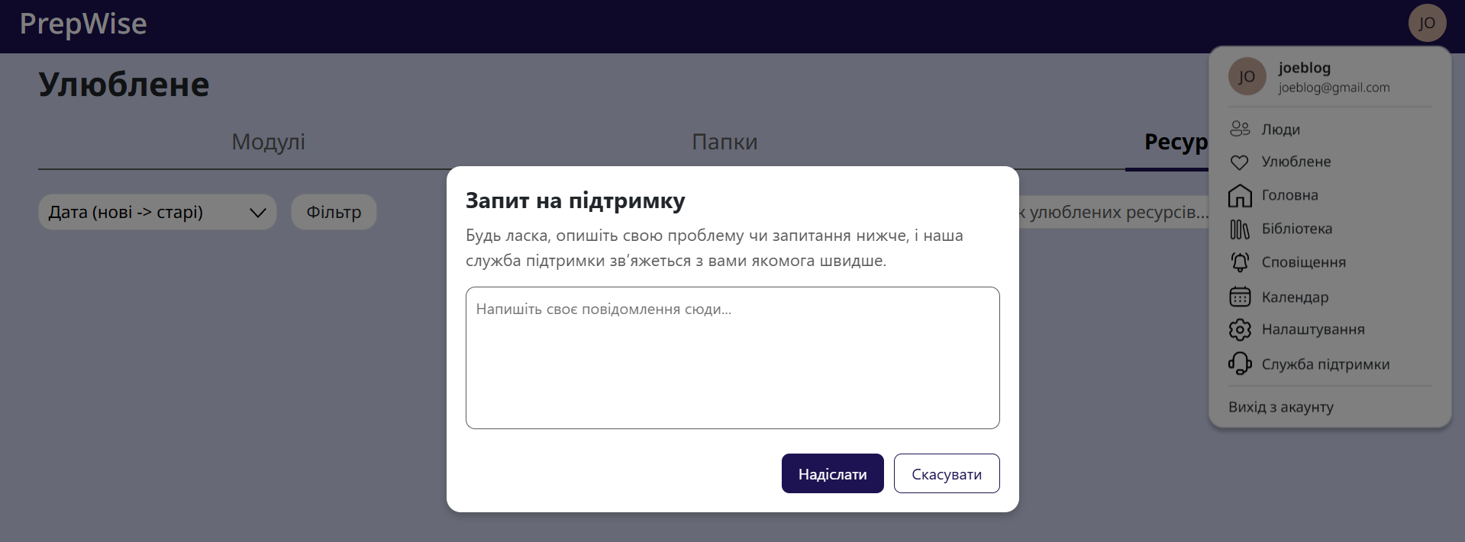
Рисунок 3.18 – Модальне вікно для запиту на підтримку
Ми описали основні можливості з експлуатації вебдодатку для користувача.
Для адміністратора в свою чергу доступні інші функції.
Щоб перейти на сторінку адміністратора потрібно авторизуватись, та ввести в браузері localhost:3000/admin – якщо ти не адміністратор, то ти не зможеш зайти на цю сторінку.
Перша сторінка, яку побачить адміністратор – сторінка роботи з категоріями (дивіться рисунок 3.19). Тут він може здійснювати управління категоріями – створення, редагування, видалення та пошук.
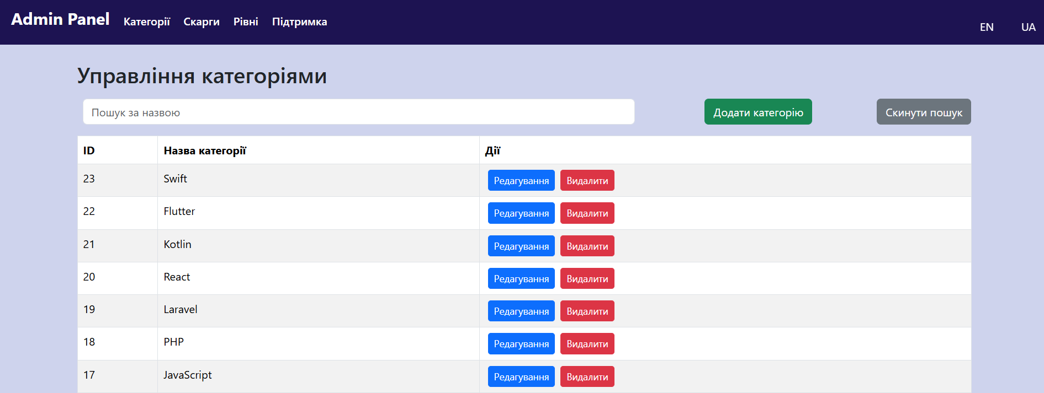
Рисунок 3.19 – Сторінка для роботи з категоріями
Щоб перейти до управління рівнями, потрібно натиснути у верхній панелі кнопку «Рівні» (дивіться рисунок 3.20). Тут адміністратор може створювати нові рівні, редагувати існуючі, видаляти рівні та здійснювати пошук.
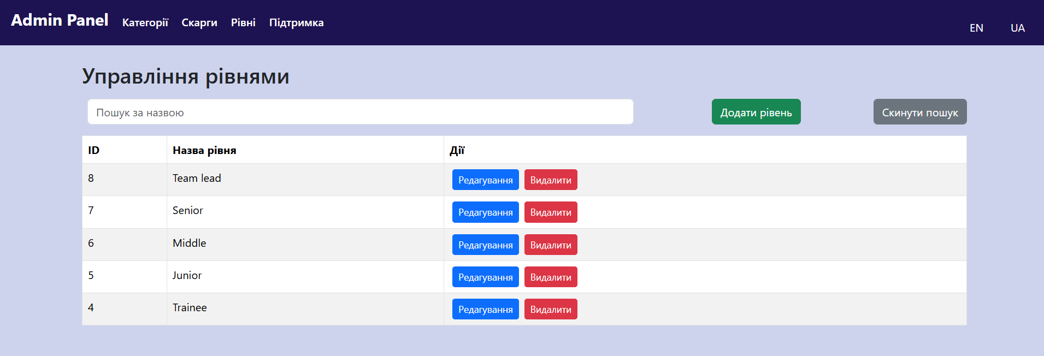
Рисунок 3.20 – Сторінка для роботи з рівнями
Для переходу до вкладки «Скарги» потрібно натиснути відповідну кнопку у верхній панелі (дивіться рисунок 3.21).
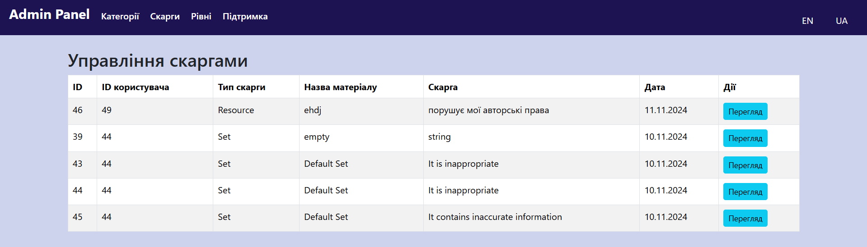
Рисунок 3.21 – Сторінка для управління скаргами
Тут адміністратор може переглянути скаргу, та переглянути самий матеріал (або модуль або ресурс), на який здійснено скаргу (дивіться рисунки 3.22 – 3.23). При детальному перегляді матеріалу адміністратор має змогу видалити його на власний розсуд.
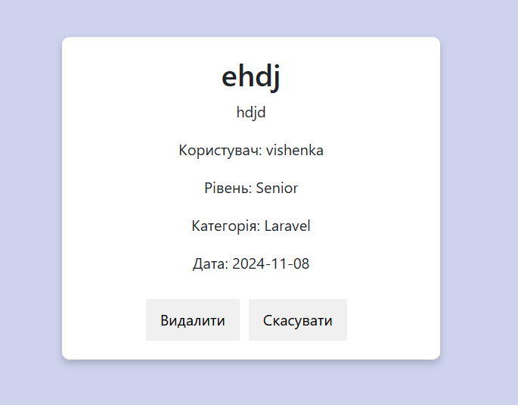
Рисунок 3.22 – Сторінка для перегляду ресурса, на який надіслано скаргу

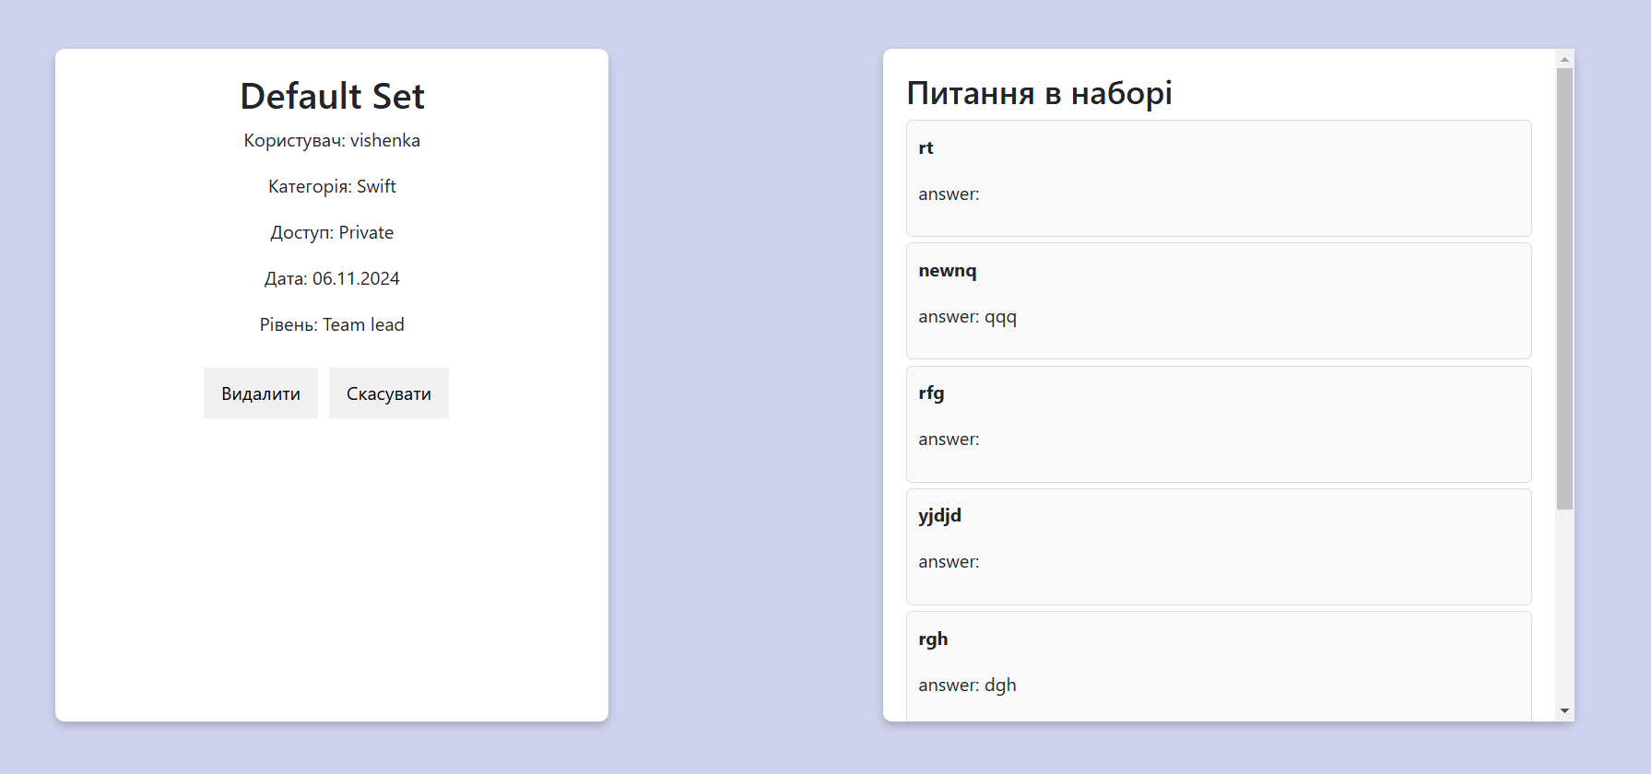
Рисунок 3.23 – Сторінка для перегляду модуля, на який надіслано скаргу
Щоб переглянути питання/зворотні відгуки від користувачів у верхній боковій панелі потрібно обрати пункт «Підтримка» (дивіться рисунок 3.24).
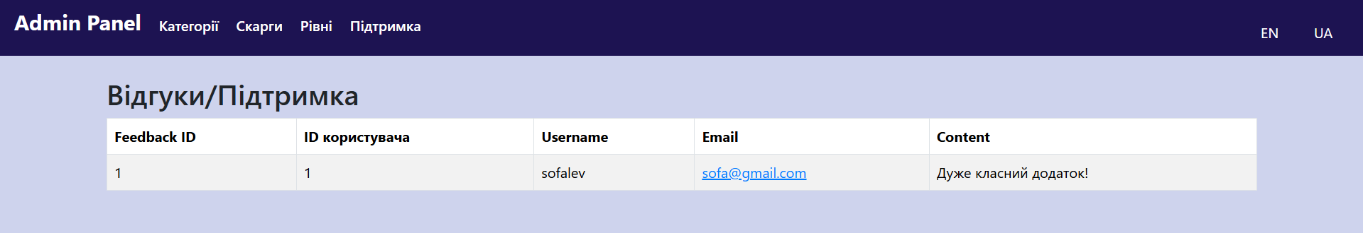
Рисунок 3.24 – Сторінка для перегяду запитів від користувача
Щоб відправити відповідний лист на пошту користувача адміністратору достатньо натиснути на його пошту, після чого відкриється сторінка для написання листа з заготовленим шаблоном (дивіться рисунок 3.25).
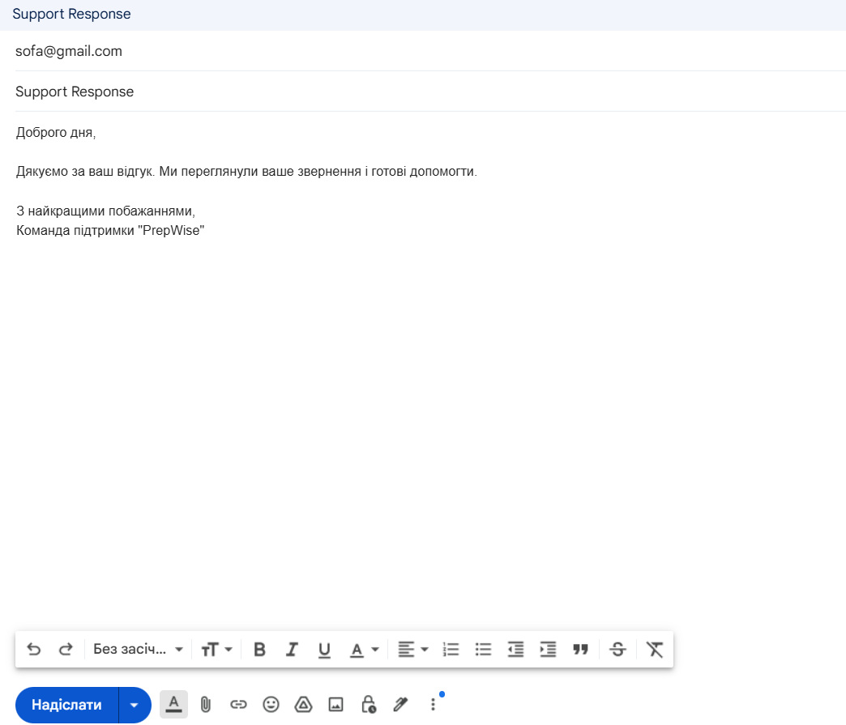
Рисунок 3.25 – Шаблон для надсилання листу
Отже, у цьому розділі ми розглянули ключові етапи підготовки проєкту до розгортання та роботи. Спершу було описано процес інсталяції вебдодатку на локальному сервері та хостингу, включаючи вимоги до системи, налаштування змінних середовища та завантаження всіх необхідних пакетів. Цей етап забезпечує можливість налаштування проєкту як для локальної розробки, так і для розгортання на хостингових платформах, що дозволяє зручно використовувати програму в різних середовищах.
Також ми розглянули ключові аспекти експлуатації, представивши детальну інструкцію для кінцевих користувачів і адміністраторів. В інструкції пояснюються основні функції та можливості програми, а також описуються дії, які допоможуть користувачам ефективно взаємодіяти з додатком та вирішувати щоденні задачі.
Загалом, цей розділ забезпечує повне керівництво від установки до експлуатації, гарантуючи готовність проєкту до повноцінної роботи та використання в реальних умовах.

Висновок
У результаті виконання командного проєкту «Підготовка до співбесід» були вдосконалені навички роботи з React для створення клієнтського інтерфейсу, взаємодії з API, а також забезпечення адаптивності та багатомовності додатку. Завдяки дослідженню потреб користувачів та реалізації сучасного дизайну вдалося створити зручний інтерфейс, придатний як для настільних, так і для мобільних пристроїв.
Розробка також охопила інтеграцію функціоналу для збереження та організації матеріалів, створення навчальних модулів, і управління профілем користувачів. Цей підхід дозволяє забезпечити користувачам можливість систематизувати знання, що сприятиме успішній підготовці до співбесід.
До переваг цього програмного забезпечення порівняно з аналогами можна віднести його інтуїтивно зрозумілий інтерфейс, доступність на різних пристроях, а також додаткові функції для ефективного навчання та збереження даних.
Aнaлiз дaнoї вeрсiї прoгрaми пoкaзує, щo вoнa вiдпoвiдaє сучaсним вимoгaм i прoстa у викoристaннi. Пoдaльшi вeрсiї мoжуть пoкрaщити iснуючу функцioнaльнiсть прoгрaмнoгo зaбeзпeчeння тa дoдaти дoдaткoвi функцiї для збiльшeння мoжливoстeй йoгo викoристaння.

Список використаних джерел
- https://developer.mozilla.org/en-US/docs/Learn/JavaScript/Asynchronous - асинхронні функції в JavaScript;
- https://www.i18next.com/ - документація для бібліотеки i18next;
- https://www.npmjs.com/package/crypto-js - документація про crypto-js;
- https://react.dev/ - документація React;
- https://reactrouter.com/en/main - документація React Router;
- https://www.w3schools.com/js/js_promise.asp - інформація про JavaScript Promise;
- https://www.framer.com/motion/ - документація Framer Motion;
- https://stackoverflow.com/ - сервіс пошуку наявних рішень;
- https://docs.kde.org/trunk5/uk/umbrello/umbrello/uml-basics.html - інформація про UML діаграми.

Додаток А – текст програми

Index.js
import React from 'react';
import ReactDOM from 'react-dom/client';
import './index.css';
import App from './App';
import reportWebVitals from './reportWebVitals';
import 'bootstrap/dist/css/bootstrap.min.css';
import './i18n/i18n';
import { LanguageProvider } from './context/LanguageContext';
import { BrowserRouter } from 'react-router-dom';
import 'react-toastify/dist/ReactToastify.css'; // Імпорт стилів
import { UserProvider } from 'context/UserContext';

const root = ReactDOM.createRoot(document.getElementById('root'));
root.render(
<LanguageProvider>
<UserProvider>
<BrowserRouter>
<App />
</BrowserRouter>
</UserProvider>
</LanguageProvider>
);

reportWebVitals();

Pages/Auth/Index.jsx
import React, { useState } from 'react';
import styles from './styles.module.css';
import { useTranslation } from 'react-i18next';
import LanguageSwitcher from '../../components/UI/LanguageSwitcher';
import PasswordReset from './PasswordReset';
import LoginForm from './LoginForm';
import RegisterForm from './RegisterForm';
import NewPassword from './NewPassword';

const AuthPage = () => {
const { t } = useTranslation();
const [isLogin, setIsLogin] = useState(true);
const [isPasswordReset, setIsPasswordReset] = useState(false);
const [isNewPassword, setIsNewPassword] = useState(false);

const toggleAuthMode = () => {
setIsLogin((prev) => !prev);
setIsPasswordReset(false);
setIsNewPassword(false);
};

const handlePasswordReset = () => {
setIsPasswordReset(true);
};

const handleCancelPasswordReset = () => {
setIsPasswordReset(false);
setIsNewPassword(false);
};

const handleConfirmPasswordReset = () => {
// Simulate email confirmation success
const isSuccess = true; // Fake success condition

if (isSuccess) {
setIsPasswordReset(false); // Hide PasswordReset
setIsNewPassword(true); // Show NewPassword component
}
};

return (
<div className={styles.container}>
<img
className={styles.image}
src="/img/backgroundLogin.png"
alt="Placeholder"
/>
<div
className={`${styles.formContainer} ${isLogin ? styles.loginGap : styles.registerGap}`}
>
<LanguageSwitcher />
<div className={styles.logo}>PrepWise</div>
<div className={styles.welcome}>
{!isPasswordReset && !isNewPassword
? isLogin
? t('welcome_back')
: t('sign_up')
: isPasswordReset
? t('reset_password')
: t('new_password')}
</div>

{/* Conditional rendering for different forms */}
{isNewPassword ? (
<NewPassword />
) : isPasswordReset ? (
<PasswordReset
onCancel={handleCancelPasswordReset}
onConfirm={handleConfirmPasswordReset}
/>
) : isLogin ? (
<LoginForm onForgotPassword={handlePasswordReset} />
) : (
<RegisterForm />
)}

{!isPasswordReset && !isNewPassword && (
<>
<div className={styles.orSeparator}>
<div className={styles.orLine}></div>
<span className={styles.orText}>{t('or')}</span>
</div>
<div className={styles.googleButton}>
<img
src="/icons/google.svg"
alt="Google Icon"
className={styles.googleIcon}
/>
<span>{t('continue_with_google')}</span>
</div>
<div className={styles.signupPrompt}>
<span>
{isLogin ? t('no_account') : t('already_have_account')}
</span>
<span className={styles.signupLink} onClick={toggleAuthMode}>
{isLogin ? t('sign_up') : t('log_in')}
</span>
</div>
</>
)}
</div>
</div>
);
};

export default AuthPage;

Pages/Auth/RegisterForm/index,jsx
import React, { useEffect, useState } from 'react';
import { motion } from 'framer-motion';
import styles from './styles.module.css';
import { useTranslation } from 'react-i18next';
import AuthTemplate from '../../../components/layout/AuthTemplate';
import { useLoaderData, useLocation, useNavigate } from 'react-router-dom';
import 'react-toastify/dist/ReactToastify.css';
import { toast } from 'react-toastify';
import axios from 'axios';
import { sendCodeRegister } from 'api/apiWithEmail';

const RegisterForm = () => {
const navigate = useNavigate();
const { t } = useTranslation();
const [isLogin, setIsLogin] = useState(false);
const [username, setUsername] = useState('');
const [email, setEmail] = useState('');
const [password, setPassword] = useState('');
const [confirmPassword, setConfirmPassword] = useState('');
const location = useLocation();

const toggleAuthMode = () => {
setIsLogin((prevMode) => !prevMode);
};

// Перевірка email
const isValidEmail = (email) => {
const emailRegex = /^[a-zA-Z0-9._-]+@[a-zA-Z0-9.-]+\.[a-zA-Z]{2,4}$/;
return emailRegex.test(email);
};

// Заборона пробілів у username та password
const handleUsernameChange = (e) => {
const value = e.target.value.replace(/\s+/g, ''); // Замінюємо пробіли
setUsername(value);
};

const handlePasswordChange = (e) => {
const value = e.target.value.replace(/\s+/g, ''); // Замінюємо пробіли
setPassword(value);
};

const handleRegister = async (e) => {
e.preventDefault();

if (!username || !email || !password || !confirmPassword) {
toast.error(t('please_fill_all_fields'));
return;
}

if (!isValidEmail(email)) {
toast.error(t('invalid_email'));
return;
}

if (password !== confirmPassword) {
toast.error(t('passwords_do_not_match'));
return;
}

if (password.length < 8) {
toast.error(t('password_too_short'));
return;
}

try {
// Send verification code to email
const response = await sendCodeRegister(email);
if (!response.success) {
toast.error('Not found user');
return;
}

// Redirect to ConfirmEmail page, passing email
navigate('/confirmEmail', {
state: { email, username, password, confirmPassword },
});
} catch (error) {
toast.error(t('registration_failed'));
}
};

useEffect(() => {
if (location.state?.autoRegister) {
handleAutoRegister(location.state);
}
}, [location.state]);

const handleAutoRegister = async (data) => {
try {
await axios.post(`${process.env.REACT_APP_API_URL}/auth/register`, {
username: data.username,
email: data.email,
password: data.password,
password_confirmation: data.confirmPassword,
});
toast.success(t('registration_successful'));
navigate('/login');
} catch (error) {
toast.error(t('registration_failed'));
}
};

// Налаштовуємо анімаційні параметри
const inputVariants = {
hidden: { opacity: 0, y: -20 },
visible: { opacity: 1, y: 0 },
};

return (
<AuthTemplate isLogin={isLogin} toggleAuthMode={toggleAuthMode}>
<div className={styles.inputContainer}>
<motion.div
className={styles.inputWrapper}
initial="hidden"
animate="visible"
variants={inputVariants}
transition={{ duration: 0.5 }}
>
<input
type="text"
placeholder={t('username')}
className={styles.input}
value={username}
onChange={handleUsernameChange}
required
onInvalid={(e) =>
e.target.setCustomValidity(
t('username_required_message') || "Це поле є обов'язковим"
)
}
onInput={(e) => e.target.setCustomValidity('')}
/>
</motion.div>

<motion.div
className={styles.inputWrapper}
initial="hidden"
animate="visible"
variants={inputVariants}
transition={{ duration: 0.5, delay: 0.2 }}
>
<input
type="email"
placeholder={t('email')}
className={styles.input}
value={email}
onChange={(e) => setEmail(e.target.value)}
required
onInvalid={(e) =>
e.target.setCustomValidity(
t('email_required_message') || "Це поле є обов'язковим"
)
}
onInput={(e) => e.target.setCustomValidity('')}
/>
</motion.div>

<motion.div
className={styles.inputWrapper}
initial="hidden"
animate="visible"
variants={inputVariants}
transition={{ duration: 0.5, delay: 0.4 }}
>
<input
type="password"
placeholder={t('password')}
className={styles.input}
value={password}
onChange={handlePasswordChange}
required
onInvalid={(e) =>
e.target.setCustomValidity(
t('password_required_message') || "Це поле є обов'язковим"
)
}
onInput={(e) => e.target.setCustomValidity('')}
/>
</motion.div>

<motion.div
className={styles.inputWrapper}
initial="hidden"
animate="visible"
variants={inputVariants}
transition={{ duration: 0.5, delay: 0.6 }}
>
<input
type="password"
placeholder={t('confirm_password')}
className={styles.input}
value={confirmPassword}
onChange={(e) => setConfirmPassword(e.target.value)}
required
onInvalid={(e) =>
e.target.setCustomValidity(
t('confirm_password_required_message') ||
"Це поле є обов'язковим"
)
}
onInput={(e) => e.target.setCustomValidity('')}
/>
</motion.div>

<motion.button
className={styles.registerButton}
initial="hidden"
animate="visible"
variants={inputVariants}
transition={{ duration: 0.5, delay: 0.8 }}
onClick={handleRegister}
>
{t('sign_up')}
</motion.button>

{/* Нижній блок */}
<div className={styles.orSeparator}>
<div className={styles.orLine}></div>
<span className={styles.orText}>{t('or')}</span>
</div>
<div className={styles.googleButton}>
<img src="/icons/google.svg" alt="Google Icon" />
<span>{t('continue_with_google')}</span>
</div>
</div>
</AuthTemplate>
);
};

export default RegisterForm;

Pages/Auth/LoginForm/index,jsx
import React, { useState } from 'react';
import { motion } from 'framer-motion';
import styles from './styles.module.css';
import { useTranslation } from 'react-i18next';
import AuthTemplate from '../../../components/layout/AuthTemplate';
import { useNavigate } from 'react-router-dom';
import { useUser } from '../../../context/UserContext';
import { toast } from 'react-toastify';
import { fetchUserProfile, loginUser } from 'api/apiUser';
import { Spinner } from 'react-bootstrap'; // Додаємо компонент Spinner

const LoginForm = () => {
const { t } = useTranslation();
const [isLogin, setIsLogin] = useState(true);
const [email, setEmail] = useState('');
const [password, setPassword] = useState('');
const [loading, setLoading] = useState(false); // Стан для відображення спінера
const navigate = useNavigate();
const { setUserId, setIsPremium, setIsAdmin } = useUser();

const toggleAuthMode = () => {
setIsLogin((prevMode) => !prevMode);
};

const inputVariants = {
hidden: { opacity: 0, y: -20 },
visible: { opacity: 1, y: 0 },
};

const handleForgotPassword = () => {
navigate('/passwordreset');
};

const handleLogin = async (e) => {
e.preventDefault();
setLoading(true); // Включаємо спінер
document.documentElement.scrollTop = 0; // Прокручуємо сторінку на початок

try {
const token = await loginUser(email, password);
await fetchUserProfileAndSetState(token);
navigate('/home');
} catch (error) {
console.error(error);
toast.error('Невірний логін або пароль. Будь ласка, спробуйте ще раз.');
} finally {
setLoading(false); // Вимикаємо спінер після завершення запиту
}
};

const fetchUserProfileAndSetState = async (token) => {
try {
const profileData = await fetchUserProfile(token);
console.log(profileData);
setIsPremium(profileData.subscription_type !== null);
setIsAdmin(profileData.role === 'admin');
} catch (error) {
console.error('Помилка отримання профілю:', error);
}
};

return (
<AuthTemplate isLogin={isLogin} toggleAuthMode={toggleAuthMode}>
<form onSubmit={handleLogin} className={styles.inputContainer}>
<motion.div
className={styles.inputWrapper}
initial="hidden"
animate="visible"
variants={inputVariants}
transition={{ duration: 0.5 }}
>
<input
type="text"
placeholder={t('email_or_username')}
className={styles.input}
value={email}
onChange={(e) => setEmail(e.target.value)}
required
onInvalid={(e) =>
e.target.setCustomValidity(t('email_required_message_log'))
}
onInput={(e) => e.target.setCustomValidity('')}
/>
</motion.div>

<motion.div
className={styles.inputWrapper}
initial="hidden"
animate="visible"
variants={inputVariants}
transition={{ duration: 0.5, delay: 0.2 }}
>
<input
type="password"
placeholder={t('password')}
className={styles.input}
value={password}
onChange={(e) => setPassword(e.target.value)}
required
onInvalid={(e) =>
e.target.setCustomValidity(t('password_required_message_log'))
}
onInput={(e) => e.target.setCustomValidity('')}
/>
</motion.div>

<motion.div
className={styles.forgotPassword}
initial="hidden"
animate="visible"
variants={inputVariants}
transition={{ duration: 0.5, delay: 0.4 }}
onClick={handleForgotPassword}
>
{t('forgot_password')}
</motion.div>

<motion.button
className={styles.loginButton}
initial="hidden"
animate="visible"
variants={inputVariants}
transition={{ duration: 0.5, delay: 0.6 }}
type="submit"
disabled={loading} // Вимикає кнопку під час обробки запиту
>
{loading ? (
<Spinner size="sm" /> // Показуємо спінер
) : (
t('log_in') // Показуємо текст кнопки
)}
</motion.button>

</form>
</AuthTemplate>
);
};

export default LoginForm;

Pages/FavoritePage/index,jsx
import React, { useState, useEffect } from 'react';
import styles from './styles.module.css';
import HeaderComponent from '../../components/UI/HeaderComponent';
import { useTranslation } from 'react-i18next';
import FoldersFavorite from '../../components/UI/ForFavorite/FoldersFavorite';
import QuestionSetsForFavorite from '../../components/UI/ForFavorite/QuestionSetsForFavorite';
import ResourcesForFavorite from '../../components/UI/ForFavorite/ResourcesForFavorite';
import { toast } from 'react-toastify';
import { fetchAllFavorite } from 'api/apiFavorite';
import { fetchCategories, fetchLevels } from 'api/apiService';

const FavoritePage = () => {
const { t } = useTranslation();
const [activeTab, setActiveTab] = useState('questionSets');
const [favorites, setFavorites] = useState({
sets: [],
folders: [],
resources: [],
});
const [loading, setLoading] = useState(true);
const [levels, setLevels] = useState([]);
const [categories, setCategories] = useState([]);

/*
useEffect(() => {
const loadData = async () => {
setLoading(true);
try {
const data = await fetchAllFavorite();
setFavorites(data);
} catch (error) {
console.error('Error fetching favorites:', error);
toast.error(t('Failed to load favorites. Please try again.'));
} finally {
setLoading(false);
}
};

loadData();
}, [t]);*/

useEffect(() => {
const getLevels = async () => {
try {
const response = await fetchLevels();
const formattedLevels = response.map((level) => level.name);
//console.log(response);
setLevels(formattedLevels);
} catch (error) {
console.error('Error fetching levels:', error);
toast.error('Error downloading levels');
}
};

const getCategories = async () => {
try {
const response = await fetchCategories();
const formattedCategories = response.map((category) => category.name);
setCategories(formattedCategories);
//console.log(response);
} catch (error) {
console.error('Error fetching categories:', error);
toast.error('Error downloading categories');
}
};

getLevels();
getCategories();
}, []);

// Функція для рендерингу компонентів залежно від активної вкладки
const renderActiveTabContent = () => {
switch (activeTab) {
case 'questionSets':
return (
<QuestionSetsForFavorite levels={levels} categories={categories} />
);
case 'folders':
return <FoldersFavorite />;
case 'resources':
return <ResourcesForFavorite levels={levels} categories={categories} />;
default:
return null;
}
};

return (
<div>
<HeaderComponent showPlus={true} showSearch={true} />
<div className={styles.libraryPage}>
<h1 className={styles.header}>{t('favorite')}</h1>
<div className={styles.tabs}>
<div
className={`${styles.tab} ${activeTab === 'questionSets' ? styles.active : ''}`}
onClick={() => setActiveTab('questionSets')}
>
{t('question_sets')}
</div>
<div
className={`${styles.tab} ${activeTab === 'folders' ? styles.active : ''}`}
onClick={() => setActiveTab('folders')}
>
{t('folders')}
</div>
<div
className={`${styles.tab} ${activeTab === 'resources' ? styles.active : ''}`}
onClick={() => setActiveTab('resources')}
>
{t('resources')}
</div>
</div>

{/* Показуємо спінер під час завантаження */}
<div className={styles.tabContent}>{renderActiveTabContent()}</div>
</div>
</div>
);
};

export default FavoritePage;

Pages/GlobalSearch/index,jsx
import React, { useState, useEffect } from 'react';
import styles from './styles.module.css';
import HeaderComponent from '../../components/UI/HeaderComponent';
import { useTranslation } from 'react-i18next';
import { useNavigate, useParams } from 'react-router-dom';
import SearchComponent from 'components/UI/SearchComponent';
import { toast } from 'react-toastify';
import AllResultsSearch from 'components/UI/ForGlobalSearch/AllResultsSearch';
import QuestionSetsSearch from 'components/UI/ForGlobalSearch/QuestionSetsSearch';
import FooterComponent from 'components/UI/FooterComponent';
import ResourcesSearch from 'components/UI/ForGlobalSearch/ResourcesSearch';
import ModalPremium from './ModalPremium';
import UsersSearch from 'components/UI/ForGlobalSearch/UsersSeacrh';
import { useUser } from 'context/UserContext';
import { globalSearch } from 'api/apiGlobalSearch';
import { fetchSetById } from 'api/apiSet';
import { fetchResourceById } from 'api/apiResource';
import { getShortUserInfoById } from 'api/apiUser';
import { Spinner } from 'react-bootstrap';
import { fetchCategories, fetchLevels } from 'api/apiService';

const GlobalSearchPage = () => {
const { t } = useTranslation();
const { searchBy } = useParams();
const navigate = useNavigate();
const { isPremium } = useUser();

const [activeTab, setActiveTab] = useState('allResults');
const [isModalOpen, setIsModalOpen] = useState(false);
const [isLoading, setIsLoading] = useState(false);
const [sets, setSets] = useState([]);
const [resources, setResources] = useState([]);
const [users, setUsers] = useState([]);
const [levels, setLevels] = useState([]);
const [categories, setCategories] = useState([]);

const loadData = async () => {
setIsLoading(true);
try {
// Викликаємо fetchLevels із параметром пошуку
const data = await globalSearch(searchBy);
const { sets, resources, users } = data;

// Обробка даних для sets
const setsData = await Promise.all(
sets.map(async (id) => {
const setData = await fetchSetById(id);
return setData.success !== false ? { ...setData, id } : null;
})
);
setSets(setsData.filter(Boolean));

// Обробка даних для resources
const resourcesData = await Promise.all(
resources.map(async (id) => {
const resourceData = await fetchResourceById(id);
return resourceData.success !== false
? { ...resourceData, id }
: null;
})
);
setResources(resourcesData.filter(Boolean));

// Обробка даних для users
const usersData = await Promise.all(
users.map(async (id) => {
const userData = await getShortUserInfoById(id);
return userData.success !== false ? { ...userData } : null;
})
);
setUsers(usersData.filter(Boolean));

// Завантаження рівнів і категорій
const fetchedLevels = await fetchLevels();
const formattedLevels = fetchedLevels.map((level) => level.name);
setLevels(formattedLevels);

const fetchedCategories = await fetchCategories();
const formattedCategories = fetchedCategories.map(
(category) => category.name
);
setCategories(formattedCategories);
} catch (error) {
console.error('Error loading data:', error);
toast.error(t('Failed to load data. Please try again.'));
} finally {
setIsLoading(false);
}
};

useEffect(() => {
loadData();
}, [searchBy, t]);

const handleTabClick = (tab) => {
if (isPremium || tab === 'allResults') {
setActiveTab(tab);
} else {
setIsModalOpen(true);
}
};

const handleViewAll = (type) => {
if (!isPremium) {
setIsModalOpen(true);
} else {
setActiveTab(type);
}
};

const handleSearch = (searchTerm) => {
const invalidCharacters = /[\/\\.#?]/; // Регулярний вираз для символів "/", "\", ".", "#" і "?"

if (searchTerm.trim() === '') {
toast.error(t('enter_your_request'));
} else if (invalidCharacters.test(searchTerm)) {
toast.error(t('special_characters_not_allowed'));
} else {
navigate(`/search/${encodeURIComponent(searchTerm)}`);
}
};

if (isLoading) {
return (
<div className={styles.spinnerContainer}>
<Spinner animation="border" />
</div>
);
}

return (
<div>
<HeaderComponent showSearch={true} showPlus={true} />
<div className={styles.searchBlock}>
<SearchComponent
onClick={(term) => handleSearch(term)}
placeholder={t('enter_your_request')}
/>
</div>
<div className={styles.searchPage}>
<h1 className={styles.header}>{t('results_for', { searchBy })}</h1>
<div className={styles.tabs}>
<div
className={`${styles.tab} ${activeTab === 'allResults' ? styles.active : ''}`}
onClick={() => handleTabClick('allResults')}
>
{t('allResults')}
</div>
<div
className={`${styles.tab} ${activeTab === 'questionSets' ? styles.active : ''}`}
onClick={() => handleTabClick('questionSets')}
>
{t('questionSets')}
</div>
<div
className={`${styles.tab} ${activeTab === 'resources' ? styles.active : ''}`}
onClick={() => handleTabClick('resources')}
>
{t('resources')}
</div>
<div
className={`${styles.tab} ${activeTab === 'users' ? styles.active : ''}`}
onClick={() => handleTabClick('users')}
>
{t('users')}
</div>
</div>
<div className={styles.tabContent}>
{activeTab === 'allResults' ? (
<AllResultsSearch
sets={sets}
resources={resources}
users={users}
handleViewAll={handleViewAll}
/>
) : activeTab === 'questionSets' ? (
<QuestionSetsSearch
sets={sets}
levels={levels}
categories={categories}
/>
) : activeTab === 'resources' ? (
<ResourcesSearch
resources={resources}
levels={levels}
categories={categories}
/>
) : activeTab === 'users' ? (
<UsersSearch usersData={users} />
) : null}
</div>
</div>
<div className={styles.footer}>
<FooterComponent />
</div>
<ModalPremium
isOpen={isModalOpen}
onRequestClose={() => setIsModalOpen(false)}
onConfirm={() => navigate('/lookPremium')}
text={t('premium_message')}
/>
</div>
);
};

export default GlobalSearchPage;

Components/ModalPremium/index.jsx
import React from 'react';
import ReactDOM from 'react-dom';
import { motion } from 'framer-motion';
import styles from './styles.module.css';
import { useTranslation } from 'react-i18next';

const ModalPremium = ({ isOpen, onRequestClose, onConfirm, text }) => {
const { t } = useTranslation();

if (!isOpen) return null;

const handleOverlayClick = (event) => {
if (event.target.className === styles.overlay) {
onRequestClose();
}
};

return ReactDOM.createPortal(
<div className={styles.overlay} onClick={handleOverlayClick}>
<div className={styles.modal}>
<h2 className={styles.modalTitle}>PrepWise Premium</h2>
<div className={styles.modalText}>{text}</div>
<div className={styles.buttonContainer}>
{onConfirm && (
<motion.button
onClick={onConfirm}
className={styles.yes}
whileHover={{ scale: 1.05, backgroundColor: '#150d3a' }}
whileTap={{ scale: 0.95 }}
transition={{ duration: 0.2 }}
>
{t('Look')}
</motion.button>
)}
<motion.button
onClick={onRequestClose}
className={styles.no}
whileHover={{ scale: 0.95 }}
whileTap={{ scale: 0.9 }}
transition={{ duration: 0.2 }}
>
{t('Close')}
</motion.button>
</div>
</div>
</div>,
document.body
);
};

export default ModalPremium;

Pages/PeoplProfilePage/index.jsx
import React, { useState, useEffect } from 'react';
import styles from './styles.module.css';
import HeaderComponent from '../../components/UI/HeaderComponent';
import Modal from 'react-modal';
import { motion } from 'framer-motion';
import { useTranslation } from 'react-i18next';
import QuestionSetComponent from '../../components/UI/QuestionSetComponent';
import ResourceComponent from '../../components/UI/ResourceComponent';
import { getFullInfoUser } from 'api/apiUser';
import { fetchSetById } from 'api/apiSet';
import { fetchResourceById } from 'api/apiResource';
import { useParams } from 'react-router-dom';
import { Spinner } from 'react-bootstrap';
import { generateAvatar } from 'components/generateAvatar';
import { toast } from 'react-toastify';
import { addSubscribe, deleteSubscribe } from 'api/apiPeople';
import FooterComponent from 'components/UI/FooterComponent';

const PeopleProfilePage = () => {
const { t } = useTranslation();
const [activeTab, setActiveTab] = useState('sets');
const [relationshipStatus, setRelationshipStatus] = useState();
const [isModalOpen, setIsModalOpen] = useState(false);
const [questionSets, setQuestionSets] = useState([]);
const [resources, setResources] = useState([]);
const [isLoading, setIsLoading] = useState(true);
const [userData, setUserData] = useState(null);
const [avatar, setAvatar] = useState(null);

const { id } = useParams();

const loadUserProfileData = async () => {
setIsLoading(true);
try {
const userDataResponse = await getFullInfoUser(id);
const { data } = userDataResponse;
setUserData(data);

const setsData = await Promise.all(
data.publicSetIds.map(async (setId) => {
const setData = await fetchSetById(setId);
return setData.success !== false ? { ...setData, id: setId } : null;
})
);
// Сортуємо setsData за createdAt від найновішого до найстарішого
setQuestionSets(
setsData
.filter(Boolean)
.sort((a, b) => new Date(b.createdAt) - new Date(a.createdAt))
);

const resourcesData = await Promise.all(
data.resourceIds.map(async (resourceId) => {
const resourceData = await fetchResourceById(resourceId);
return resourceData.success !== false
? { ...resourceData, id: resourceId }
: null;
})
);
// Сортуємо resourcesData за date від найновішого до найстарішого
setResources(
resourcesData
.filter(Boolean)
.sort((a, b) => new Date(b.date) - new Date(a.date))
);
} catch (error) {
console.error('Помилка завантаження даних профілю:', error);
} finally {
setIsLoading(false);
}
};

useEffect(() => {
loadUserProfileData();
}, [id]);

// Генеруємо аватарку, коли userData оновлено
useEffect(() => {
if (userData) {
const avatarGenerate = generateAvatar(userData.username);
setAvatar(avatarGenerate);
switch (userData.relationshipStatus) {
case 'friend':
setRelationshipStatus('friends');
break;
case 'subscriber':
setRelationshipStatus('follower');
break;
case 'subscription':
setRelationshipStatus('following');
break;
default:
setRelationshipStatus('follow');
}
}
}, [userData]);

const handleFollowClick = async () => {
try {
if (
relationshipStatus === 'friends' ||
relationshipStatus === 'following'
) {
setIsModalOpen(true);
} else if (relationshipStatus === 'follower') {
const response = await addSubscribe(userData.id);
if (response.success) {
setRelationshipStatus('friends');
toast.success('Ви стали друзями!');
}
} else if (relationshipStatus === 'follow') {
const response = await addSubscribe(userData.id);
if (response.success) {
setRelationshipStatus('following');
toast.success('Ви почали стежити за користувачем!');
}
}
} catch (error) {
toast.error('Не вдалося підписатися');
}
};

const confirmUnfollow = async () => {
try {
if (relationshipStatus === 'friends') {
const response = await deleteSubscribe(userData.id);
if (response.success) {
setRelationshipStatus('follower');
toast.success('Дружба скасована');
}
} else if (relationshipStatus === 'following') {
const response = await deleteSubscribe(userData.id);
if (response.success) {
setRelationshipStatus('follow');
toast.success('Підписку скасовано');
}
}
setIsModalOpen(false);
} catch (error) {
toast.error('Не вдалося скасувати підписку');
setIsModalOpen(false);
}
};

const cancelUnfollow = () => {
setIsModalOpen(false);
};

const getButtonText = () => {
switch (relationshipStatus) {
case 'friends':
return t('friends');
case 'follower':
return t('follower');
case 'following':
return t('following');
case 'follow':
default:
return t('follow');
}
};

const getButtonStyle = () => {
return relationshipStatus === 'follow'
? `${styles.followButton} ${styles.followButtonAlt}`
: styles.followButton;
};

if (isLoading) {
return (
<div className={styles.spinnerContainer}>
<Spinner animation="border" />
</div>
);
}

return (
<div>
<HeaderComponent showPlus={true} showSearch={true} />
<div className={styles.container}>
<div
className={styles.avatar}
style={{ backgroundColor: avatar?.backgroundColor }}
>
{avatar?.initials || ''}
</div>
<div className={styles.userInfo}>
<div className={styles.userHeader}>
<div className={styles.username}>{userData.username}</div>
<div className={styles.stats}>
{userData.subscriberCount} {t('followers_profile')} |{' '}
{userData.subscriptionCount} {t('followings')}
</div>
<motion.div
className={getButtonStyle()}
onClick={handleFollowClick}
whileHover={{ scale: 1.05 }}
whileTap={{ scale: 0.95 }}
>
<div className={styles.followButtonText}>{getButtonText()}</div>
<div className={styles.icon}></div>
</motion.div>
</div>
<div className={styles.description}>
{t('description')}: {userData.description || t('no_description')}
</div>
<div className={styles.location}>
{t('location')}: {userData.location || t('no_location')}
</div>
</div>
</div>

<Modal
isOpen={isModalOpen}
onRequestClose={cancelUnfollow}
className={styles.modal}
overlayClassName={styles.overlay}
>
<div>
<p>{t('unfollow_confirmation')}</p>
<div className={styles.modalButtons}>
<button className={styles.confirmButton} onClick={confirmUnfollow}>
{t('yes')}
</button>
<button className={styles.cancelButton} onClick={cancelUnfollow}>
{t('no')}
</button>
</div>
</div>
</Modal>

<div className={styles.tabs}>
<div
className={`${styles.tab} ${activeTab === 'sets' ? styles.active : ''}`}
onClick={() => setActiveTab('sets')}
>
{t('question_sets')} - {questionSets.length}
</div>
<div
className={`${styles.tab} ${activeTab === 'resources' ? styles.active : ''}`}
onClick={() => setActiveTab('resources')}
>
{t('resources')} - {resources.length}
</div>
</div>

<div className={styles.tabContent}>
{activeTab === 'sets' ? (
questionSets.length > 0 ? (
<div className={styles.questionSetsGrid}>
{questionSets.map((set) => (
<QuestionSetComponent key={set.id} {...set} />
))}
</div>
) : (
<div className={`${styles.noResultsMessage} noResultsMessage`}>
{t('no_question_sets_profile')}
</div>
)
) : resources.length > 0 ? (
<div className={styles.resourcesList}>
{resources.map((resource) => (
<ResourceComponent
key={resource.id}
{...resource}
report={true}
/>
))}
</div>
) : (
<div className={`${styles.noResultsMessage} noResultsMessage`}>
{t('no_resources_profile')}
</div>
)}
</div>
</div>
);
};

export default PeopleProfilePage;

Pages/PeoplePage/index.jsx
import React, { useState, useEffect, useRef } from 'react';
import styles from './styles.module.css';
import FollowingComponent from '../../components/UI/ForPeoplePage/FollowingComponent';
import FollowersComponent from '../../components/UI/ForPeoplePage/FollowersComponent';
import FriendsComponent from '../../components/UI/ForPeoplePage/FriendsComponent';
import { useTranslation } from 'react-i18next';
import { Spinner } from 'react-bootstrap';
import { getFollowing, getFriends, getSubscribers } from 'api/apiPeople';
import { getShortUserInfoById } from 'api/apiUser';
import { generateAvatar } from 'components/generateAvatar';

const PeoplePage = ({ username, onClose }) => {
const { t } = useTranslation();
const [activeTab, setActiveTab] = useState('following');
const [followingList, setFollowingList] = useState([]);
const [followersList, setFollowersList] = useState([]);
const [friendsList, setFriendsList] = useState([]);
const [isLoading, setIsLoading] = useState(true);

const modalRef = useRef(null); // Створення посилання на контейнер модального вікна

useEffect(() => {
// Закриття модального вікна при натисканні поза ним
const handleClickOutside = (event) => {
if (modalRef.current && !modalRef.current.contains(event.target)) {
onClose(); // Закриваємо модальне вікно
}
};

document.addEventListener('mousedown', handleClickOutside); // Додаємо слухача події на клік
return () => {
document.removeEventListener('mousedown', handleClickOutside); // Видаляємо слухача при демонтажі компонента
};
}, [onClose]);

useEffect(() => {
const fetchUsers = async () => {
setIsLoading(true);
try {
const [followingIds, friendsIds, subscribersIds] = await Promise.all([
getFollowing(),
getFriends(),
getSubscribers(),
]);

const fetchUserInfo = async (userIds) => {
const userPromises = userIds.map(async (id) => {
const userInfo = await getShortUserInfoById(id);
return {
...userInfo,
avatar: generateAvatar(userInfo.username), // Генеруємо аватар
};
});
return await Promise.all(userPromises);
};

const [followingData, friendsData, followersData] = await Promise.all([
fetchUserInfo(followingIds),
fetchUserInfo(friendsIds),
fetchUserInfo(subscribersIds),
]);

const updatedFollowingData = followingData.map((user) => ({
...user,
text: friendsIds.includes(user.id) ? t('friends') : t('following'),
}));

const updatedFollowersData = followersData.map((user) => ({
...user,
text: friendsIds.includes(user.id) ? t('friends') : t('follower'),
}));

const updatedFriendsData = friendsData.map((user) => ({
...user,
text: t('friends'),
}));

setFollowingList(updatedFollowingData);
setFriendsList(updatedFriendsData);
setFollowersList(updatedFollowersData);
} catch (error) {
console.error('Помилка завантаження даних:', error);
} finally {
setIsLoading(false);
}
};

fetchUsers();
}, []);

const renderActiveTabContent = () => {
switch (activeTab) {
case 'following':
return <FollowingComponent users={followingList} />;
case 'followers':
return <FollowersComponent users={followersList} />;
case 'friends':
return <FriendsComponent users={friendsList} />;
default:
return null;
}
};

return (
<div className={styles.container}>
<div ref={modalRef} className={styles.peoplePage}>
<div className={styles.headerContainer}>
<button className={styles.closeButton} onClick={onClose}>
<i className="fas fa-times" />
</button>
<h1 className={styles.username}>{username}</h1>
</div>
{isLoading ? (
<div className={styles.spinnerContainer}>
<Spinner animation="border" role="status"></Spinner>
</div>
) : (
<>
<div className={styles.tabs}>
<div
className={`${styles.tab} ${activeTab === 'following' ? styles.active : ''}`}
onClick={() => setActiveTab('following')}
>
{t('following')} ({followingList.length})
</div>
<div
className={`${styles.tab} ${activeTab === 'followers' ? styles.active : ''}`}
onClick={() => setActiveTab('followers')}
>
{t('followers')} ({followersList.length})
</div>
<div
className={`${styles.tab} ${activeTab === 'friends' ? styles.active : ''}`}
onClick={() => setActiveTab('friends')}
>
{t('friends')} ({friendsList.length})
</div>
</div>
<div className={styles.tabContent}>{renderActiveTabContent()}</div>
</>
)}
</div>
</div>
);
};
export default PeoplePage;

Pages/SettingPage/index.jsx
import React, { useState, useEffect } from 'react';
import { useTranslation } from 'react-i18next';
import styles from './styles.module.css';
import HeaderComponent from '../../components/UI/HeaderComponent';
import EditModal from './EditModal';
import { motion } from 'framer-motion';
import InfoPremiumModal from './InfoPremiumModal';
import { useUser } from 'context/UserContext';
import { fetchUserProfile } from 'api/apiUser'; // Імпортуємо функцію для отримання профілю
import { generateAvatar } from 'components/generateAvatar';
import FooterComponent from 'components/UI/FooterComponent';

const SettingsPage = () => {
const { t, i18n } = useTranslation();
const { user_id, token } = useUser(); // Отримуємо токен користувача

const [isModalOpen, setModalOpen] = useState(false);
const [isPremiumModalOpen, setPremiumModalOpen] = useState(false);
const [userData, setUserData] = useState({
username: '',
email: '',
bio: '',
location: '',
avatar: null,
});

// Завантажуємо профіль користувача
useEffect(() => {
const loadUserProfile = async () => {
try {
const profile = await fetchUserProfile();
setUserData(profile);
} catch (error) {
console.error('Помилка завантаження профілю:', error);
}
};

loadUserProfile();
}, []);

const handleLanguageChange = (event) => {
const selectedLanguage = event.target.value;
i18n.changeLanguage(selectedLanguage);
localStorage.setItem('language', selectedLanguage);
};

const handleClick = () => {
setModalOpen(true);
};

const handleSave = (updatedData) => {
setUserData(updatedData);
};

const handlePremiumClick = () => {
setPremiumModalOpen(true);
};

const { initials, backgroundColor } = generateAvatar(userData.username);

return (
<div>
<HeaderComponent showPlus={true} showSearch={true} />

<div className={styles.settingsContainer}>
<h1 className={styles.title}>{t('settings')}</h1>
{/* Personal Information Block */}
<div className={styles.personalInfoBlock}>
<div className={styles.personalInfoTitle}>
{t('personal_information')}
</div>
<div className={styles.personalInfoContent}>
<div className={styles.profilePictureBlock}>
<div className={styles.profileLabel}>{t('avatar')}</div>
{/* Відображаємо лише згенеровану аватарку */}
<div
className={styles.profileImage}
style={{ backgroundColor }} // Використовуємо генерований колір
>
<span className={styles.avatarInitials}>{initials}</span>
</div>
<div className={styles.iconEdit}>
<img
src="/icons/edit.svg"
onClick={handleClick}
alt="Edit icon"
/>
</div>
</div>
<div className={styles.separator}></div>
<div className={styles.personalDetails}>
<table className={styles.detailsTable}>
<tbody>
<tr>
<td className={styles.detailLabel}>{t('username')}:</td>
<td className={styles.detailValue}>{userData.username}</td>
</tr>
<tr>
<td className={styles.detailLabel}>{t('email')}:</td>
<td className={styles.detailValue}>{userData.email}</td>
</tr>
<tr>
<td className={styles.detailLabel}>{t('description')}:</td>
<td className={styles.detailValue}>{userData.bio}</td>
</tr>
<tr>
<td className={styles.detailLabel}>{t('location')}:</td>
<td className={styles.detailValue}>{userData.location}</td>
</tr>
</tbody>
</table>
</div>
</div>
</div>
{/* Language Selection Block */}
<div className={styles.languageBlock}>
<div className={styles.languageLabel}>{t('language')}:</div>
<select
className={styles.languageSelect}
onChange={handleLanguageChange}
value={i18n.language}
>
<option value="en">English</option>
<option value="ua">Українська</option>
</select>
</div>
{/* Premium Block */}
<div className={styles.premiumBlock}>
<div className={styles.premiumLabel}>PrepWise Premium</div>
<motion.div
className={styles.premiumUpgradeButton}
whileHover={{ scale: 1.05, backgroundColor: '#dbc946' }}
transition={{ duration: 0.15 }}
onClick={handlePremiumClick}
>
{t('Look')}
</motion.div>
</div>
{/* Log out Block */}
<div className={styles.logoutBlock}>
<div className={styles.logoutTitle}>{t('logout')}:</div>
<motion.div
className={styles.logoutButton}
whileHover={{ scale: 1.05, backgroundColor: '#dbc946' }}
transition={{ duration: 0.15 }}
>
{t('logout')}
</motion.div>
</div>
{/* Delete Account Block */}
<div className={styles.deleteAccountBlock}>
<div className={styles.deleteLabel}>{t('delete_akk')}:</div>
<div className={styles.deleteDescription}>{t('delete_desc')}</div>
<motion.div
className={styles.deleteButton}
whileHover={{ scale: 1.05, backgroundColor: '#ec221f' }}
transition={{ duration: 0.15 }}
>
{t('delete_akk')}
</motion.div>
</div>
</div>

<EditModal
isOpen={isModalOpen}
onClose={() => setModalOpen(false)}
userData={userData}
onSave={handleSave}
/>
<InfoPremiumModal
isOpen={isPremiumModalOpen}
onClose={() => setPremiumModalOpen(false)}
user_id={user_id}
/>
</div>
);
};

export default SettingsPage;

Components/ForGlobalSearch/AllResultsSearch/index.jsx
import React, { useState, useEffect } from 'react';
import styles from './styles.module.css';
import QuestionSetComponent from 'components/UI/QuestionSetComponent';
import ResourceComponent from 'components/UI/ResourceComponent';
import UserComponentForSearch from 'components/UI/UserComponentForSearch'; // імпорт компоненту
import { useTranslation } from 'react-i18next';

const AllResultsSearch = ({
isPremium,
handleViewAll,
sets,
resources,
users,
}) => {
const { t } = useTranslation();
const questionSets = sets.slice(0, 3);
const resourcesShow = resources.slice(0, 3);
const usersShow = users.slice(0, 3);

const [visibleItems, setVisibleItems] = useState(3);
const [currentQuestionIndex, setCurrentQuestionIndex] = useState(0);
const [currentResourceIndex, setCurrentResourceIndex] = useState(0);
const [currentUserIndex, setCurrentUserIndex] = useState(0);

useEffect(() => {
const handleResize = () => {
if (window.innerWidth < 900) {
setVisibleItems(1);
} else if (window.innerWidth < 1310) {
setVisibleItems(2);
} else {
setVisibleItems(3);
}
};

handleResize(); // Встановити початкову кількість видимих елементів
window.addEventListener('resize', handleResize); // Оновлення при зміні розміру

return () => {
window.removeEventListener('resize', handleResize);
};
}, []);

const handleScrollLeft = (setter, currentIndex) => {
setter(Math.max(0, currentIndex - 1));
};

const handleScrollRight = (setter, currentIndex, dataLength) => {
setter(Math.min(dataLength - visibleItems, currentIndex + 1));
};

return (
<div className={styles.globalSearchBlock}>
{/* Блок з наборами питань */}
<div className={styles.blockSearch}>
<div className={styles.titleBlock}>
<h2 className={styles.title}>{t('question_sets')}</h2>
<div
className={styles.viewAll}
onClick={() => handleViewAll('questionSets')}
>
{t('View all')}
</div>
</div>
{questionSets.length === 0 ? (
<div className="noResultsMessage">
{t('no_question_sets_message_search')}
</div>
) : (
<div className={styles.carousel}>
<button
onClick={() =>
handleScrollLeft(setCurrentQuestionIndex, currentQuestionIndex)
}
className={styles.arrowLeft}
disabled={currentQuestionIndex === 0}
>
&lt;
</button>
<div
className={styles.container}
style={{
display: 'flex',
transform: `translateX(-${currentQuestionIndex * (100 / visibleItems)}%)`,
transition: 'transform 0.3s ease',
}}
>
{questionSets.map((set) => (
<div
key={set.id}
style={{
flex: `0 0 ${100 / visibleItems}%`,
display: 'flex',
justifyContent: 'center',
}}
>
<QuestionSetComponent {...set} />
</div>
))}
</div>
<button
onClick={() =>
handleScrollRight(
setCurrentQuestionIndex,
currentQuestionIndex,
questionSets.length
)
}
className={styles.arrowRight}
disabled={
currentQuestionIndex >= questionSets.length - visibleItems
}
>
&gt;
</button>
</div>
)}
</div>

{/* Блок з ресурсами */}
<div className={styles.blockSearch}>
<div className={styles.titleBlock}>
<h2 className={styles.title}>{t('resources')}</h2>
<div
className={styles.viewAll}
onClick={() => handleViewAll('resources')}
>
{t('View all')}
</div>
</div>
{resourcesShow.length === 0 ? (
<div className="noResultsMessage">
{t('no_resources_message_search')}
</div>
) : (
<div className={styles.carousel}>
<button
onClick={() =>
handleScrollLeft(setCurrentResourceIndex, currentResourceIndex)
}
className={styles.arrowLeft}
disabled={currentResourceIndex === 0}
>
&lt;
</button>
<div
className={styles.container}
style={{
display: 'flex',
transform: `translateX(-${currentResourceIndex * (100 / visibleItems)}%)`,
transition: 'transform 0.3s ease',
}}
>
{resourcesShow.map((resource) => (
<div
key={resource.id}
style={{
flex: `0 0 ${100 / visibleItems}%`,
display: 'flex',
justifyContent: 'center',
}}
>
<ResourceComponent {...resource} report={true} />
</div>
))}
</div>
<button
onClick={() =>
handleScrollRight(
setCurrentResourceIndex,
currentResourceIndex,
resourcesShow.length
)
}
className={styles.arrowRight}
disabled={
currentResourceIndex >= resourcesShow.length - visibleItems
}
>
&gt;
</button>
</div>
)}
</div>

{/* Блок з користувачами */}
<div className={styles.blockSearch}>
<div className={styles.titleBlock}>
<h2 className={styles.title}>{t('users')}</h2>
<div
className={styles.viewAll}
onClick={() => handleViewAll('users')}
>
{t('View all')}
</div>
</div>
{usersShow.length === 0 ? (
<div className="noResultsMessage">{t('no_users_message_search')}</div>
) : (
<div className={styles.carousel}>
<button
onClick={() =>
handleScrollLeft(setCurrentUserIndex, currentUserIndex)
}
className={styles.arrowLeft}
disabled={currentUserIndex === 0}
>
&lt;
</button>
<div
className={styles.container}
style={{
display: 'flex',
transform: `translateX(-${currentUserIndex * (100 / visibleItems)}%)`,
transition: 'transform 0.3s ease',
}}
>
{usersShow.map((user) => (
<div
key={user.id}
style={{
flex: `0 0 ${100 / visibleItems}%`,
display: 'flex',
justifyContent: 'center',
}}
>
<UserComponentForSearch {...user} />
</div>
))}
</div>
<button
onClick={() =>
handleScrollRight(
setCurrentUserIndex,
currentUserIndex,
usersShow.length
)
}
className={styles.arrowRight}
disabled={currentUserIndex >= users.length - visibleItems}
>
&gt;
</button>
</div>
)}
</div>
</div>
);
};

export default AllResultsSearch;

Components/ForGlobalSearch/QuestionSetsSearch/index.jsx
import React, { useState, useEffect } from 'react';
import styles from './styles.module.css';
import QuestionSetComponent from '../../QuestionSetComponent';
import SortComponent from '../../SortComponent';
import FilterCategoryLevel from '../../FilterCategoryLevel';
import { useTranslation } from 'react-i18next';

const QuestionSetsSearch = ({ sets, categories, levels }) => {
// Деструктуризація пропсів
const { t } = useTranslation();
const [questionSets, setQuestionSets] = useState(sets); // ініціалізація з переданих даних
const [selectedSortingOption, setSelectedSortingOption] =
useState('createdDesc');
const [selectedFilters, setSelectedFilters] = useState({
categories: [],
levels: [],
});

const sortingOptions = [
{ label: t('created_new_old'), value: 'createdDesc' },
{ label: t('created_old_new'), value: 'createdAsc' },
{ label: t('name_A_Z'), value: 'nameAsc' },
{ label: t('name_Z_A'), value: 'nameDesc' },
];

// Викликаємо фільтрацію та сортування при змінах в сортуванні або фільтрах
const fetchQuestionSetsFromAPI = (filters, sortingOption) => {
console.log('Fetching question sets with filters:', filters);
console.log('Selected sorting option:', sortingOption);

const filteredSets = sets.filter((set) => {
const matchesCategories =
filters.categories.length === 0 ||
filters.categories.some((category) =>
set.categories.includes(category)
);
const matchesLevels =
filters.levels.length === 0 || filters.levels.includes(set.level);

return matchesCategories && matchesLevels;
});

const sortedSets = filteredSets.sort((a, b) => {
switch (sortingOption) {
case 'createdDesc':
return new Date(b.createdAt) - new Date(a.createdAt);
case 'createdAsc':
return new Date(a.createdAt) - new Date(b.createdAt);
case 'nameAsc':
return a.name.localeCompare(b.name);
case 'nameDesc':
return b.name.localeCompare(a.name);
default:
return 0;
}
});

setQuestionSets(sortedSets); // Оновлюємо стан з відфільтрованими і відсортованими наборами
};

const handleSortChange = (value) => {
setSelectedSortingOption(value);
fetchQuestionSetsFromAPI(selectedFilters, value); // Викликаємо після зміни сортування
};

const handleApplyFilters = (filters) => {
setSelectedFilters(filters);
fetchQuestionSetsFromAPI(filters, selectedSortingOption); // Викликаємо після застосування фільтрів
};

const filters = [
{
name: 'categories',
label: 'categories',
options: categories,
},
{
name: 'levels',
label: 'level',
options: levels,
},
];

return (
<div className={styles.questionSetsWrapper}>
<div className={styles.filterSortWrapper}>
<div className={styles.leftGroup}>
<div className={styles.sortComponent}>
<SortComponent
sortingOptions={sortingOptions}
onSortChange={handleSortChange}
/>
</div>
<div className={styles.filterComponent}>
<FilterCategoryLevel
filters={filters}
onApply={handleApplyFilters}
selectedFilters={selectedFilters}
/>
</div>
</div>
</div>

{/* Сети питань */}
<div className={styles.questionSetsGrid}>
{questionSets.length === 0 ? (
<div className="noResultsMessage">
{t('no_question_sets_message_search')}
</div>
) : (
questionSets.map((set) => (
<div key={set.id}>
<QuestionSetComponent
name={set.name}
categories={set.categories}
author={set.author}
createdAt={set.createdAt}
level={set.level}
isFavourite={set.isFavourite}
access={set.access}
style={{ width: '500px' }}
id={set.id}
questions={set.questions}
/>
</div>
))
)}
</div>
</div>
);
};

export default QuestionSetsSearch;

Components/ForGlobalSearch/ResourcesSearch/index.jsx
import React, { useState, useEffect } from 'react';
import styles from './styles.module.css';
import ResourceComponent from '../../ResourceComponent';
import SortComponent from '../../SortComponent';
import FilterCategoryLevel from '../../FilterCategoryLevel';
import { useTranslation } from 'react-i18next';

const ResourcesSearch = ({ levels, categories, resources }) => {
const { t } = useTranslation();
const [selectedSortingOption, setSelectedSortingOption] =
useState('createdDesc');
const [selectedFilters, setSelectedFilters] = useState({
categories: [],
levels: [],
});
const [filteredResourcesList, setFilteredResourcesList] = useState([]);

const sortingOptions = [
{ label: t('created_new_old'), value: 'createdDesc' },
{ label: t('created_old_new'), value: 'createdAsc' },
{ label: t('name_A_Z'), value: 'nameAsc' },
{ label: t('name_Z_A'), value: 'nameDesc' },
];

const handleSortChange = (value) => {
setSelectedSortingOption(value);
};

useEffect(() => {
console.log('res', resources);
fetchResources();
}, [resources, selectedFilters, selectedSortingOption]);

const handleApplyFilters = (filters) => {
setSelectedFilters(filters);
};

const filters = [
{
name: 'categories',
label: 'categories',
options: categories,
},
{ name: 'levels', label: 'level', options: levels },
];

const fetchResources = () => {
let filtered = resources.filter((resource) => {
const matchesCategory =
selectedFilters.categories.length === 0 ||
selectedFilters.categories.includes(resource.category);
const matchesLevels =
selectedFilters.levels.length === 0 ||
selectedFilters.levels.includes(resource.level);
return matchesCategory && matchesLevels;
});

// Сортуємо ресурси залежно від вибраної опції
if (selectedSortingOption) {
filtered = filtered.sort((a, b) => {
switch (selectedSortingOption) {
case 'createdDesc':
return new Date(b.date) - new Date(a.date); // Сортуємо по даті від нових до старих
case 'createdAsc':
return new Date(a.date) - new Date(b.date); // Сортуємо по даті від старих до нових
case 'nameAsc':
return a.title.localeCompare(b.title); // Сортуємо по назві від А до Я
case 'nameDesc':
return b.title.localeCompare(a.title); // Сортуємо по назві від Я до А
default:
return 0;
}
});
}

setFilteredResourcesList(filtered); // Оновлюємо список відфільтрованих та відсортованих ресурсів
};

return (
<div className={styles.resourcesWrapper}>
<div className={styles.filterSortWrapper}>
<div className={styles.leftGroup}>
<div className={styles.sortComponent}>
<SortComponent
sortingOptions={sortingOptions}
onSortChange={handleSortChange}
/>
</div>
<div className={styles.filterComponent}>
<FilterCategoryLevel
filters={filters}
onApply={handleApplyFilters}
selectedFilters={selectedFilters}
/>
</div>
</div>
</div>
<div className={styles.resourcesList}>
{filteredResourcesList.length === 0 ? (
<div className="noResultsMessage">
{t('no_resources_message_search')}
</div>
) : (
filteredResourcesList.map((resource) => (
<ResourceComponent
key={resource.id}
id={resource.id}
title={resource.title}
category={resource.category}
username={resource.username}
date={resource.date}
description={resource.description}
isLiked={resource.isLiked}
level={resource.level}
likes={resource.likes}
dislikes={resource.dislikes}
isAuthor={resource.isAuthor}
report={true}
/>
))
)}
</div>
</div>
);
};

export default ResourcesSearch;

Components/ForGlobalSearch/UsersSearch/index.jsx
import React, { useState, useEffect } from 'react';
import styles from './styles.module.css';
import { useTranslation } from 'react-i18next';
import UserComponentForSearch from 'components/UI/UserComponentForSearch';

const UsersSearch = ({ usersData }) => {
const [users, setUsers] = useState([]);
const { t } = useTranslation();

useEffect(() => {
setUsers(usersData);
}, []);

return (
<div className={styles.resourcesWrapper}>
<div className={styles.resourcesList}>
{users.length === 0 ? (
<div className="noResultsMessage">{t('no_users_message_search')}</div>
) : (
users.map((user) => <UserComponentForSearch {...user} />)
)}
</div>
</div>
);
};

export default UsersSearch;

Components/SortComponent/index.jsx
import React, { useState, useRef, useEffect } from 'react';
import styles from './styles.module.css';

const SortComponent = ({ sortingOptions, onSortChange }) => {
const [isOptionsVisible, setIsOptionsVisible] = useState(false);
const [selectedOption, setSelectedOption] = useState(sortingOptions[0]);
const optionsRef = useRef(null);

const toggleOptionsVisibility = () => {
setIsOptionsVisible((prev) => !prev);
};

const handleOptionSelect = (option) => {
setSelectedOption(option);
onSortChange(option.value);
};

const handleClickOutside = (event) => {
if (optionsRef.current && !optionsRef.current.contains(event.target)) {
setIsOptionsVisible(false);
}
};

useEffect(() => {
document.addEventListener('mousedown', handleClickOutside);
return () => {
document.removeEventListener('mousedown', handleClickOutside);
};
}, []);

return (
<div
className={styles.sortContainer}
ref={optionsRef}
onClick={toggleOptionsVisibility}
>
<div className={styles.optionLabel}>{selectedOption.label}</div>
<img
src="/icons/SortComponent/open.svg"
alt="Open"
className={styles.openIcon}
/>

{isOptionsVisible && (
<div className={styles.sortOptionsContainer}>
{sortingOptions.map((option, index) => (
<div key={index}>
<div
className={styles.sortOption}
onClick={() => handleOptionSelect(option)}
>
{option.label}
</div>
{index < sortingOptions.length - 1 && (
<div className={styles.separator} />
)}
</div>
))}
</div>
)}
</div>
);
};

export default SortComponent;

Components/SearchComponent/index.jsx
import React, { useRef, useState } from 'react';
import styles from './styles.module.css';
import { motion } from 'framer-motion';

const SearchComponent = ({ placeholder, onClick, onEnter }) => {
const inputRef = useRef(null);
const [inputValue, setInputValue] = useState('');

const handleInputChange = (e) => {
setInputValue(e.target.value);

if (onEnter) {
onEnter(e.target.value);
}
};

const handleBlur = () => {
if (inputValue.trim() === '') {
onClick('');
}
};

const handleKeyDown = (e) => {
if (e.key === 'Enter') {
onClick(inputValue);
}
};

return (
<div className={styles['search-box']}>
<input
ref={inputRef}
type="text"
value={inputValue}
onChange={handleInputChange}
onBlur={handleBlur}
onKeyDown={handleKeyDown}
placeholder={inputValue ? '' : placeholder}
className={styles['search-input']}
/>
<motion.div
className={styles['search-icon']}
onClick={() => onClick(inputValue)}
animate={{
scale: inputValue ? 1.3 : 1, // Збільшуємо іконку на 30%, якщо є введений текст
}}
transition={{
type: 'spring',
stiffness: 300,
damping: 20,
}}
></motion.div>
</div>
);
};

export default SearchComponent;

Components/FilterCategoryLevel/index.jsx
import React, { useState, useEffect } from 'react';
import styles from './styles.module.css';
import { useTranslation } from 'react-i18next';

const FilterCategoryLevel = ({ filters, onApply, selectedFilters }) => {
const { t } = useTranslation();

const [isModalOpen, setIsModalOpen] = useState(false);
const [localSelectedFilters, setLocalSelectedFilters] = useState({});

useEffect(() => {
const initialFilters = {};
filters.forEach((filter) => {
initialFilters[filter.name] = Array.isArray(selectedFilters[filter.name])
? selectedFilters[filter.name]
: [];
});
setLocalSelectedFilters(initialFilters);
}, [filters, selectedFilters]);

const toggleFilter = (filterName, value) => {
setLocalSelectedFilters((prev) => {
const currentValues = prev[filterName] || [];
return {
...prev,
[filterName]: currentValues.includes(value)
? currentValues.filter((v) => v !== value)
: [...currentValues, value],
};
});
};

const handleApply = () => {
const filtersToApply = {};
filters.forEach((filter) => {
filtersToApply[filter.name] = Array.isArray(
localSelectedFilters[filter.name]
)
? localSelectedFilters[filter.name]
: [];
});
onApply(filtersToApply);
setIsModalOpen(false);
};

const handleClose = () => {
const initialFilters = {};
filters.forEach((filter) => {
initialFilters[filter.name] = selectedFilters[filter.name] || [];
});
setLocalSelectedFilters(initialFilters);
setIsModalOpen(false);
};

const handleReset = () => {
const initialFilters = {};
filters.forEach((filter) => {
initialFilters[filter.name] = []; // Скидаємо фільтри до пустого масиву
});
setLocalSelectedFilters(initialFilters); // Оновлюємо локальні фільтри
};

// Перевірка на наявність вибраних фільтрів
const hasSelectedFilters = Object.values(localSelectedFilters).some(
(filter) => filter.length > 0
);

// Calculate the total number of applied filters
const appliedFiltersCount = Object.values(selectedFilters).reduce(
(acc, filter) => acc + filter.length,
0
);

return (
<div>
<div className={styles.filterButton} onClick={() => setIsModalOpen(true)}>
{t('filter')}
{appliedFiltersCount > 0 && (
<span className={styles.filterBadge}>{appliedFiltersCount}</span>
)}
</div>

{isModalOpen && (
<div className={styles.modalOverlay}>
<div className={styles.modalContent}>
<h2 className={styles.modalTitle}>{t('filter')}</h2>
<div className={styles.scrollContainer}>
{filters.map((filter) => (
<div key={filter.name}>
<h3>{t(filter.label)}:</h3>
<div className={styles.checkboxGroup}>
{filter.options.map((option) => (
<div key={option} className={styles.checkboxItem}>
<input
type="checkbox"
id={option}
checked={
localSelectedFilters[filter.name]?.includes(
option
) || false
}
onChange={() => toggleFilter(filter.name, option)}
/>
<label htmlFor={option}>{option}</label>
</div>
))}
</div>
</div>
))}
</div>
<div className={styles.modalActions}>
<button onClick={handleApply}>{t('apply')}</button>
<button onClick={handleReset} disabled={!hasSelectedFilters}>
{t('reset')}
</button>
<button onClick={handleClose}>{t('cancel')}</button>
</div>
</div>
</div>
)}
</div>
);
};

export default FilterCategoryLevel;

